[TÊN CƠ QUAN / CÔNG TY CHỦ SỞ HỮU]
———————
TÀI LIỆU MÔ TẢ CHỨC NĂNG VÀ KIẾN TRÚC

PHẦN MỀM QUẢN TRỊ NHÂN SỰ HRM VSTECH
Chương trình máy tính – Ứng dụng di động dành cho Nhân viên và Quản lý (Employee App)
Tên chương trình | HRM VSTECH – Employee App
Phiên bản | 0.1 (bản sơ khai)
Chủ sở hữu quyền tác giả | [Tên công ty / tổ chức]
Tác giả | [Họ tên các tác giả]
Mã tài liệu | 02_Documentation / Mo_ta_chuc_nang_va_kien_truc
Ngày hoàn thành | [dd/mm/yyyy]

[Địa danh], ngày … tháng … năm 2026

MỤC LỤC
1. GIỚI THIỆU CHUNG
1.1. Mục đích tài liệu
1.2. Phạm vi
1.3. Thuật ngữ và chữ viết tắt
1.4. Thông tin chương trình
2. TỔNG QUAN SẢN PHẨM
2.1. Bài toán và mục tiêu
2.2. Đối tượng sử dụng
2.3. Điểm sáng tạo và đặc trưng kỹ thuật
3. KIẾN TRÚC HỆ THỐNG
3.1. Kiến trúc tổng thể
3.2. Kiến trúc ứng dụng di động
3.3. Công nghệ sử dụng
3.4. Sơ đồ triển khai
3.5. Điều hướng và phân quyền
3.6. Bảo mật
4. THIẾT KẾ DỮ LIỆU
5. THIẾT KẾ GIAO TIẾP LẬP TRÌNH (API)
5.1. Quy ước chung
5.2. HRM Backend API (37 endpoint)
5.3. Face Authentication API
6. MÔ TẢ CHỨC NĂNG CHI TIẾT
6.1. Xác thực, phiên đăng nhập và bảo mật
6.2. Trang chủ và điều hướng
6.3. Chấm công
6.4. Đơn từ và Trung tâm yêu cầu
6.5. Phê duyệt dành cho Quản lý
6.6. Lương, thưởng và thu nhập
6.7. Thông báo
6.8. Hồ sơ nhân viên
6.9. Cài đặt và hệ thống
7. SƠ ĐỒ TUẦN TỰ (SEQUENCE DIAGRAM)
7.1. SD01 – Đăng nhập và khôi phục phiên làm việc
7.1.1. Mobile – Phần 1/3: Khởi động – khôi phục phiên
7.1.2. Mobile – Phần 2/3: Đăng nhập bằng mã nhân viên và mật khẩu
7.1.3. Mobile – Phần 3/3: Đăng nhập nhanh bằng sinh trắc học
7.1.4. Backend (khung – bổ sung sau)
7.2. SD02 – Chấm công vào / ra ca bằng nhận diện khuôn mặt AI
7.2.1. Mobile – Phần 1/3: Chuẩn bị phiên quét
7.2.2. Mobile – Phần 2/3: Chụp ảnh và xác thực khuôn mặt
7.2.3. Mobile – Phần 3/3: Ghi nhận chấm công và biên lai
7.2.4. Backend – Phần 1/2 (khung – bổ sung sau)
7.2.5. Backend – Phần 2/2 (khung – bổ sung sau)
7.3. SD03 – Đăng ký / cập nhật dữ liệu khuôn mặt
7.3.1. Mobile – Phần 1/2: Kiểm tra trạng thái và chụp ảnh
7.3.2. Mobile – Phần 2/2: Gửi dữ liệu khuôn mặt và kết quả
7.3.3. Backend (khung – bổ sung sau)
7.4. SD04 – Tab Chấm công, Lịch & Ca làm việc và Ngày lễ
7.4.1. Mobile – Phần 1/2: Tab Chấm công – hôm nay và nhật ký tháng
7.4.2. Mobile – Phần 2/2: Lịch & Ca làm việc và Ngày lễ
7.4.3. Backend – Phần 1/2 (khung – bổ sung sau)
7.4.4. Backend – Phần 2/2 (khung – bổ sung sau)
7.5. SD05 – Đơn xin nghỉ phép
7.5.1. Mobile – Phần 1/2: Tải loại phép và danh sách đơn theo tháng
7.5.2. Mobile – Phần 2/2: Tạo đơn nghỉ phép
7.5.3. Backend (khung – bổ sung sau)
7.6. SD06 – Trung tâm yêu cầu – theo dõi đơn theo tháng
7.6.1. Mobile – Tải và xem đơn theo tháng
7.6.2. Backend (khung – bổ sung sau)
7.7. SD07 – Đăng ký làm thêm giờ (Tăng ca)
7.7.1. Mobile – Phần 1/2: Tải loại tăng ca và lịch sử trong tháng
7.7.2. Mobile – Phần 2/2: Tạo đơn tăng ca
7.7.3. Backend – Phần 1/2 (khung – bổ sung sau)
7.7.4. Backend – Phần 2/2 (khung – bổ sung sau)
7.8. SD08 – Giải trình / điều chỉnh công (vai trò Quản lý)
7.8.1. Mobile – Phần 1/2: Danh sách phiếu và danh mục lý do
7.8.2. Mobile – Phần 2/2: Lập và gửi phiếu giải trình
7.8.3. Backend (khung – bổ sung sau)
7.9. SD09 – Phê duyệt đơn: giải trình công, nghỉ phép, tăng ca
7.9.1. Mobile – Phần 1/3: Tải hộp thư phê duyệt
7.9.2. Mobile – Phần 2/3: Duyệt đơn
7.9.3. Mobile – Phần 3/3: Từ chối đơn (bắt buộc lý do)
7.9.4. Backend – Phần 1/3 (khung – bổ sung sau)
7.9.5. Backend – Phần 2/3 (khung – bổ sung sau)
7.9.6. Backend – Phần 3/3 (khung – bổ sung sau)
7.10. SD10 – Bảng lương và phiếu lương có bảo vệ sinh trắc học
7.10.1. Mobile – Phần 1/2: Tab Bảng lương và cổng bảo vệ
7.10.2. Mobile – Phần 2/2: Phiếu lương chi tiết
7.10.3. Backend (khung – bổ sung sau)
7.11. SD11 – Trung tâm thông báo
7.11.1. Mobile – Nhận và xử lý thông báo
7.11.2. Backend (khung – bổ sung sau)
7.12. SD12 – Hồ sơ cá nhân, cài đặt và đăng xuất
7.12.1. Mobile – Hồ sơ, cài đặt và đăng xuất
7.12.2. Backend (khung – bổ sung sau)
8. SƠ ĐỒ TRẠNG THÁI
8.1. Vòng đời đơn từ và quy trình duyệt 4 bước
8.2. Trạng thái màn hình quét khuôn mặt
9. GIAO DIỆN ỨNG DỤNG
10. PHỤ LỤC – CẤU TRÚC MÃ NGUỒN ỨNG DỤNG DI ĐỘNG

1. GIỚI THIỆU CHUNG

1.1. Mục đích tài liệu
Tài liệu mô tả đầy đủ chức năng, kiến trúc kỹ thuật, thiết kế dữ liệu, thiết kế giao tiếp lập trình (API) và các luồng xử lý (sơ đồ tuần tự) của chương trình máy tính HRM VSTECH – Employee App. Tài liệu được lập để kèm hồ sơ đăng ký quyền tác giả đối với chương trình máy tính tại Cục Bản quyền tác giả, đồng thời là tài liệu kỹ thuật tham chiếu cho nhóm phát triển.

1.2. Phạm vi
Tài liệu bao gồm 4 hạ tầng của hệ thống: Ứng dụng di động (Mobile App), Máy chủ nghiệp vụ (Backend API), Giao diện lập trình (API) và Cơ sở dữ liệu. Phần Ứng dụng di động được mô tả chi tiết dựa trên mã nguồn thực tế. Các phần Backend, Web quản trị và Cơ sở dữ liệu được trình bày ở mức khung; nội dung đánh dấu [Backend bổ sung], [API bổ sung], [DB bổ sung], [Web bổ sung] do nhóm phụ trách tương ứng hoàn thiện.

1.3. Thuật ngữ và chữ viết tắt
Thuật ngữ | Giải thích
NV / ESS | Nhân viên – Employee Self-Service (tự phục vụ)
QL / MSS | Quản lý trực tiếp – Manager Self-Service
BGĐ | Ban Giám đốc
HR, C&B | Bộ phận Nhân sự; chuyên viên Lương và Phúc lợi
API | Giao diện lập trình ứng dụng (Application Programming Interface)
REST, JSON | Kiểu kiến trúc dịch vụ web; định dạng dữ liệu trao đổi
JWT | JSON Web Token – mã xác thực phiên làm việc
BLoC / Cubit | Mẫu quản lý trạng thái giao diện (Business Logic Component)
UseCase | Lớp nghiệp vụ, mỗi lớp thực hiện đúng 1 hành động nghiệp vụ
Geofence | Hàng rào địa lý – bán kính hợp lệ quanh điểm chấm công
BSSID | Định danh điểm truy cập Wi-Fi dùng đối soát mạng nội bộ
FCM | Firebase Cloud Messaging – dịch vụ thông báo đẩy

1.4. Thông tin chương trình
Tên chương trình | HRM VSTECH – Employee App
Loại tác phẩm | Chương trình máy tính (ứng dụng di động)
Nền tảng | Android 8.0 (API 26) trở lên; iOS 14.0 trở lên; giao diện dọc
Ngôn ngữ lập trình | Dart 3 (Flutter SDK)
Kiến trúc | Clean Architecture theo tính năng (feature-first), BLoC/Cubit, GetIt
Phạm vi chức năng | 52 chức năng: 37 chức năng thuộc phiên bản 0.1 và 15 chức năng thuộc lộ trình phiên bản tiếp theo (đã xây dựng giao diện trong mã nguồn)
Quy mô mã nguồn | ≈ 46.300 dòng mã Dart tự viết trong 391 tệp, 21 phân hệ chức năng + lõi dùng chung, 63 màn hình, 37 tệp kiểm thử tự động
Ngôn ngữ giao diện | Tiếng Việt, tiếng Anh
Giao tiếp máy chủ | HRM Backend API (REST/JSON/JWT); Face Authentication API (REST/multipart)
Phiên bản đăng ký | 0.1 – bản sơ khai của chương trình; tài liệu sẽ được cập nhật khi phát hành các phiên bản tiếp theo
Ngày hoàn thành phiên bản | [dd/mm/yyyy]

2. TỔNG QUAN SẢN PHẨM

2.1. Bài toán và mục tiêu
HRM VSTECH là nền tảng quản trị nhân sự B2B, chuẩn hoá 4 trụ cột Tuyển dụng – Công – Lương – Thưởng. Ứng dụng di động là kênh tác nghiệp hằng ngày của người lao động và quản lý trực tiếp, đặc biệt phù hợp môi trường nhà máy quy mô lớn (≈ 3.000 lao động) nơi nhu cầu chấm công chính xác, xử lý đơn từ nhanh và minh bạch tiền lương rất cao.
- Chấm công chống gian lận bằng nhận diện khuôn mặt AI kết hợp vị trí GPS, mạng nội bộ và thiết bị đã đăng ký.
- Số hoá toàn bộ đơn từ (nghỉ phép, tăng ca, giải trình công, công tác) và quy trình duyệt nhiều cấp.
- Minh bạch tiền lương: phiếu lương điện tử có lớp bảo vệ sinh trắc học; lộ trình tiếp theo bổ sung ký xác nhận và khiếu nại ngay trên điện thoại.
- Một kênh thông tin chính thống: trung tâm thông báo phân nhóm theo nghiệp vụ.

2.2. Đối tượng sử dụng
Vai trò | Mô tả | Phạm vi chức năng chính
Nhân viên (NV) | Người lao động | Chấm công, đơn từ, xem lương, hồ sơ, thông báo, tuyển dụng nội bộ
Quản lý trực tiếp (QL) | Trưởng nhóm, trưởng bộ phận | Toàn bộ chức năng NV + dải chờ duyệt, hộp thư phê duyệt, xác nhận giờ công
Ứng viên trúng tuyển | Người chuẩn bị nhận việc | Luồng tiếp nhận số hoá (Onboarding)
Ban Giám đốc (BGĐ) | Cấp điều hành | Bảng điều hành, phê duyệt cuối, tuân thủ, uỷ quyền (lộ trình mở rộng)
HR / Quản trị | Bộ phận Nhân sự | Vận hành qua Web quản trị [Web bổ sung]

2.3. Điểm sáng tạo và đặc trưng kỹ thuật
- Xác thực chấm công 3 lớp: khuôn mặt (Face API) + toạ độ GPS (geofence) + thông tin mạng Wi-Fi và dấu vân tay thiết bị gửi kèm mỗi lượt chấm; chỉ ghi nhận lượt chấm sau khi khuôn mặt khớp.
- Hộp thư phê duyệt hợp nhất: một màn hình tải đồng thời phiếu giải trình công, đơn nghỉ phép, đơn tăng ca và tự gọi đúng nghiệp vụ duyệt / từ chối theo loại đơn.
- Bảo vệ dữ liệu lương: số lương mặc định được che; phiếu lương chỉ mở sau xác thực sinh trắc học hoặc mã PIN, có cơ chế khoá tạm khi nhập sai nhiều lần.
- Điều hướng theo vai trò: cùng một ứng dụng, thanh điều hướng và quyền truy cập tự thay đổi theo vai trò lấy từ quyền tài khoản.
- Hệ thiết kế "Gạch bông Sài Gòn": hoạ văn gạch bông được vẽ hoàn toàn bằng mã (CustomPainter) theo công thức hình học, bảng màu teal – hổ phách – kem, kiểu chữ Source Sans 3, hỗ trợ sáng / tối.
- Thiết kế đáp ứng thuần Flutter (AppLayout): tự điều chỉnh kích thước cho 3 nhóm màn hình (nhỏ < 360dp, thường 360–414dp, lớn > 414dp).
- Không mã hoá cứng chuỗi giao diện: toàn bộ văn bản tách ra tệp ngôn ngữ, chuyển đổi Việt – Anh tức thời.

3. KIẾN TRÚC HỆ THỐNG

3.1. Kiến trúc tổng thể
Hệ thống gồm 4 hạ tầng: (1) Ứng dụng di động cho Nhân viên và Quản lý; (2) Web quản trị cho bộ phận Nhân sự; (3) Lớp dịch vụ gồm HRM Backend API và dịch vụ nhận diện khuôn mặt Face Authentication API; (4) Lớp dữ liệu gồm cơ sở dữ liệu nghiệp vụ và kho vector khuôn mặt. Mọi giao tiếp đi qua HTTPS; các API nghiệp vụ yêu cầu JWT.
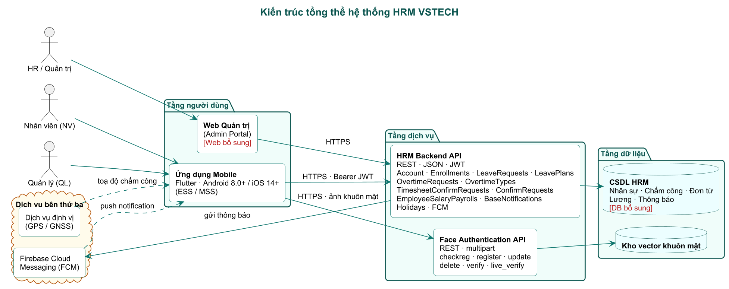
Hình 1. Kiến trúc tổng thể hệ thống HRM VSTECH

3.2. Kiến trúc ứng dụng di động
Ứng dụng tổ chức theo Clean Architecture và feature-first: mỗi phân hệ trong lib/features/<tên>/ tự chứa 3 tầng; các thành phần dùng chung đặt ở lib/core/. Phụ thuộc chỉ đi một chiều presentation → domain ← data.
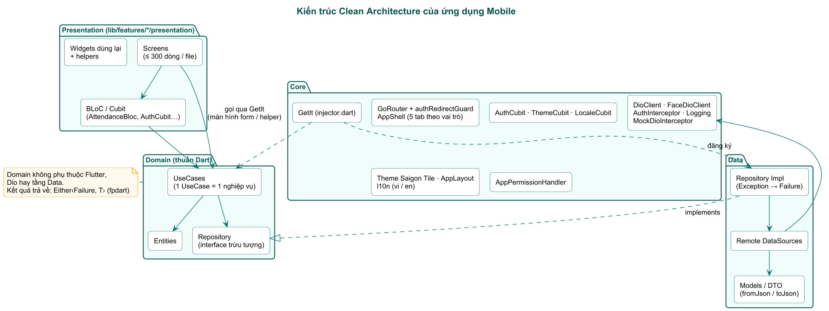
Hình 2. Kiến trúc Clean Architecture của ứng dụng di động
Tầng | Thành phần | Trách nhiệm
Presentation | Screens, Widgets, helpers, BLoC/Cubit | Hiển thị giao diện, nhận thao tác, quản lý trạng thái màn hình; không chứa tính toán nghiệp vụ.
Domain | Entities, UseCases, Repository (interface) | Quy tắc nghiệp vụ thuần Dart, độc lập framework; mỗi UseCase = 1 hành động; trả về Either<Failure, T>.
Data | RepositoryImpl, RemoteDataSource, Models | Gọi API, chuyển JSON ↔ Model ↔ Entity; bắt ngoại lệ mạng và chuyển thành Failure.
Core | Network, DI, Router, Session, Theme, Services | Dio client và interceptor (JWT, log, dữ liệu mẫu), GetIt, GoRouter, AuthCubit, hệ thiết kế, xin quyền thiết bị.

3.3. Công nghệ sử dụng
Hạng mục | Công nghệ | Vai trò
Framework | Flutter, Dart 3 | Ứng dụng đa nền tảng Android / iOS
Quản lý trạng thái | flutter_bloc | BLoC / Cubit theo phân hệ
Tiêm phụ thuộc | get_it | Service locator (injector.dart)
Điều hướng | go_router | ShellRoute 5 tab, redirect theo vai trò, deep link
Mạng | dio | HTTP client, interceptor JWT / log / mock
Xử lý lỗi | fpdart | Either<Failure, T> xuyên suốt các tầng
So sánh giá trị | equatable | Entity / Event / State
Lưu trữ an toàn | flutter_secure_storage | Token, phiên đăng nhập (Keychain / Keystore)
Sinh trắc học | local_auth | Đăng nhập nhanh, khoá phiếu lương, xác nhận QR
Camera | camera | Chụp ảnh khuôn mặt chấm công / đăng ký
Định vị | geolocator | Toạ độ GPS đối soát geofence
Thông tin mạng | network_info_plus | BSSID Wi-Fi
An toàn thiết bị | safe_device | Phát hiện root / jailbreak, GPS giả
Quyền thiết bị | permission_handler | Xin quyền đúng ngữ cảnh
Đa ngôn ngữ | intl, ARB | Tiếng Việt / tiếng Anh, định dạng ngày, tiền tệ
Cấu hình | flutter_dotenv | Môi trường dev / prod, chế độ dữ liệu mẫu
Nhật ký | logger | Ghi log có cấu trúc, không ghi dữ liệu nhạy cảm
Kiểm thử | flutter_test, bloc_test, mocktail | Kiểm thử đơn vị và giao diện

3.4. Sơ đồ triển khai
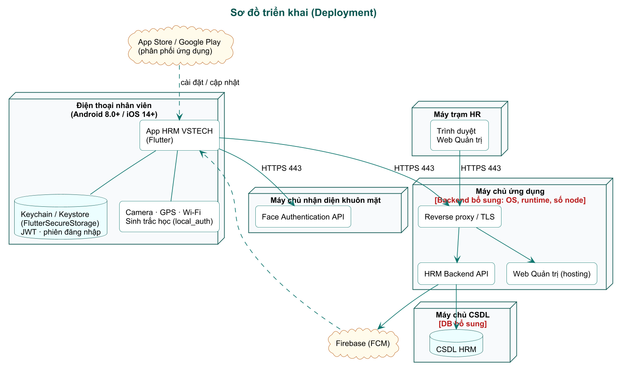
Hình 3. Sơ đồ triển khai hệ thống
[Backend bổ sung] Cấu hình máy chủ, hệ điều hành, môi trường chạy, cơ chế sao lưu và mở rộng.

3.5. Điều hướng và phân quyền
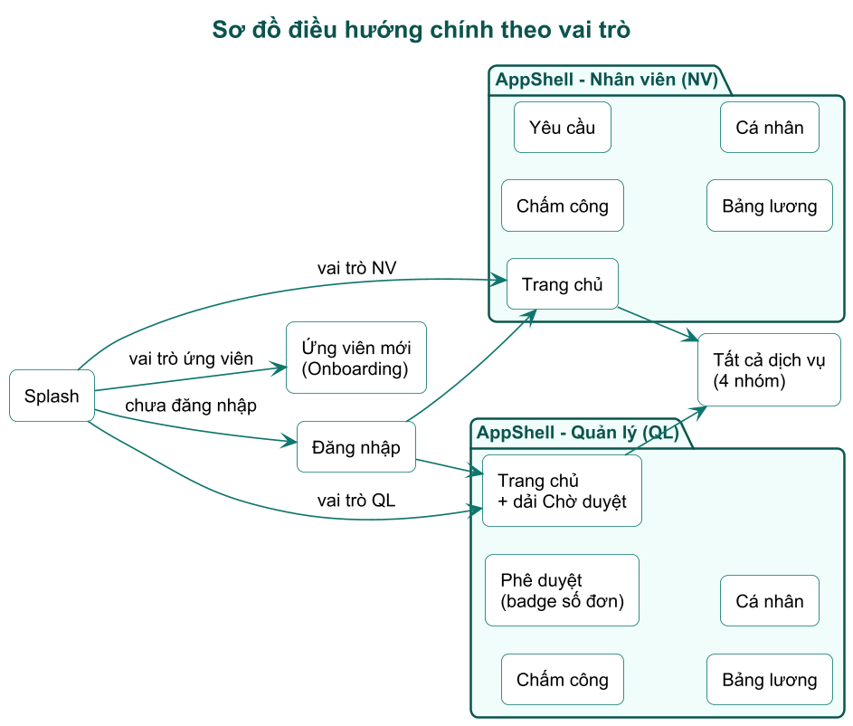
Hình 4. Sơ đồ điều hướng chính theo vai trò

3.6. Bảo mật
- JWT lưu trong Keychain / Keystore qua FlutterSecureStorage, không lưu ở SharedPreferences; tự động đăng xuất khi máy chủ trả 401.
- Mọi request nghiệp vụ được AuthInterceptor gắn header Authorization: Bearer <JWT>; danh tính nhân viên khi tạo đơn được máy chủ xác định theo JWT.
- Đăng nhập gửi kèm thông tin thiết bị (mã thiết bị, model, hệ điều hành, cờ root) phục vụ ràng buộc thiết bị chính.
- Lượt chấm công gửi kèm toạ độ, thông tin mạng và dấu vân tay thiết bị; phát hiện root / jailbreak, GPS giả.
- Phiếu lương bảo vệ bằng sinh trắc học / mã PIN có giới hạn số lần thử.
- Ghi log chỉ bật ở môi trường phát triển và không ghi token, dữ liệu sinh trắc, nội dung phiếu lương.
- Xin quyền thiết bị đúng ngữ cảnh: camera trước khi quét mặt, vị trí trước lần chấm công, ảnh khi đính kèm minh chứng.

4. THIẾT KẾ DỮ LIỆU
Sơ đồ thực thể – quan hệ dưới đây được lập từ đặc tả OpenAPI của HRM Backend API, giới hạn ở các thực thể phục vụ trực tiếp các nghiệp vụ của ứng dụng di động. Cấu trúc bảng vật lý, chỉ mục và ràng buộc chi tiết do nhóm Backend xác nhận.
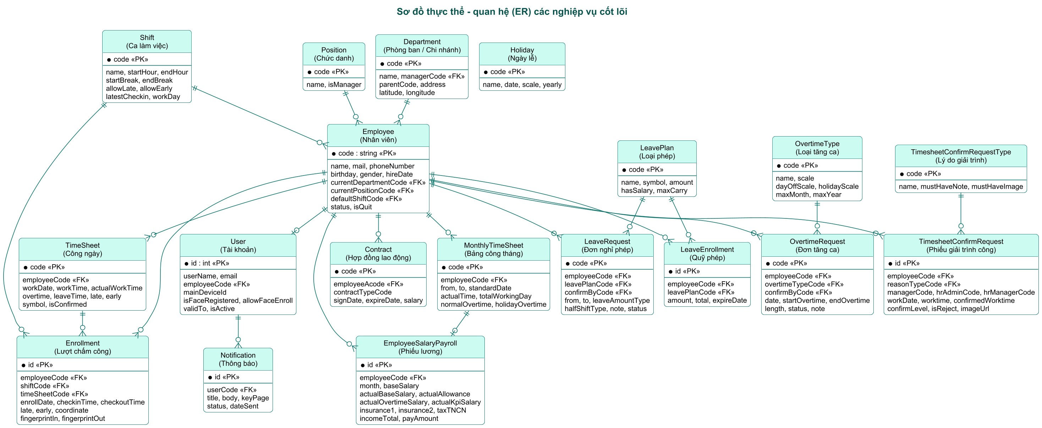
Hình 5. Sơ đồ thực thể – quan hệ các nghiệp vụ cốt lõi
Thực thể | Ý nghĩa | Quan hệ chính
Employee | Hồ sơ nhân viên | Thuộc Department, Position; có ca mặc định (Shift); 1–1 với User
User | Tài khoản đăng nhập | Gắn thiết bị chính, trạng thái đăng ký khuôn mặt
Department, Position, Shift | Phòng ban / chi nhánh, chức danh, ca làm việc | Danh mục tổ chức
Enrollment | Một lượt chấm công vào / ra | Thuộc Employee, Shift, TimeSheet
TimeSheet, MonthlyTimeSheet | Công ngày, bảng công tháng | Tổng hợp từ Enrollment, nguồn tính lương
LeavePlan, LeaveEnrollment, LeaveRequest | Loại phép, quỹ phép, đơn nghỉ | Đơn nghỉ trừ vào quỹ phép theo loại
OvertimeType, OvertimeRequest | Loại tăng ca (hệ số), đơn tăng ca | Đơn tham chiếu loại tăng ca
TimesheetConfirmRequestType, TimesheetConfirmRequest | Lý do giải trình, phiếu giải trình | Duyệt nhiều cấp: quản lý → HR admin → HR manager
EmployeeSalaryPayroll | Bảng lương / phiếu lương tháng | Tính từ MonthlyTimeSheet
Contract | Hợp đồng lao động | Thuộc Employee
Holiday, Notification | Ngày lễ, thông báo | Danh mục; thông báo gửi tới User
[DB bổ sung] Hệ quản trị CSDL, sơ đồ vật lý, chỉ mục, chính sách sao lưu và lưu trữ dữ liệu sinh trắc học.

5. THIẾT KẾ GIAO TIẾP LẬP TRÌNH (API)

5.1. Quy ước chung
- Giao thức HTTPS, định dạng JSON (riêng Face API dùng multipart/form-data cho ảnh).
- Xác thực: Authorization: Bearer <JWT> cho mọi API nghiệp vụ; Face API định danh bằng cặp Code (mã nhân viên) và AppCode.
- Phản hồi lỗi nghiệp vụ dạng ServiceResultResponse{message} (400); lỗi xác thực ProblemDetails (401); lỗi dữ liệu đầu vào Face API HTTPValidationError (422).
- Thời gian máy chủ theo UTC, ứng dụng chuyển sang giờ Việt Nam (UTC+7) khi hiển thị; danh sách theo tháng truyền tham số ngày đầu / cuối tháng.

5.2. HRM Backend API (37 endpoint)
Phương thức | Đường dẫn | Chức năng | Tham số / Body | Phản hồi 200
POST | /api/Account | Đăng nhập bằng username/password, trả về JWT | Query: moduleIc; Body: LoginViewModel | LoginResultViewModel
GET | /api/Account | Hồ sơ đầy đủ của nhân viên đang đăng nhập, kèm danh mục khởi tạo cho form chỉnh sửa | Query: id | EmployeeProfileResponse
GET | /api/Account/basic | Thông tin cơ bản của nhân viên đang đăng nhập | — | EmployeeDynamicValueExtServiceResultResponse
POST | /api/Account/refresh-token | Làm mới token truy cập | Body: string | RefreshTokenResponse
GET | /api/Account/check-auth | Kiểm tra token còn hiệu lực | — | —
GET | /api/BaseNotifications | Danh sách thông báo của chính nhân viên đang đăng nhập | Query: size, isRead | BaseNotificationsResponse
GET | /api/BaseNotifications/{id}/read | Đánh dấu 1 thông báo đã đọc | — | —
GET | /api/BaseNotifications/read-all | Đánh dấu tất cả thông báo của chính mình đã đọc | — | —
GET | /api/ConfirmRequests/leave/accept/{id} | Quản lý duyệt đơn xin nghỉ phép | — | ServiceResultResponse
GET | /api/ConfirmRequests/leave/deny/{id} | Quản lý từ chối đơn xin nghỉ phép | — | ServiceResultResponse
GET | /api/ConfirmRequests/business/accept/{id} | Quản lý duyệt đơn công tác | — | BusinessRequest
GET | /business/deny/{id} | Quản lý từ chối đơn công tác | — | BusinessRequest
GET | /overtime/accept/{id} | Quản lý duyệt đơn tăng ca | — | ServiceResultResponse
GET | /overtime/Deny/{id} | Quản lý từ chối đơn tăng ca | — | ServiceResultResponse
GET | /api/EmployeeSalaryPayrolls/detail/{id} | Chi tiết phiếu lương | — | EmployeeSalaryPayrollDetailDataServiceResultResponse
GET | /api/EmployeeSalaryPayrolls/summary/{id} | Tổng hợp lương theo phòng ban của 1 đợt chốt lương | — | EmployeeSalaryPayrollSummaryListServiceResultResponse
POST | /api/Enrollments/Checkin | Chấm công vào ca | Query: jsc; Body: EnrollForm | EnrollActionResponse
POST | /api/Enrollments/Checkout | Chấm công ra ca | Query: jsc; Body: EnrollForm | EnrollActionResponse
GET | /api/Enrollments/info | Trạng thái chấm công hôm nay | Query: date, time | EnrollmentInfoResponse
GET | /api/Enrollments/attend | Gợi ý nhanh nút chấm công tiếp theo là vào hay ra | Query: date, time | EnrollmentAttendResponse
GET | /api/FCM/set-token | Đăng ký FCM token của thiết bị để nhận push notification | Query: token, userName | string
GET | /api/Holidays | Danh mục ngày lễ đang áp dụng | — | HolidaysResponse
GET | /api/LeavePlans/valid-leave-plan2 | Danh sách phép khả dụng của nhân viên đang đăng nhập tại ngày {execDate} | Query: execDate, customEmployeeCode, all | —
GET | /api/LeaveRequests/self | Danh sách đơn xin phép của chính nhân viên đang đăng nhập | Query: Code, LeavePlanCode, DepartmentCode, LeaveAmountType, From, To, … | LeaveRequestResponsePagedResult
POST | /api/LeaveRequests/self | Tạo đơn xin nghỉ phép mới cho chính nhân viên đang đăng nhập | Body: LeaveRequestCreate | LeaveRequestDocServiceResultResponse
GET | /api/LeaveRequests/self/{id} | Chi tiết 1 đơn xin nghỉ phép của chính nhân viên đang đăng nhập | — | LeaveRequestDetailResponseServiceResultResponse
DELETE | /api/LeaveRequests/self/{id} | Thu hồi | — | LeaveRequestDocServiceResultResponse
GET | /api/OvertimeRequests/self | Danh sách đơn đăng ký tăng ca trong tháng của chính nhân viên đang đăng nhập | Query: month, init | List<OvertimeRequestSelfItem>
POST | /api/OvertimeRequests | Tạo đơn đăng ký tăng ca mới cho chính nhân viên đang đăng nhập | Body: OvertimeRequestCreateDoc | ServiceResultResponse
DELETE | /api/OvertimeRequests/self/{id} | Xoá đơn tăng ca của chính mình | — | ServiceResultResponse
GET | /api/OvertimeTypes/fetch | Danh sách loại tăng ca để chọn khi tạo phiếu | — | OvertimeTypeListDoc
GET | /api/TimesheetConfirmRequests | Danh sách phiếu Giải trình / Sửa công trong tháng | Query: month, personal | TimesheetConfirmRequestQueryListServiceResultResponse
POST | /api/TimesheetConfirmRequests | Tạo phiếu Giải trình / Sửa công | Body: CreateTimesheetConfirmRequestCommand | ServiceResultResponse
GET | /api/TimesheetConfirmRequests/info/{id} | Chi tiết 1 phiếu Giải trình / Sửa công | — | TimesheetConfirmRequestInfoQueryServiceResultResponse
POST | /api/TimesheetConfirmRequests/confirm/{id} | Quản lý duyệt | Body: ConfirmTimesheetConfirmRequestCommand | ServiceResultResponse
POST | /api/TimesheetConfirmRequests/reject/{id} | Quản lý từ chối phiếu Giải trình / Sửa công | Query: note | ServiceResultResponse
GET | /api/TimesheetConfirmRequests/reasons | Danh mục lý do giải trình / sửa công | — | TimesheetConfirmRequestTypeListServiceResultResponse

5.3. Face Authentication API
Phương thức | Đường dẫn | Chức năng | Tham số / Body | Phản hồi 200
GET | /health/ | Kiểm tra tình trạng dịch vụ | — | —
GET | /checkreg/ | Kiểm tra nhân viên đã đăng ký khuôn mặt | Query: Code, AppCode | {status, registered, count, message}
POST | /register/ | Đăng ký khuôn mặt | multipart: Code, AppCode, files[] | {status, message}
POST | /update/ | Cập nhật khuôn mặt | multipart: Code, AppCode, file | {status, message}
DELETE | /delete/ | Xoá dữ liệu khuôn mặt | Query: Code, AppCode | {status, message}
POST | /verify/ | Xác thực khuôn mặt từ ảnh | multipart: Code, AppCode, file | {status, match, similarity, message}
POST | /verify-realtime/ | Xác thực thời gian thực | Code, AppCode, image_base64 | {status, match, similarity}
POST | /live_verify/ | Xác thực kèm chống giả mạo (liveness) | multipart: Code, AppCode, file | {status, match, similarity}
[API bổ sung] Đặc tả chi tiết schema, mã lỗi, giới hạn tần suất và phiên bản API (OpenAPI_Spec.yaml đính kèm).

6. MÔ TẢ CHỨC NĂNG CHI TIẾT
Ứng dụng gồm 52 chức năng thuộc 9 nhóm. Mỗi chức năng được gán mã CN-xx dùng để đối chiếu với sơ đồ tuần tự ở Mục 7. Cột Phiên bản cho biết thời điểm phát hành:
- Phiên bản 0.1 (37 chức năng): đã hoàn thiện giao diện và kết nối máy chủ trong phiên bản 0.1.
- Lộ trình phiên bản tiếp theo (15 chức năng): giao diện, điều hướng và mô hình dữ liệu đã được xây dựng trong mã nguồn của phiên bản này; chức năng được kích hoạt đầy đủ khi tích hợp với máy chủ ở phiên bản kế tiếp theo lộ trình sản phẩm.

6.1. Xác thực, phiên đăng nhập và bảo mật
Nhóm chức năng bảo đảm chỉ người lao động hợp lệ mới truy cập được dữ liệu nhân sự. Phiên làm việc được lưu trong vùng lưu trữ mã hoá của hệ điều hành (Keychain trên iOS, Keystore trên Android).
Mã | Chức năng | Vai trò | Mô tả | Màn hình / thành phần | Phiên bản
CN-01 | Màn hình khởi động và khôi phục phiên | NV, QL | Kiểm tra token đã lưu, xác thực lại với máy chủ (/api/Account/check-auth), tự điều hướng tới Trang chủ hoặc Đăng nhập. | SplashScreen | Phiên bản 0.1
CN-02 | Đăng nhập bằng mã nhân viên và mật khẩu | NV, QL | Gửi thông tin đăng nhập kèm thông tin thiết bị (mã thiết bị, model, hệ điều hành, phiên bản ứng dụng, cờ root); nhận JWT; xác định vai trò Nhân viên / Quản lý theo quyền của tài khoản. | LoginScreen | Phiên bản 0.1
CN-03 | Ghi nhớ đăng nhập và đăng nhập nhanh bằng sinh trắc học | NV, QL | Lưu thông tin đăng nhập trong vùng mã hoá; đăng nhập lại bằng Face ID / vân tay qua local_auth. | LoginScreen, BiometricLoginButton | Phiên bản 0.1
CN-04 | Hướng dẫn quên mật khẩu | NV, QL | Hướng dẫn các bước khôi phục mật khẩu và kênh liên hệ bộ phận Nhân sự. | ForgotPasswordScreen | Phiên bản 0.1
CN-05 | Phân quyền điều hướng theo vai trò | Hệ thống | Bộ chặn điều hướng authRedirectGuard: chặn truy cập khi chưa đăng nhập, chỉ vai trò Quản lý được vào khu vực Phê duyệt. | GoRouter, AppShell | Phiên bản 0.1
CN-06 | Đăng xuất an toàn | NV, QL | Hộp thoại xác nhận; xoá toàn bộ token, phiên và hạn token khỏi vùng lưu trữ mã hoá rồi quay về màn Đăng nhập. | LogoutConfirmDialog, AuthCubit | Phiên bản 0.1
CN-07 | Đăng nhập Web bằng mã QR | NV, QL | Quét mã QR trên trình duyệt, xem chi tiết yêu cầu đăng nhập và xác nhận bằng sinh trắc học trên điện thoại. | QrScannerScreen, QrConfirmationBottomSheet | Lộ trình phiên bản tiếp theo

6.2. Trang chủ và điều hướng
Trang chủ là bảng điều khiển tự phục vụ (Personal Dashboard), hiển thị khác nhau theo vai trò Nhân viên và Quản lý.
Mã | Chức năng | Vai trò | Mô tả | Màn hình / thành phần | Phiên bản
CN-08 | Trang chủ cá nhân | NV, QL | Băng hoạ văn gạch bông, lời chào, phòng ban; thẻ giờ đã làm hôm nay (đếm theo giây) với vòng tiến độ ca, giờ vào/ra và nút CHECK IN / CHECK OUT; lối tắt Nghỉ phép, Tăng ca, Bảng lương, Tất cả; ô tổng hợp ngày công, phép còn lại, giờ tăng ca, muộn/sớm; khối thông báo mới. | HomeScreen, HomeBalanceCard, HomeSummaryGrid | Phiên bản 0.1
CN-09 | Ẩn / hiện số lương thực nhận | NV, QL | Số lương ở Trang chủ và tab Bảng lương mặc định che ("•••••••• ₫"); bấm biểu tượng mắt để hiện / ẩn. | HomeSalaryCard, PayrollScreen | Phiên bản 0.1
CN-10 | Dải chờ duyệt cho Quản lý | QL | Hiển thị số đơn cấp dưới đang chờ duyệt, chạm để mở hộp thư phê duyệt. | HomeManagerApprovalStrip | Phiên bản 0.1
CN-11 | Tất cả dịch vụ | NV, QL | Lưới dịch vụ 4 nhóm: Chấm công & Thời gian (chấm công, Lịch & Ca làm việc); Đơn từ (nghỉ phép, tăng ca, giải trình công với Quản lý); Lương & thưởng (bảng lương, khiếu nại lương); Cá nhân (hồ sơ, cài đặt). | AllServicesScreen | Phiên bản 0.1
CN-12 | Thanh điều hướng 5 tab theo vai trò | NV, QL | Nhân viên: Trang chủ · Chấm công · Yêu cầu · Bảng lương · Cá nhân. Quản lý: tab thứ 3 là Phê duyệt (thay cho Yêu cầu). | AppShell | Phiên bản 0.1

6.3. Chấm công
Phân hệ cốt lõi, kết hợp 3 lớp xác thực: nhận diện khuôn mặt AI, vị trí GPS và thông tin mạng Wi-Fi / thiết bị.
Mã | Chức năng | Vai trò | Mô tả | Màn hình / thành phần | Phiên bản
CN-13 | Chấm công vào / ra bằng nhận diện khuôn mặt AI | NV, QL | Kiểm tra đăng ký khuôn mặt, lấy toạ độ GPS, mở camera trước với khung căn mặt; xác thực khuôn mặt qua Face API rồi mới ghi nhận lượt chấm công lên máy chủ; rung nhẹ và hiển thị biên lai. | FaceScanScreen, AttendanceBloc | Phiên bản 0.1
CN-14 | Đăng ký / cập nhật khuôn mặt | NV, QL | Từ Hồ sơ → "Xác thực khuôn mặt" hoặc khi chưa đăng ký: chụp ảnh mẫu để đăng ký lần đầu hoặc cập nhật dữ liệu sinh trắc trên Face API. | FaceEnrollmentScreen | Phiên bản 0.1
CN-15 | Tab Chấm công và nhật ký ngày | NV, QL | Giờ đã làm hôm nay, trạng thái và đồng hồ hệ thống, nút CHECK IN / CHECK OUT, vị trí đã xác thực; ô giờ vào, giờ ra, đi muộn, tăng ca; tổng hợp tháng (đủ công, nghỉ phép, thiếu giờ, ngày lễ); nhật ký từng ngày. | AttendanceScreen, AttendancePunchCard, AttendanceDailyLogCard | Phiên bản 0.1
CN-16 | Lịch & Ca làm việc – Lịch ca | NV, QL | Tuần 7 ngày dạng viên nang, tổng số ca / giờ công / ngày nghỉ trong tuần; chi tiết ca (giờ làm, nghỉ giữa ca, địa điểm, quản lý ca); nút "Báo tăng ca" mở form đăng ký tăng ca; lưới ca 30 ngày. | ShiftScheduleScreen, ShiftScheduleTabView, ShiftDetailCard | Phiên bản 0.1
CN-17 | Lịch & Ca làm việc – Lịch công 5 mã màu | NV, QL | Lịch tháng tô màu xanh – đủ công, vàng – muộn/sớm, đỏ – thiếu giờ, tím – nghỉ phép, xám – ngày lễ; tổng hợp ngày công tính lương, tổng giờ làm, tăng ca luỹ kế, nghỉ phép có lương, số lần muộn / sớm. | ShiftScheduleScreen (tab Lịch công), CalendarTimesheetView | Phiên bản 0.1
CN-18 | Ngày lễ và nghỉ bù | NV, QL | Mở từ nhật ký chấm công; danh mục ngày lễ đang áp dụng theo luật lao động. | HolidaysScreen | Phiên bản 0.1
CN-19 | Đổi ca | NV | Đề xuất đổi ca với đồng nghiệp, kiểm tra hợp lệ, theo dõi trạng thái đề xuất. | ShiftSwapsScreen, ShiftSwapModal | Lộ trình phiên bản tiếp theo

6.4. Đơn từ và Trung tâm yêu cầu
Số hoá đơn từ, gom về một nơi và theo dõi tiến độ phê duyệt.
Mã | Chức năng | Vai trò | Mô tả | Màn hình / thành phần | Phiên bản
CN-20 | Trung tâm yêu cầu hợp nhất | NV | Tab Yêu cầu: danh mục Nghỉ phép, Tăng ca; nút tạo đơn mới; danh sách đơn của tháng đã chọn, lọc Chờ duyệt / Đã duyệt / Từ chối. | RequestsScreen, RequestsCategoryTiles, NewRequestBottomSheet | Phiên bản 0.1
CN-21 | Chọn tháng xem dữ liệu | NV, QL | Bộ chọn tháng dùng chung cho Trung tâm yêu cầu, Nghỉ phép, Tăng ca; tự chuyển thành khoảng ngày đầu – cuối tháng khi truy vấn máy chủ. | MonthPickerButton, AppMonthPickerDialog | Phiên bản 0.1
CN-22 | Đơn xin nghỉ phép | NV, QL | Danh sách đơn theo tháng; tạo đơn: cả ngày / nửa ca sáng / nửa ca chiều, loại phép lấy từ máy chủ, từ ngày – đến ngày, lý do; tự tính số ngày nghỉ. | LeaveManageScreen, LeaveRequestModal | Phiên bản 0.1
CN-23 | Đăng ký tăng ca | NV, QL | Tổng giờ tăng ca trong tháng so với giới hạn 40 giờ; danh sách theo tháng; tạo đơn: ngày, giờ bắt đầu – kết thúc, loại tăng ca (hệ số ×1,5 / ×2,0 / ×3,0), lý do; tự tính thời lượng, chặn gửi trùng, hiển thị lỗi máy chủ ngay trên form. | OvertimeManageScreen, OvertimeRequestModal, OvertimeRequestScreen | Phiên bản 0.1
CN-24 | Giải trình / điều chỉnh công | QL | Danh sách phiếu giải trình; tạo phiếu 3 bước (ngày → vấn đề và giờ thực tế → giải trình); bắt buộc ghi chú / ảnh theo từng lý do; đính kèm vị trí. | CorrectionManageScreen, AttendanceCorrectionScreen | Phiên bản 0.1
CN-25 | Chi tiết đơn và tiến trình phê duyệt | NV, QL | Loại đơn, mã đơn, trạng thái, thông tin chi tiết và tiến trình phê duyệt 4 cấp: Nhân viên → Quản lý trực tiếp → Nhân sự → Ban Giám đốc. | RequestDetailScreen, RequestDetailTimeline | Phiên bản 0.1
CN-26 | Thu hồi đơn đang chờ duyệt | NV | Hộp thoại xác nhận thu hồi đơn chưa được duyệt; gửi yêu cầu huỷ lên máy chủ. | CancelRequestDialog, CancelLeave / CancelOvertime UseCase | Lộ trình phiên bản tiếp theo

6.5. Phê duyệt dành cho Quản lý
Hộp thư phê duyệt giúp quản lý trực tiếp xử lý đơn ngay trên điện thoại.
Mã | Chức năng | Vai trò | Mô tả | Màn hình / thành phần | Phiên bản
CN-27 | Hộp thư phê duyệt hợp nhất | QL | Tải đồng thời 3 nguồn (phiếu giải trình công, đơn nghỉ phép, đơn tăng ca), lọc đơn đang chờ, chuẩn hoá thành thẻ đơn; lọc Tất cả / Giải trình / Tăng ca / Nghỉ phép. | ApprovalsScreen, ApprovalsActionHandler, ApprovalCard | Phiên bản 0.1
CN-28 | Xác nhận giờ công | QL | Nhập số giờ công xác nhận và ghi chú khi duyệt phiếu giải trình. | ConfirmTimesheetDialog | Phiên bản 0.1
CN-29 | Duyệt / từ chối 1 chạm | QL | Duyệt nhanh; từ chối bắt buộc nhập lý do; tự gọi đúng nghiệp vụ theo loại đơn và hiển thị thông báo của máy chủ. | ApprovalsActionHandler | Phiên bản 0.1

6.6. Lương, thưởng và thu nhập
Dữ liệu tài chính được bảo vệ bằng lớp xác thực sinh trắc học độc lập.
Mã | Chức năng | Vai trò | Mô tả | Màn hình / thành phần | Phiên bản
CN-30 | Tổng quan thu nhập | NV, QL | Thẻ lương thực nhận (NET) của kỳ lương, chi tiết thu nhập và khấu trừ, lịch sử kỳ lương. | PayrollScreen, PayrollHeroCard | Phiên bản 0.1
CN-31 | Khoá bảo vệ phiếu lương | NV, QL | Xác thực Face ID / vân tay; dự phòng mã PIN 6 số, tối đa 5 lần thử, khoá tạm 30 giây. | PayslipLockScreen, PinCodeKeypad | Phiên bản 0.1
CN-32 | Phiếu lương điện tử chi tiết | NV, QL | Thu nhập (lương cơ bản, phụ cấp ăn trưa & đi lại, tăng ca, thưởng KPI), khấu trừ (BHXH/BHYT/BHTN, thuế TNCN, phí đoàn thể) và lương thực nhận. | PayslipDetailScreen | Phiên bản 0.1
CN-33 | Ký xác nhận phiếu lương | NV | Ký tay trên màn hình, lưu thời điểm ký và mã băm xác thực. | SignaturePadModal, PayslipSignedCard | Lộ trình phiên bản tiếp theo
CN-34 | Khiếu nại sai lệch lương | NV | Tạo khiếu nại từ một dòng lương (kỳ lương, khoản mục, số tiền, số đúng, mô tả, minh chứng) và theo dõi trạng thái xử lý. | SalaryDisputeNewScreen, SalaryDisputeScreen, RequestSentScreen | Lộ trình phiên bản tiếp theo
CN-35 | Thưởng, hoa hồng và chỉ tiêu | NV | 3 tab: thưởng và lý do được thưởng; hoa hồng theo 3 nguồn, tổng hợp ngày / tuần / tháng; tiến độ chỉ tiêu KPI và mức thưởng theo mốc 80 / 100 / 120%. | RewardsScreen | Lộ trình phiên bản tiếp theo

6.7. Thông báo
Kênh thông tin chính thống của doanh nghiệp tới người lao động.
Mã | Chức năng | Vai trò | Mô tả | Màn hình / thành phần | Phiên bản
CN-36 | Trung tâm thông báo | NV, QL | Mở từ biểu tượng chuông hoặc khối thông báo ở Trang chủ; lọc theo nhóm (Phép, Lương, Chấm công, Thưởng, Tuyển dụng); đánh dấu đã đọc / đọc tất cả; điều hướng tới màn hình liên quan. | NotificationsScreen, HomeAnnouncements | Phiên bản 0.1
CN-37 | Nhận thông báo đẩy (FCM) | NV, QL | Đăng ký mã thiết bị với máy chủ để nhận thông báo kết quả duyệt, nhắc chấm công, phát hành phiếu lương. | RegisterFcmTokenUseCase | Lộ trình phiên bản tiếp theo

6.8. Hồ sơ nhân viên
Hồ sơ 360° của người lao động.
Mã | Chức năng | Vai trò | Mô tả | Màn hình / thành phần | Phiên bản
CN-38 | Hồ sơ cá nhân | NV, QL | Thông tin cá nhân (họ tên, ngày sinh, điện thoại, email, địa chỉ), thông tin công việc (bộ phận, chức danh, quản lý, ngày vào, trạng thái), tài khoản ngân hàng – tải từ máy chủ. | ProfileScreen, ProfileHeaderCard | Phiên bản 0.1
CN-39 | Chỉnh sửa hồ sơ có duyệt | NV | Sửa thông tin cá nhân theo chính sách duyệt 2 cấp; thông tin công việc chỉ được xem. | ProfileEditScreen | Lộ trình phiên bản tiếp theo
CN-40 | Quản lý tài liệu cá nhân | NV | Hợp đồng, giấy tờ pháp lý, cảnh báo giấy tờ sắp hết hạn. | DocumentManagementScreen | Lộ trình phiên bản tiếp theo
CN-41 | Người phụ thuộc giảm trừ thuế | NV | Danh sách và đăng ký mới người phụ thuộc để giảm trừ thuế TNCN. | DependantsScreen, DependantNewScreen | Lộ trình phiên bản tiếp theo
CN-42 | Hồ sơ lao động – hợp đồng – BHXH | NV | Điều khoản hợp đồng, số hợp đồng, mức lương thoả thuận, phúc lợi, đóng bảo hiểm xã hội, tệp hợp đồng đính kèm. | LaborProfileScreen | Lộ trình phiên bản tiếp theo
CN-43 | Tuyển dụng nội bộ | NV | Danh sách vị trí đang tuyển, chi tiết vị trí và ứng tuyển nhanh. | InternalRecruitmentScreen, JobDetailScreen | Lộ trình phiên bản tiếp theo
CN-44 | Giới thiệu ứng viên | NV | Nhập hồ sơ ứng viên được giới thiệu; theo dõi tiến độ 4 bước Tiếp nhận → Phỏng vấn → Thử việc → Ký hợp đồng. | ReferralFormScreen, ReferralSuccessScreen, MyReferralsScreen | Lộ trình phiên bản tiếp theo

6.9. Cài đặt và hệ thống
Tuỳ biến ứng dụng và các thành phần dùng chung.
Mã | Chức năng | Vai trò | Mô tả | Màn hình / thành phần | Phiên bản
CN-45 | Bật / tắt thông báo đẩy | NV, QL | Xin quyền thông báo của hệ điều hành khi bật. | SettingsScreen | Phiên bản 0.1
CN-46 | Giao diện sáng / tối | NV, QL | Chọn theo hệ thống, sáng hoặc tối; áp dụng ngay toàn ứng dụng (từ Cài đặt hoặc Hồ sơ). | ThemeSelectionSheet, ThemeCubit | Phiên bản 0.1
CN-47 | Ngôn ngữ Việt / Anh | NV, QL | Chuyển ngôn ngữ giao diện tức thời; toàn bộ chuỗi tách ra tệp ARB tiếng Việt và tiếng Anh. | LanguageSelectionSheet, LocaleCubit, lib/l10n | Phiên bản 0.1
CN-48 | Mở khoá bằng sinh trắc học | NV, QL | Hiển thị khi thiết bị hỗ trợ; xác thực Face ID / vân tay trước khi bật và lưu cấu hình trong vùng mã hoá. | SettingsScreen | Phiên bản 0.1
CN-49 | Quản lý quyền thiết bị | NV, QL | Mở trang cài đặt của hệ điều hành để cấp quyền máy ảnh, vị trí, tệp & ảnh, thông báo. | SettingsScreen | Phiên bản 0.1
CN-50 | Trạng thái giao diện dùng chung | Hệ thống | Trạng thái rỗng, đang tải (khung xương đúng bố cục), lỗi có đường thoát, thành công; có màn minh hoạ trong Cài đặt. | StateShowcaseScreen, core widgets | Phiên bản 0.1
CN-51 | Email báo cáo và nhắc nhở chấm công | NV, QL | Gửi bản tóm tắt công & lương qua email; nhắc trước giờ vào ca 15 phút. | SettingsScreen | Lộ trình phiên bản tiếp theo
CN-52 | Xoá bộ nhớ đệm | NV, QL | Hiển thị dung lượng bộ nhớ đệm và giải phóng dữ liệu tạm. | SettingsScreen | Lộ trình phiên bản tiếp theo

7. SƠ ĐỒ TUẦN TỰ (SEQUENCE DIAGRAM)
Mục này trình bày 12 luồng nghiệp vụ chính của phiên bản 0.1. Mỗi luồng gồm 2 tầng:
- Tầng Mobile App: lập từ mã nguồn thực tế, thể hiện thao tác người dùng → màn hình → BLoC / Cubit / helper → UseCase → Repository → DataSource → máy chủ, kèm các nhánh thành công / thất bại. Luồng dài được chia thành nhiều phần liên tiếp.
- Tầng Backend: khung xử lý phía máy chủ (Controller → Service → Database) kèm hợp đồng giao tiếp của từng API (phương thức, đường dẫn, dữ liệu gửi, dữ liệu trả về). Phần ghi [Backend bổ sung] do nhóm Backend hoàn thiện.
Quy ước màu: xanh ngọc – Presentation; vàng nhạt – Domain; tím nhạt – Data; xám – Thiết bị; hồng nhạt – Máy chủ. Mũi tên liền là lời gọi, mũi tên đứt là giá trị trả về; số thứ tự thể hiện trình tự thực hiện. Sơ đồ được đặt trên trang khổ ngang để bảo đảm kích thước chữ dễ đọc.

7.1. SD01 – Đăng nhập và khôi phục phiên làm việc
Chức năng liên quan | CN-01, CN-02, CN-03, CN-05
Tác nhân / thành phần | Nhân viên, Quản lý; AuthCubit; HRM Backend API.
Tiền điều kiện | Ứng dụng đã cài đặt; thiết bị có kết nối Internet.
Ngoại lệ | Sai thông tin đăng nhập (401), tài khoản bị khoá (400), lỗi máy chủ (500): hiển thị thông báo, giữ ở màn Đăng nhập.

Luồng chính:
- Khởi động: đọc token và phiên đã lưu, xác minh qua GET /api/Account/check-auth; hợp lệ thì vào Trang chủ, hết hạn thì xoá phiên.
- Đăng nhập: gửi POST /api/Account kèm thông tin thiết bị; lưu JWT, phiên, hạn token vào vùng mã hoá; xác định vai trò từ quyền manager.approve.
- Đăng nhập nhanh: xác thực Face ID / vân tay rồi đăng nhập bằng tài khoản đã ghi nhớ.
Sơ đồ: 3 phần tầng Mobile, 1 phần tầng Backend (trang sau).

7.1.1. Mobile – Phần 1/3: Khởi động – khôi phục phiên
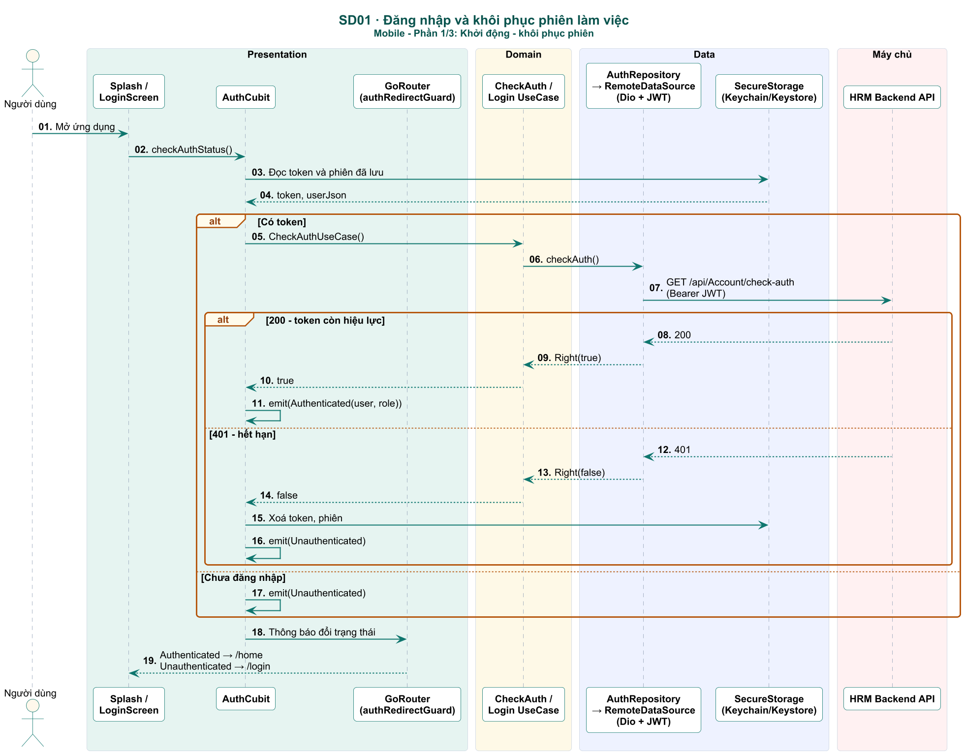
Hình 6. SD01 – Mobile – Phần 1/3: Khởi động – khôi phục phiên

7.1.2. Mobile – Phần 2/3: Đăng nhập bằng mã nhân viên và mật khẩu
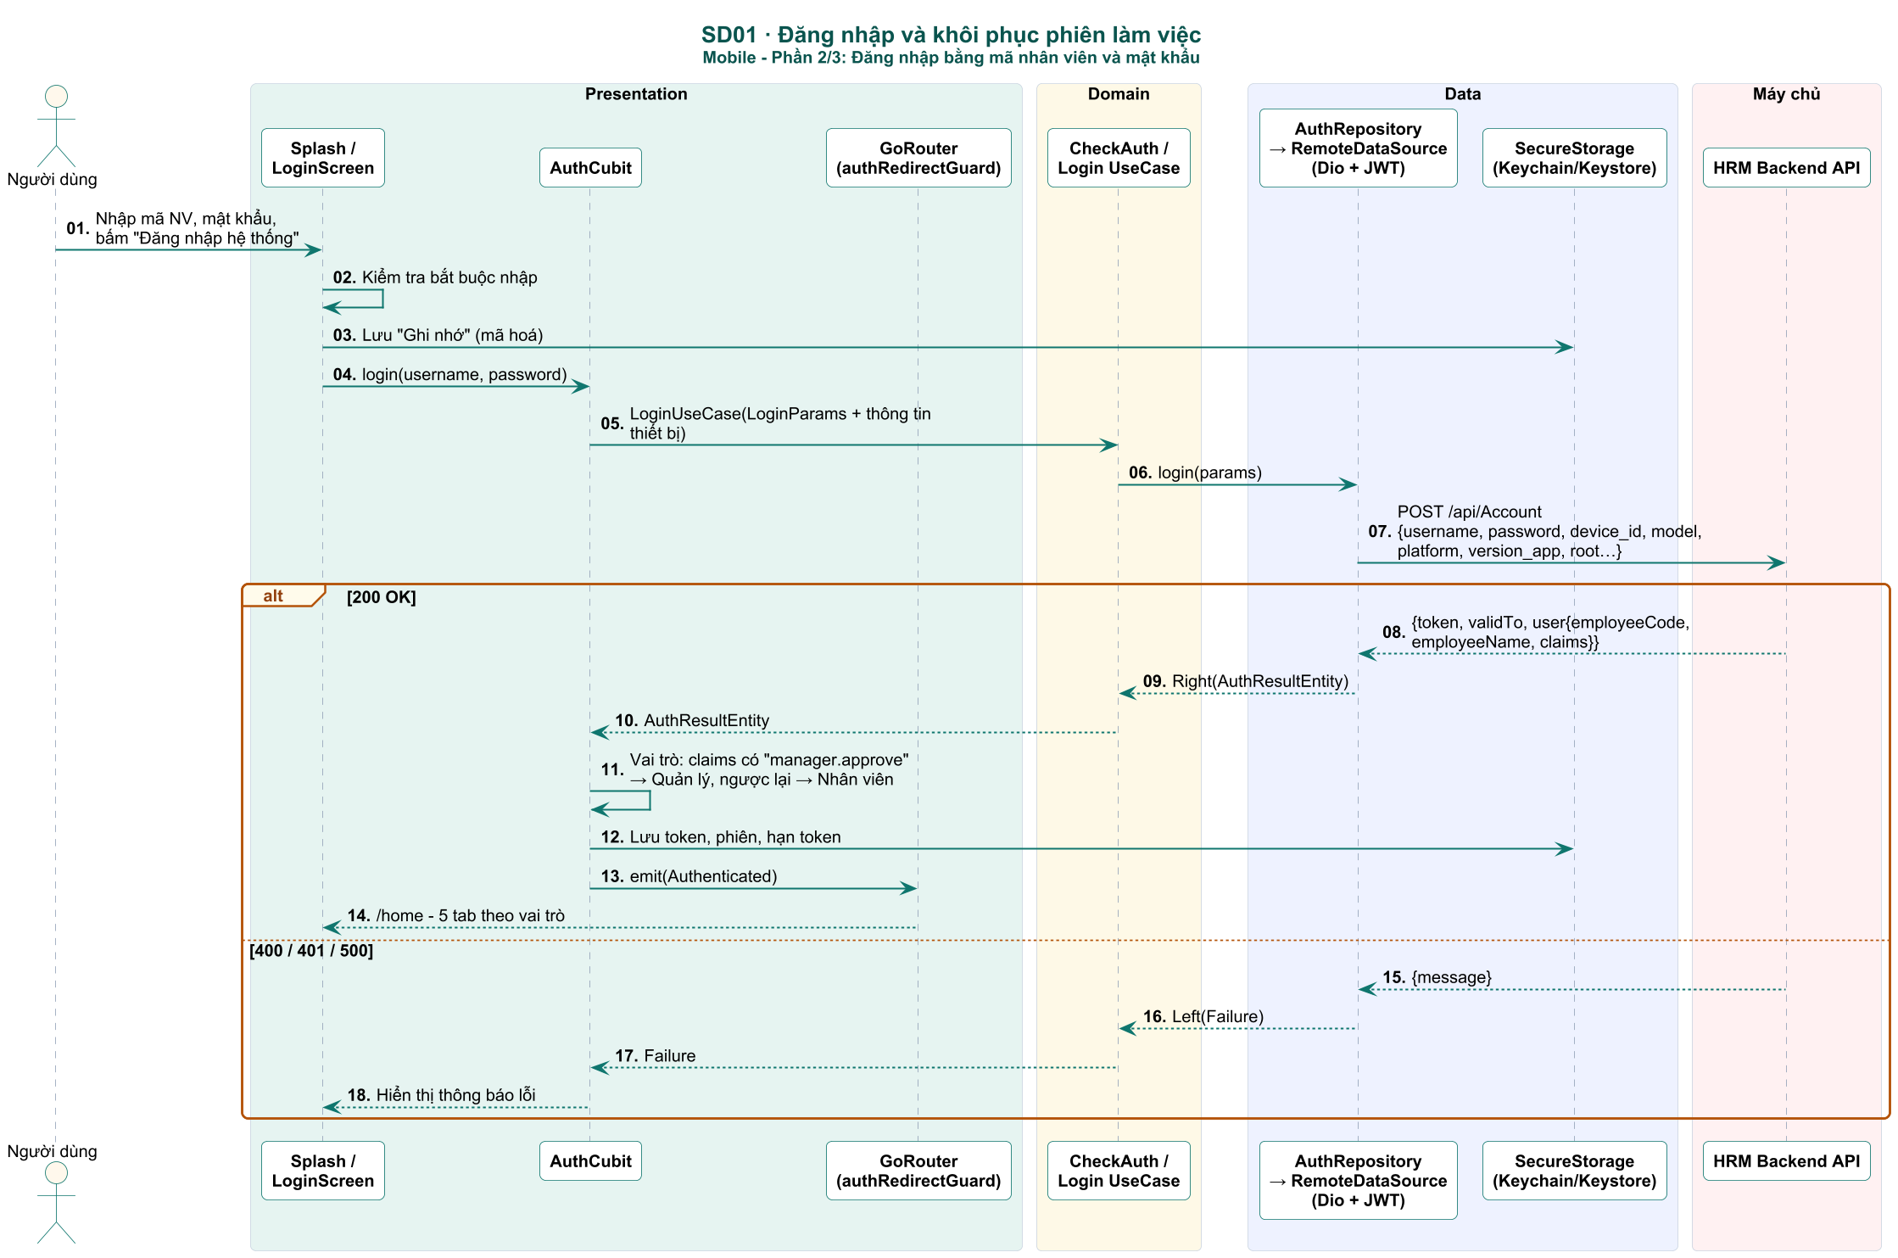
Hình 7. SD01 – Mobile – Phần 2/3: Đăng nhập bằng mã nhân viên và mật khẩu

7.1.3. Mobile – Phần 3/3: Đăng nhập nhanh bằng sinh trắc học
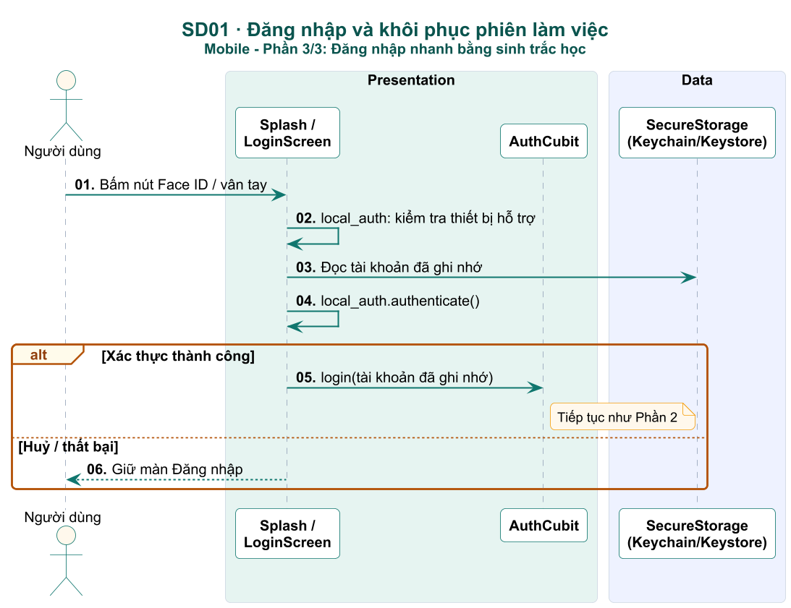
Hình 8. SD01 – Mobile – Phần 3/3: Đăng nhập nhanh bằng sinh trắc học

7.1.4. Backend (khung – bổ sung sau)
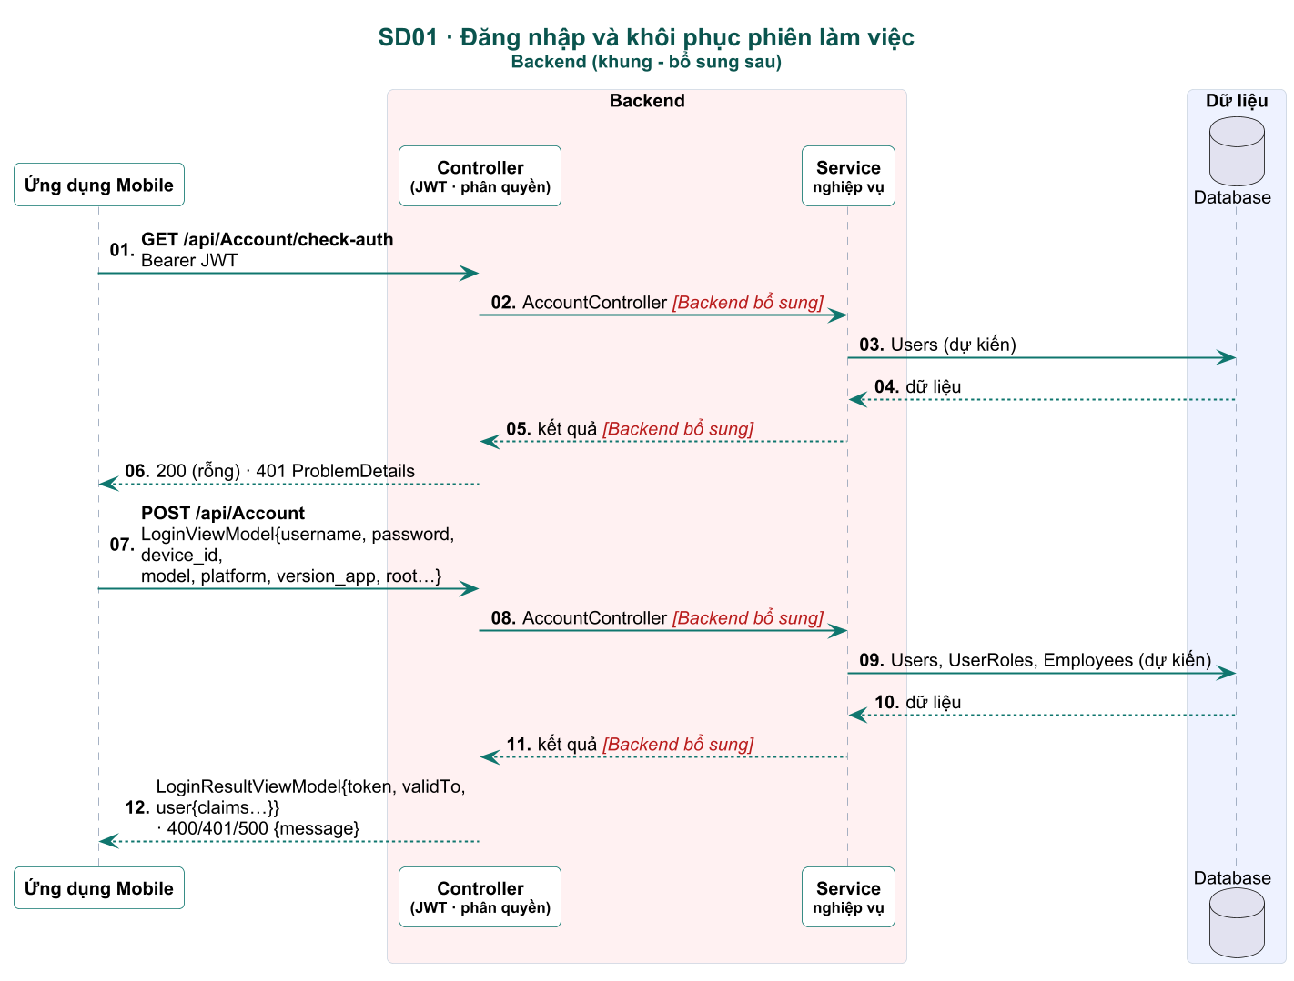
Hình 9. SD01 – Backend (khung – bổ sung sau)

7.2. SD02 – Chấm công vào / ra ca bằng nhận diện khuôn mặt AI
Chức năng liên quan | CN-13, CN-08, CN-15
Tác nhân / thành phần | Nhân viên; FaceScanScreen; AttendanceBloc; GPS; Camera; Face Authentication API; HRM Backend API.
Tiền điều kiện | Đã đăng nhập; đã cấp quyền camera và vị trí; khuôn mặt đã đăng ký.
Ngoại lệ | Chưa đăng ký khuôn mặt → SD03; khuôn mặt không khớp → chụp lại; vi phạm quy tắc chấm công (400) → thông báo kèm hướng liên hệ HR.

Luồng chính:
- Chuẩn bị: lấy toạ độ GPS (≤ 4 giây), kiểm tra đăng ký khuôn mặt (GET /checkreg/), mở camera trước với khung căn mặt.
- Xác thực: chụp ảnh và gửi POST /verify/ tới Face API; chỉ khi khớp mới chuyển sang ghi nhận.
- Ghi nhận: gửi POST /api/Enrollments/Checkin|Checkout kèm toạ độ, mạng, dấu vân tay thiết bị; tải lại công hôm nay và hiển thị biên lai.
Sơ đồ: 3 phần tầng Mobile, 2 phần tầng Backend (trang sau).

7.2.1. Mobile – Phần 1/3: Chuẩn bị phiên quét
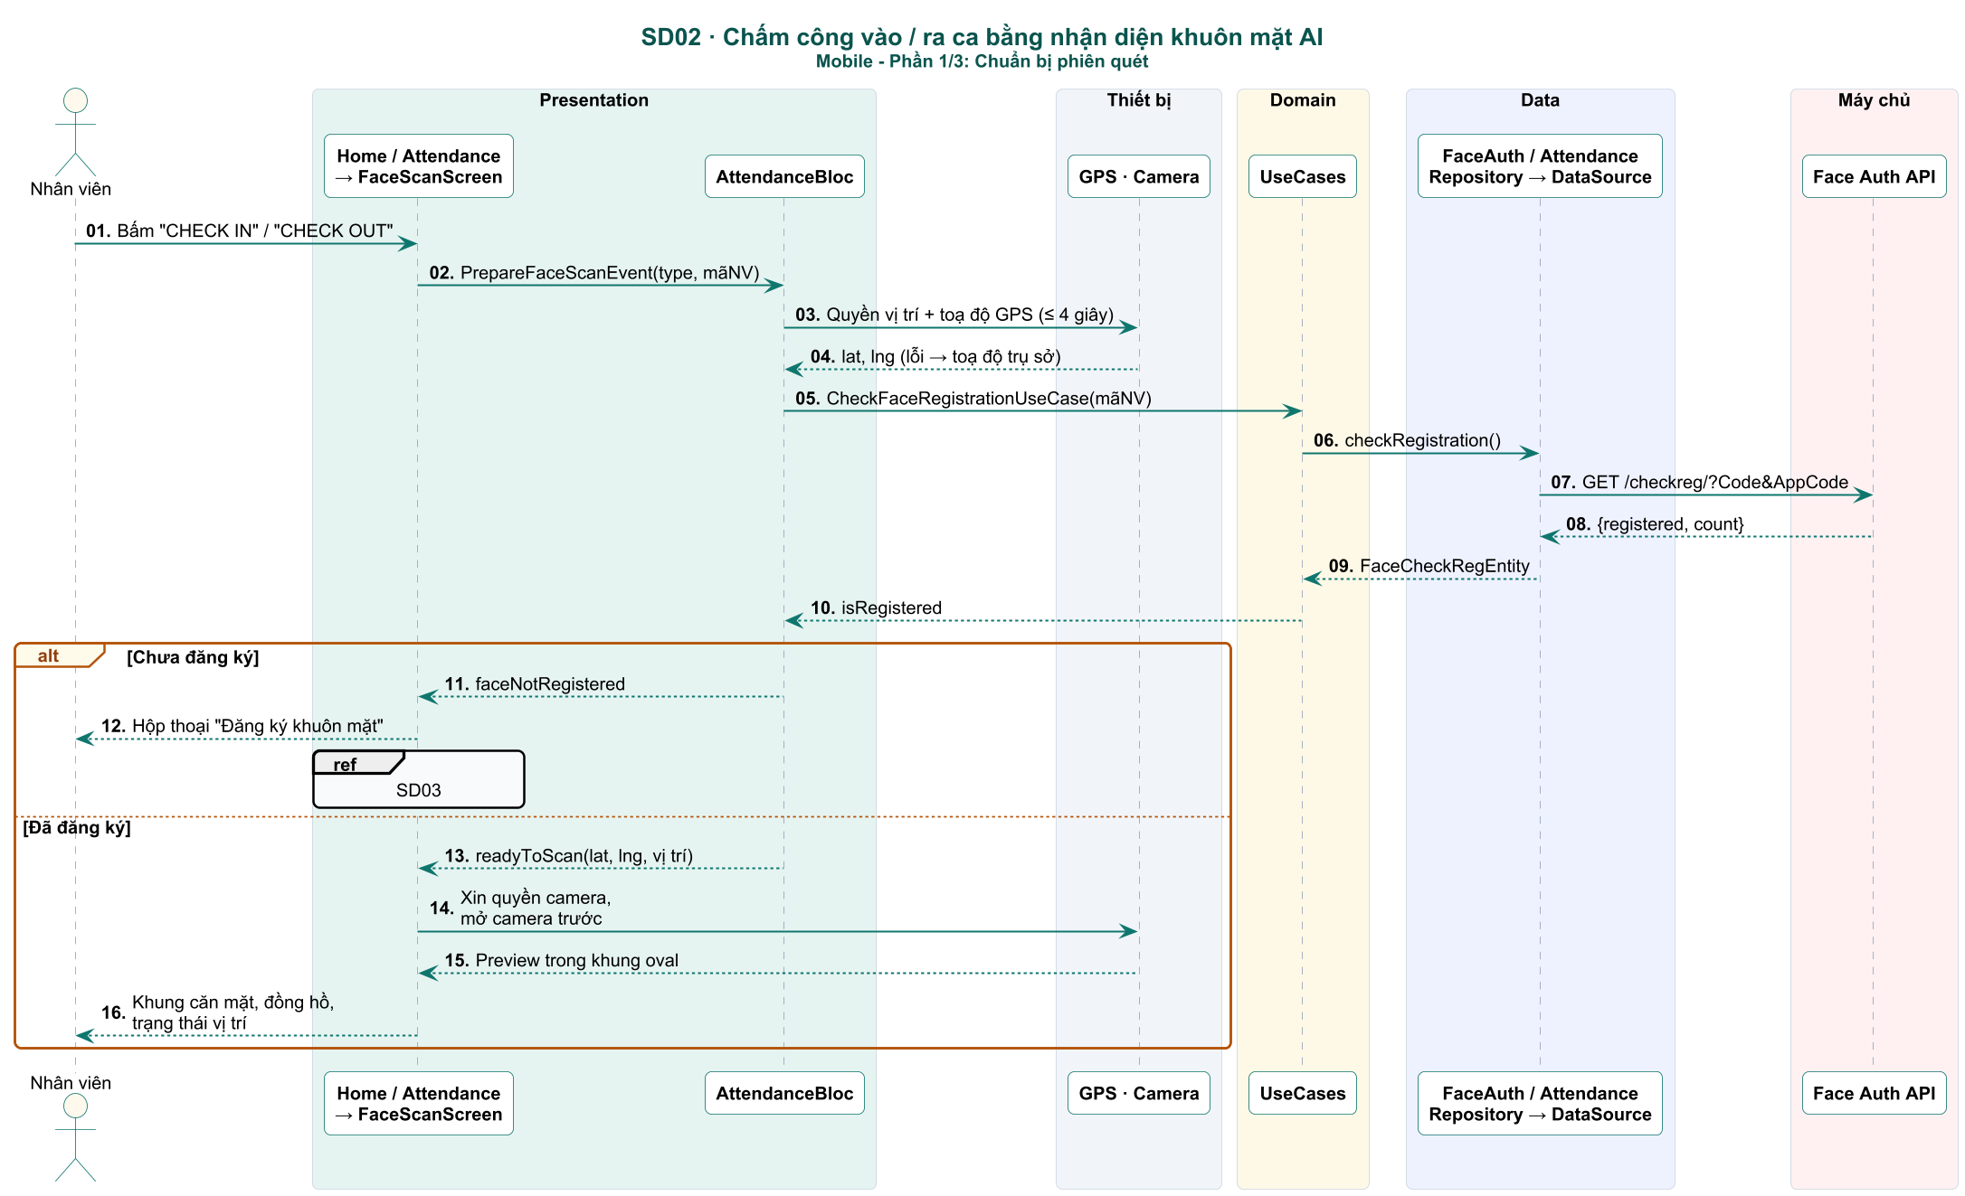
Hình 10. SD02 – Mobile – Phần 1/3: Chuẩn bị phiên quét

7.2.2. Mobile – Phần 2/3: Chụp ảnh và xác thực khuôn mặt
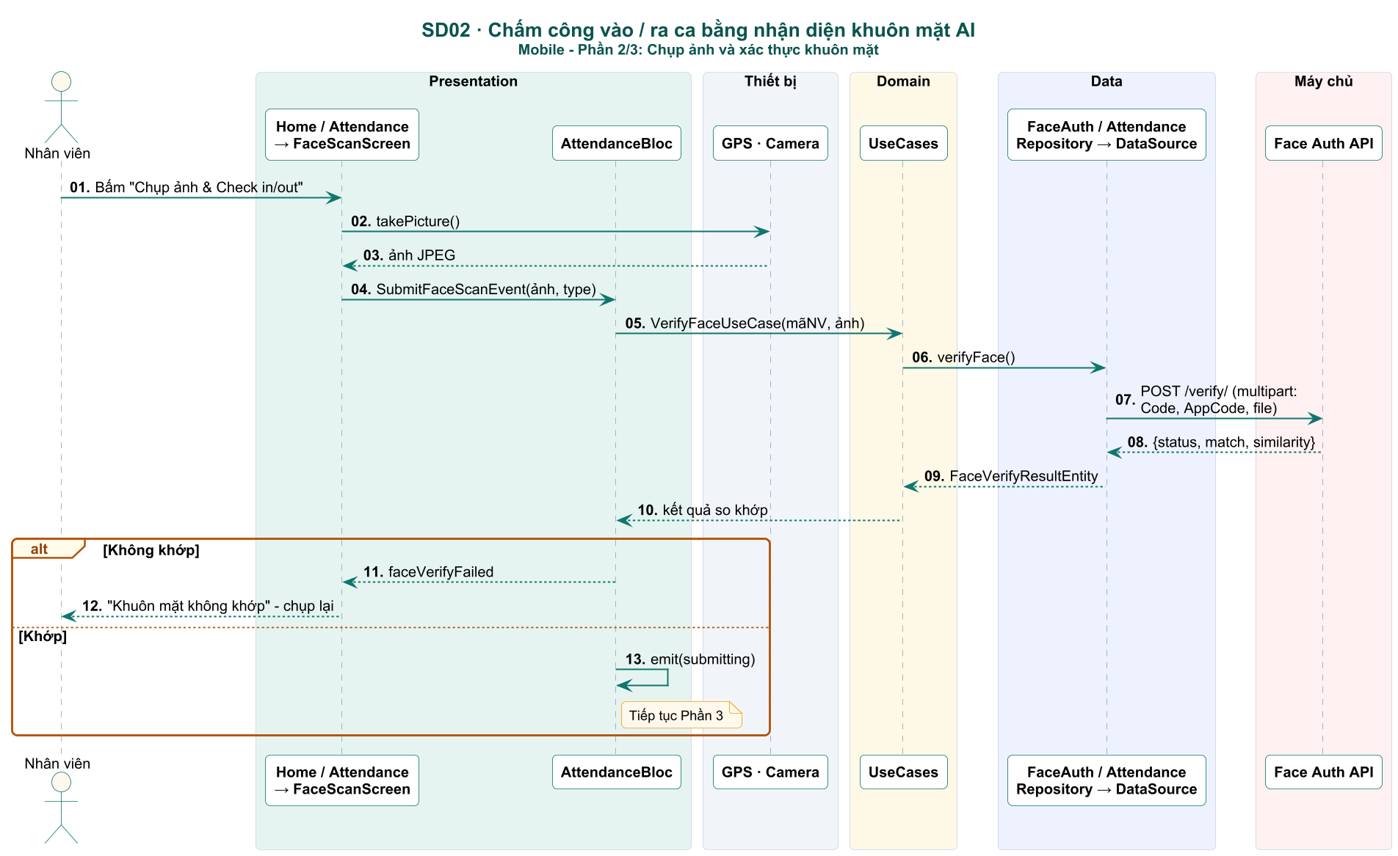
Hình 11. SD02 – Mobile – Phần 2/3: Chụp ảnh và xác thực khuôn mặt

7.2.3. Mobile – Phần 3/3: Ghi nhận chấm công và biên lai
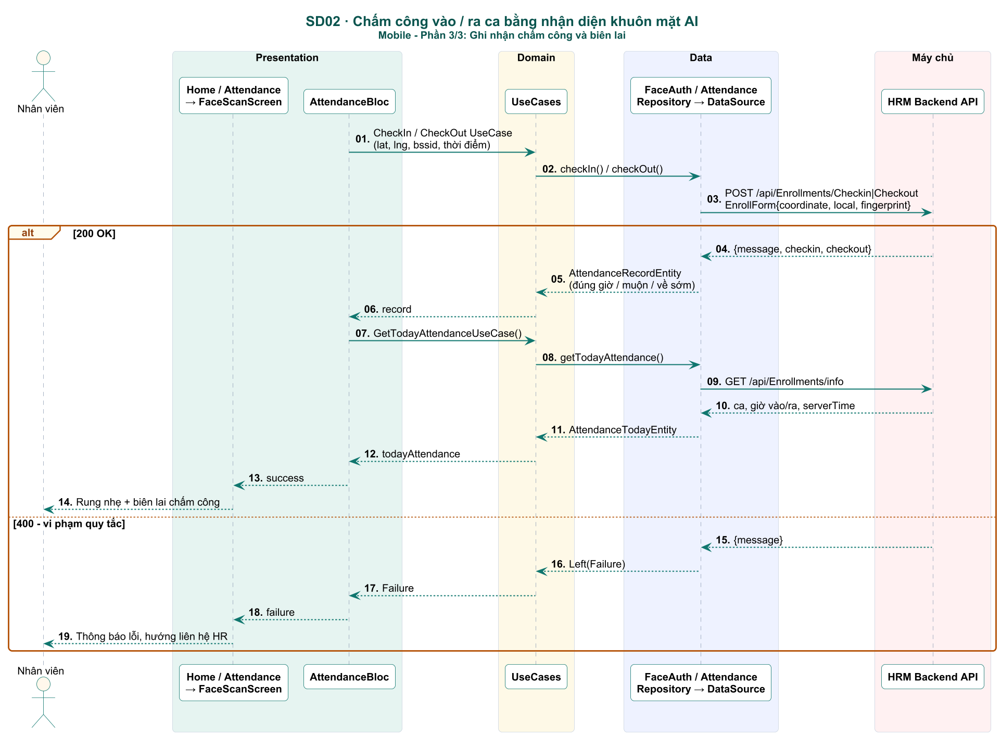
Hình 12. SD02 – Mobile – Phần 3/3: Ghi nhận chấm công và biên lai

7.2.4. Backend – Phần 1/2 (khung – bổ sung sau)
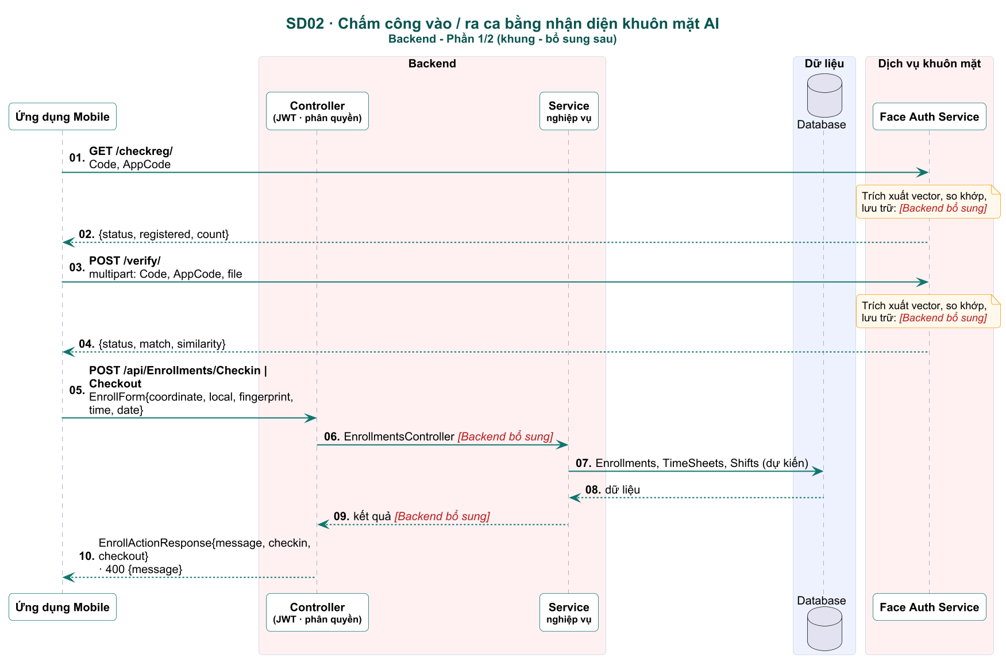
Hình 13. SD02 – Backend – Phần 1/2 (khung – bổ sung sau)

7.2.5. Backend – Phần 2/2 (khung – bổ sung sau)
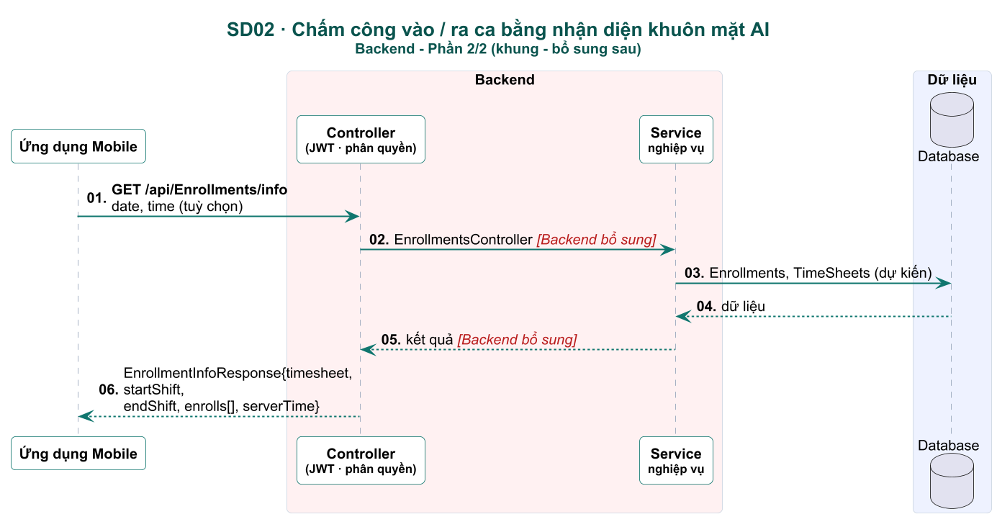
Hình 14. SD02 – Backend – Phần 2/2 (khung – bổ sung sau)

7.3. SD03 – Đăng ký / cập nhật dữ liệu khuôn mặt
Chức năng liên quan | CN-14
Tác nhân / thành phần | Nhân viên; FaceEnrollmentScreen; Face Authentication API.
Tiền điều kiện | Đã đăng nhập; đã cấp quyền camera.
Ngoại lệ | Ảnh không hợp lệ (422) hoặc lỗi máy chủ: thông báo và cho phép chụp lại.

Luồng chính:
- Kiểm tra trạng thái đăng ký (GET /checkreg/) và hướng dẫn chụp.
- Lần đầu gửi POST /register/, đã có dữ liệu gửi POST /update/; thành công thì quay lại sẵn sàng chấm công.
Sơ đồ: 2 phần tầng Mobile, 1 phần tầng Backend (trang sau).

7.3.1. Mobile – Phần 1/2: Kiểm tra trạng thái và chụp ảnh
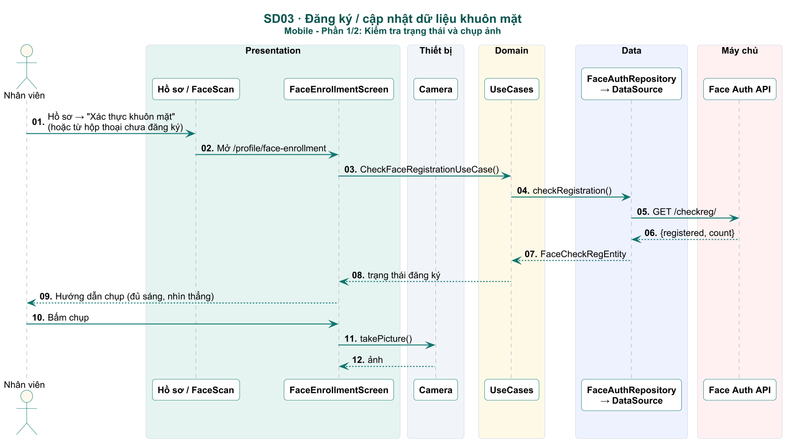
Hình 15. SD03 – Mobile – Phần 1/2: Kiểm tra trạng thái và chụp ảnh

7.3.2. Mobile – Phần 2/2: Gửi dữ liệu khuôn mặt và kết quả
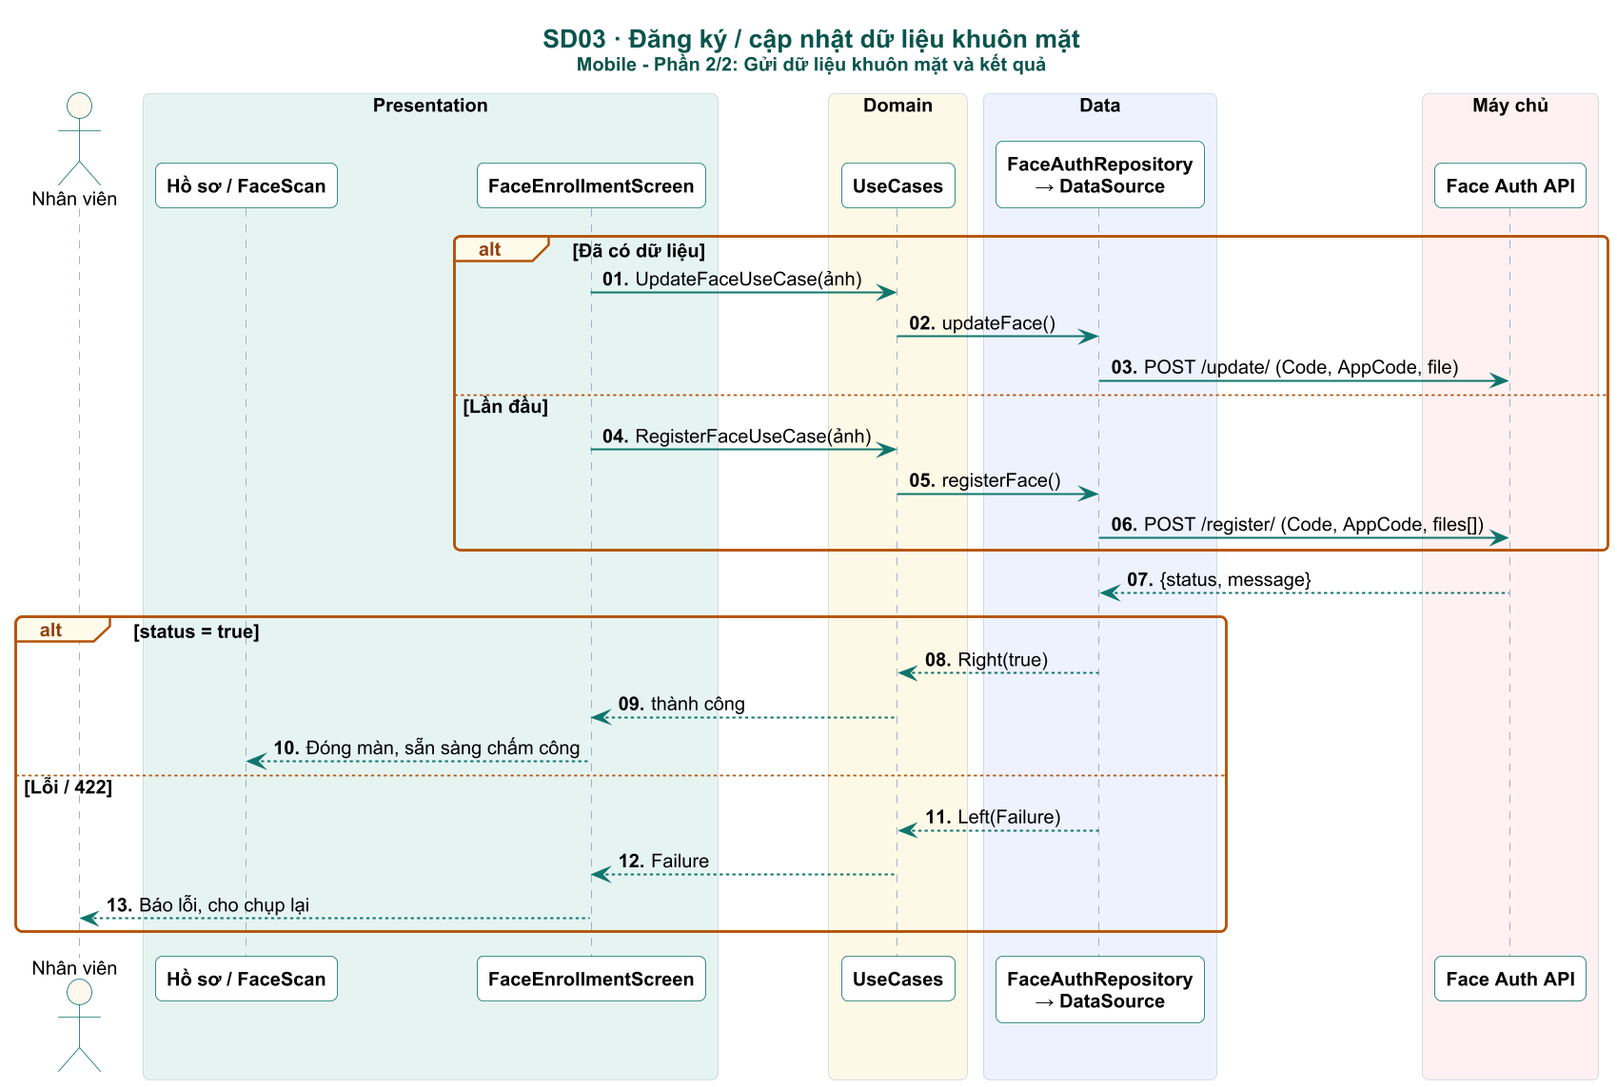
Hình 16. SD03 – Mobile – Phần 2/2: Gửi dữ liệu khuôn mặt và kết quả

7.3.3. Backend (khung – bổ sung sau)
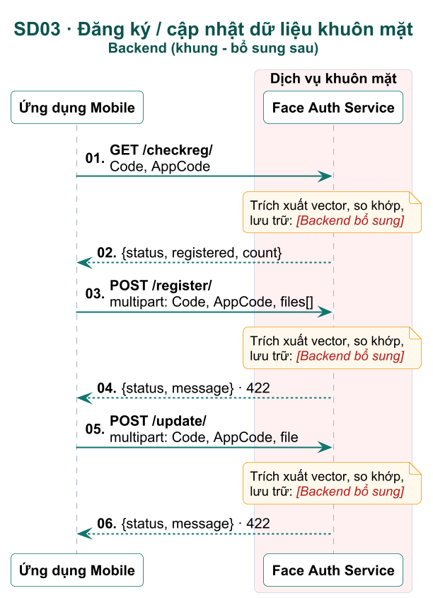
Hình 17. SD03 – Backend (khung – bổ sung sau)

7.4. SD04 – Tab Chấm công, Lịch & Ca làm việc và Ngày lễ
Chức năng liên quan | CN-15, CN-16, CN-17, CN-18
Tác nhân / thành phần | Nhân viên; AttendanceScreen; ShiftScheduleScreen; HolidaysScreen; HRM Backend API.
Tiền điều kiện | Đã đăng nhập.
Ngoại lệ | Lỗi tải dữ liệu: hiển thị trạng thái lỗi kèm thử lại.

Luồng chính:
- Tab Chấm công tải công hôm nay, nhật ký theo khoảng ngày (GET /api/Enrollments/info) và giờ tăng ca trong tháng; đổi giờ UTC sang UTC+7.
- Lịch & Ca làm việc: tab Lịch ca (ca trong tuần, chi tiết ca) và tab Lịch công (lịch tháng 5 mã màu, tổng hợp tháng).
- Ngày lễ: tải danh mục qua GET /api/Holidays.
Sơ đồ: 2 phần tầng Mobile, 2 phần tầng Backend (trang sau).

7.4.1. Mobile – Phần 1/2: Tab Chấm công – hôm nay và nhật ký tháng
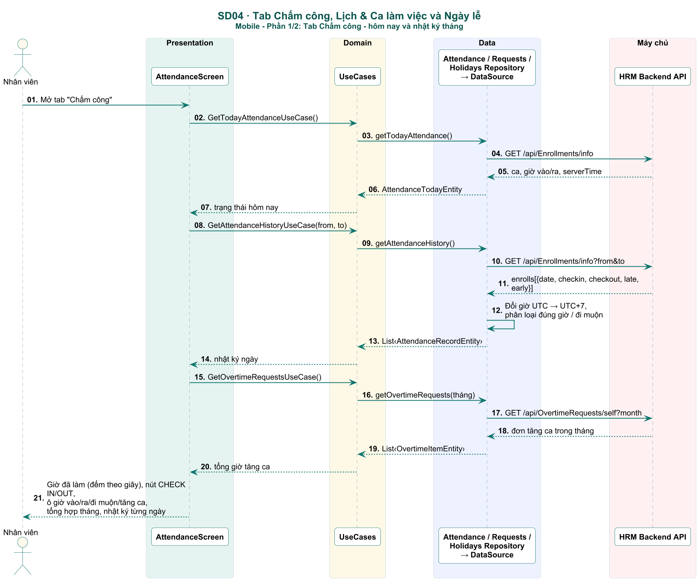
Hình 18. SD04 – Mobile – Phần 1/2: Tab Chấm công – hôm nay và nhật ký tháng

7.4.2. Mobile – Phần 2/2: Lịch & Ca làm việc và Ngày lễ
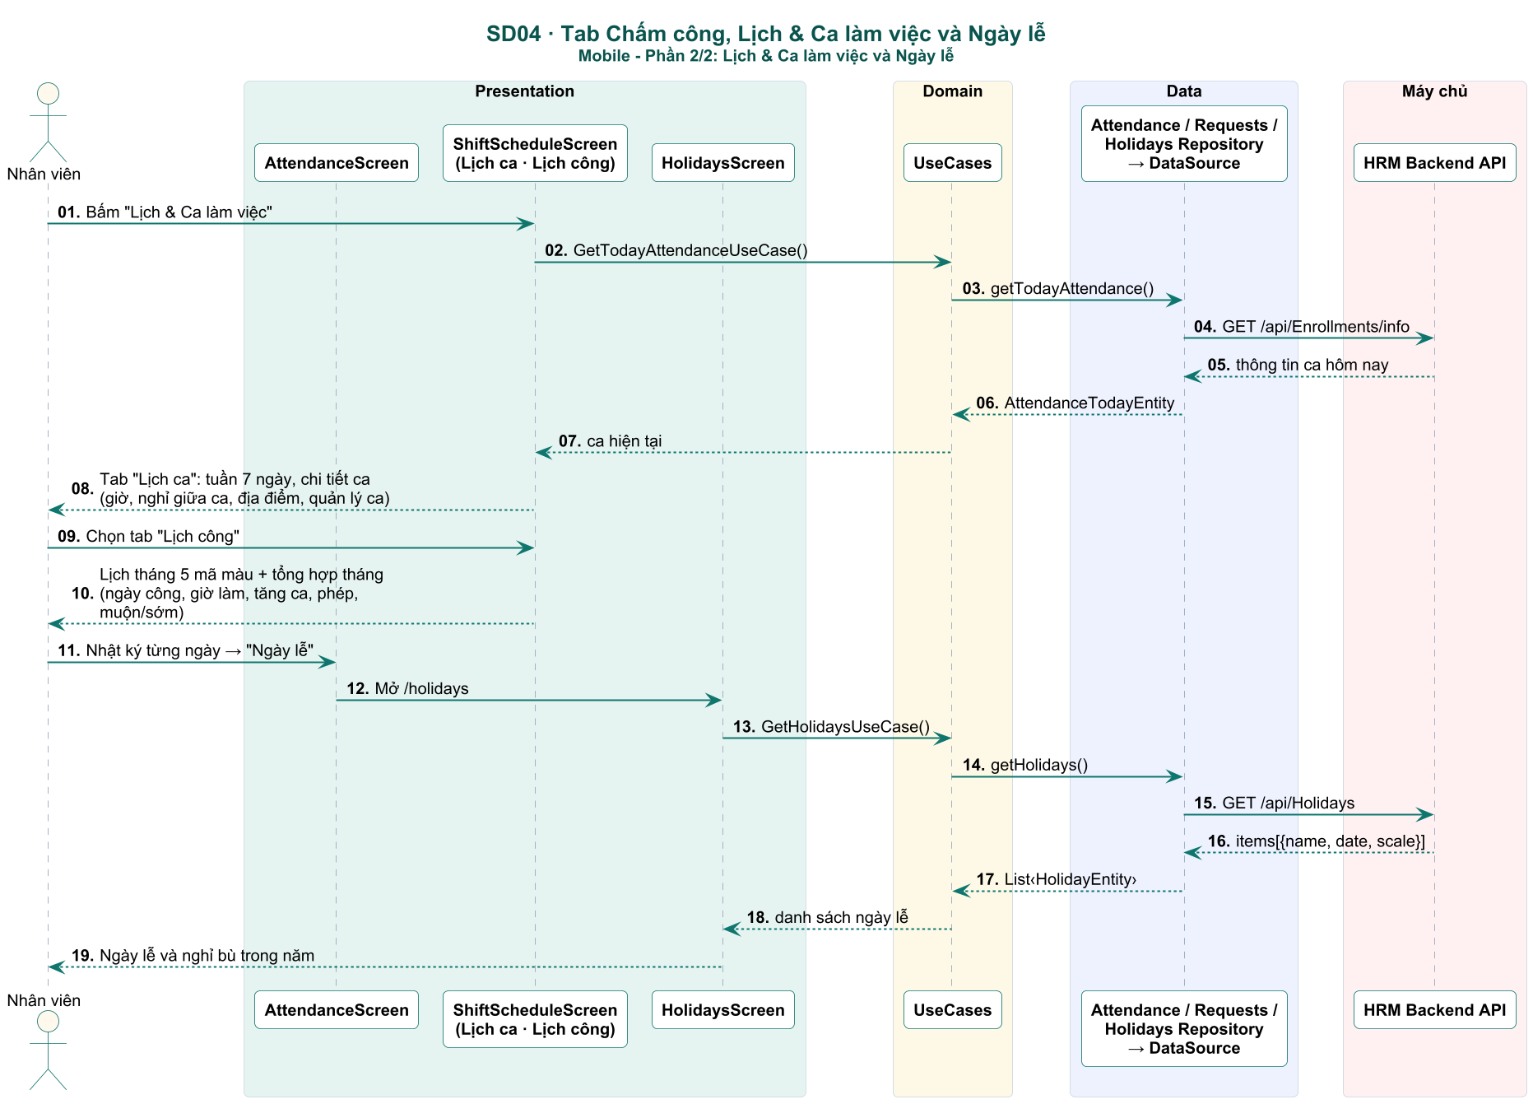
Hình 19. SD04 – Mobile – Phần 2/2: Lịch & Ca làm việc và Ngày lễ

7.4.3. Backend – Phần 1/2 (khung – bổ sung sau)
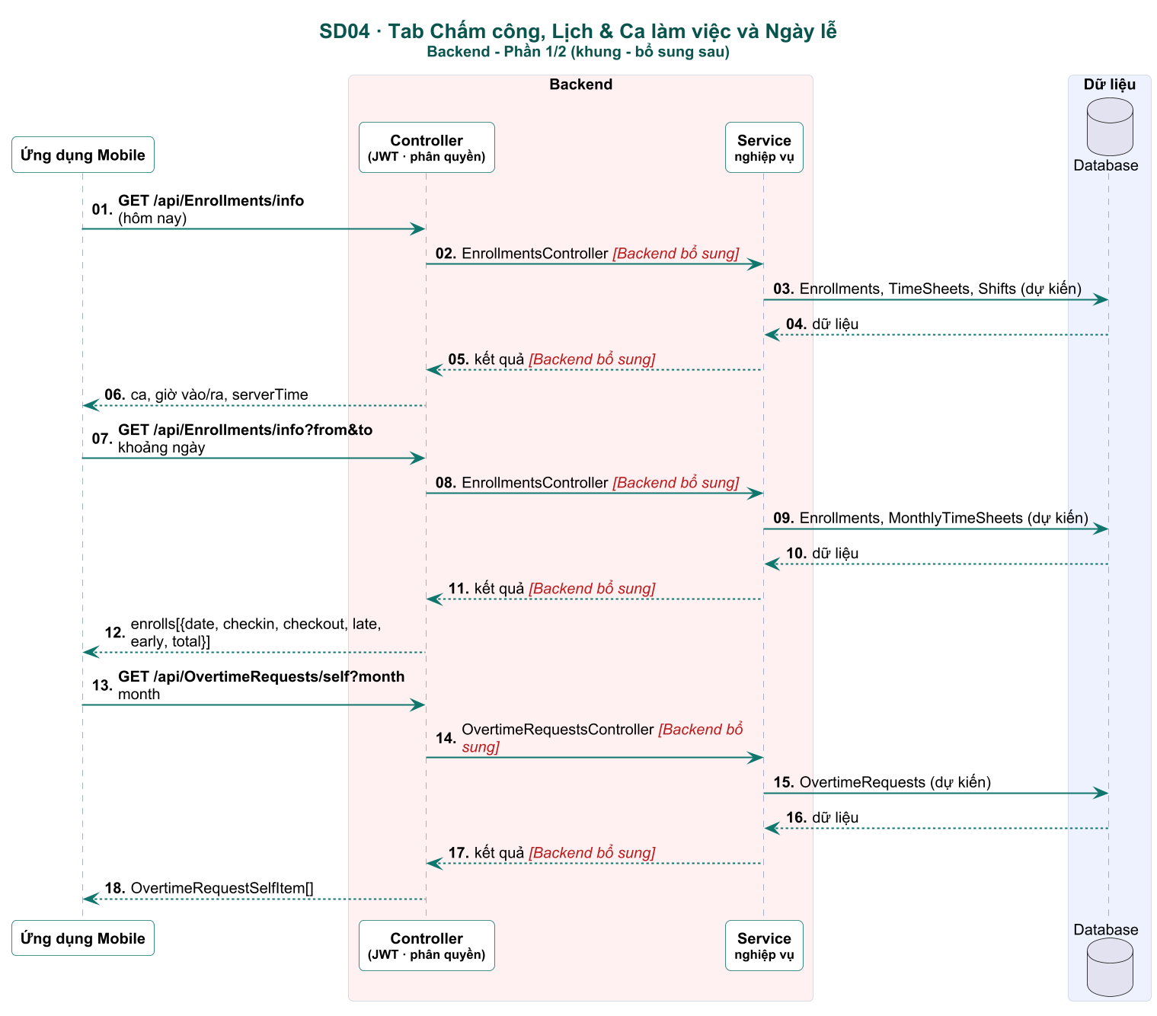
Hình 20. SD04 – Backend – Phần 1/2 (khung – bổ sung sau)

7.4.4. Backend – Phần 2/2 (khung – bổ sung sau)
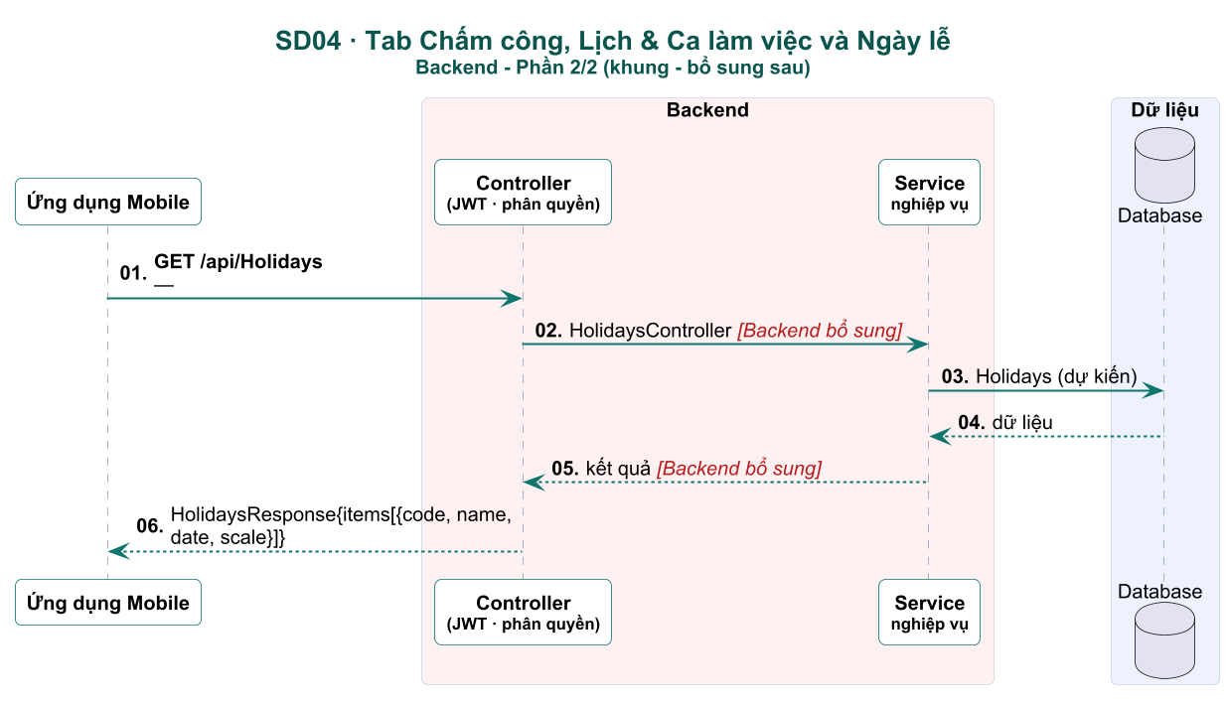
Hình 21. SD04 – Backend – Phần 2/2 (khung – bổ sung sau)

7.5. SD05 – Đơn xin nghỉ phép
Chức năng liên quan | CN-22, CN-21
Tác nhân / thành phần | Nhân viên; LeaveManageScreen; LeaveRequestModal; HRM Backend API.
Tiền điều kiện | Đã đăng nhập; còn quỹ phép.
Ngoại lệ | Vượt quỹ phép / trùng lịch (400): hiển thị thông báo của máy chủ.

Luồng chính:
- Tải loại phép và danh sách đơn của tháng đã chọn (GET /api/LeaveRequests/self?From&To).
- Tạo đơn: chọn hình thức nghỉ, loại phép, khoảng ngày, lý do; gửi POST /api/LeaveRequests/self (from, to, validFrom, validTo, isMultiple…); mã nhân viên do máy chủ xác định theo JWT.
Sơ đồ: 2 phần tầng Mobile, 1 phần tầng Backend (trang sau).

7.5.1. Mobile – Phần 1/2: Tải loại phép và danh sách đơn theo tháng
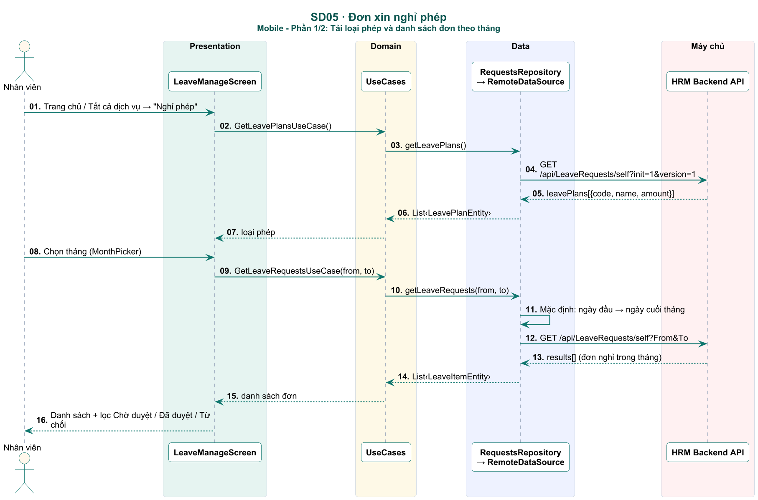
Hình 22. SD05 – Mobile – Phần 1/2: Tải loại phép và danh sách đơn theo tháng

7.5.2. Mobile – Phần 2/2: Tạo đơn nghỉ phép
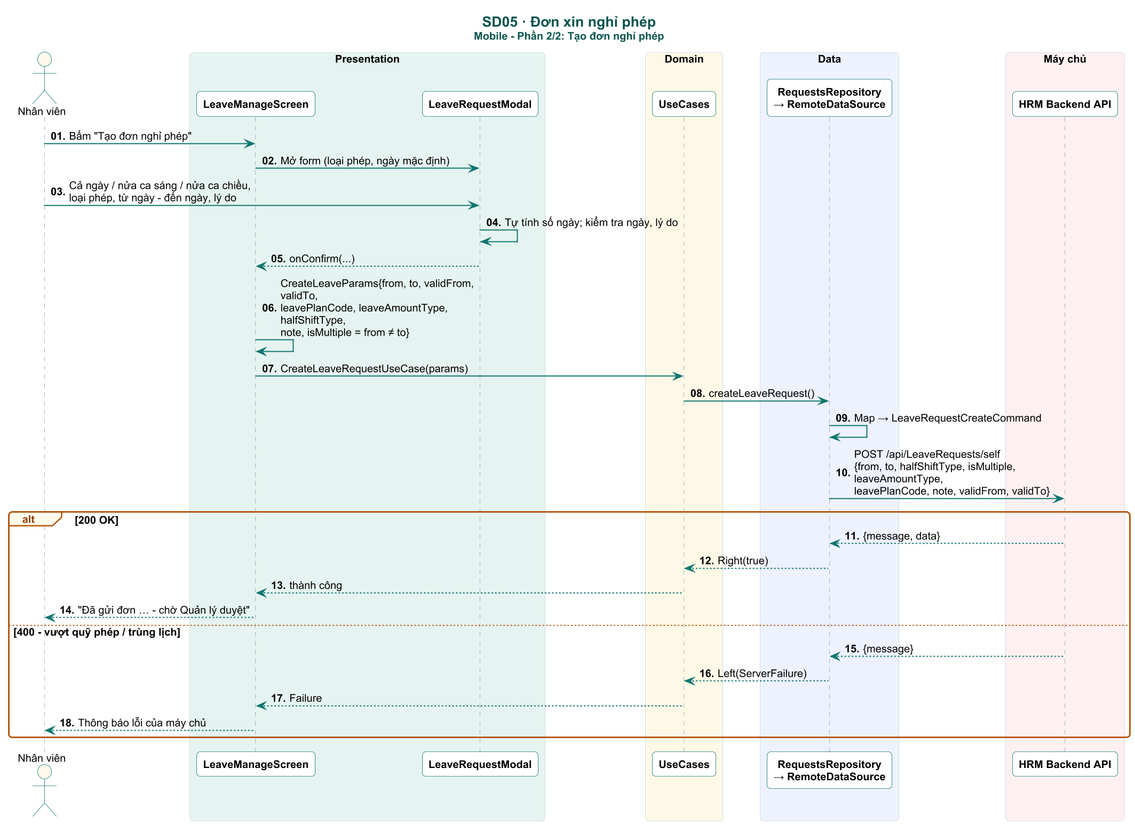
Hình 23. SD05 – Mobile – Phần 2/2: Tạo đơn nghỉ phép

7.5.3. Backend (khung – bổ sung sau)
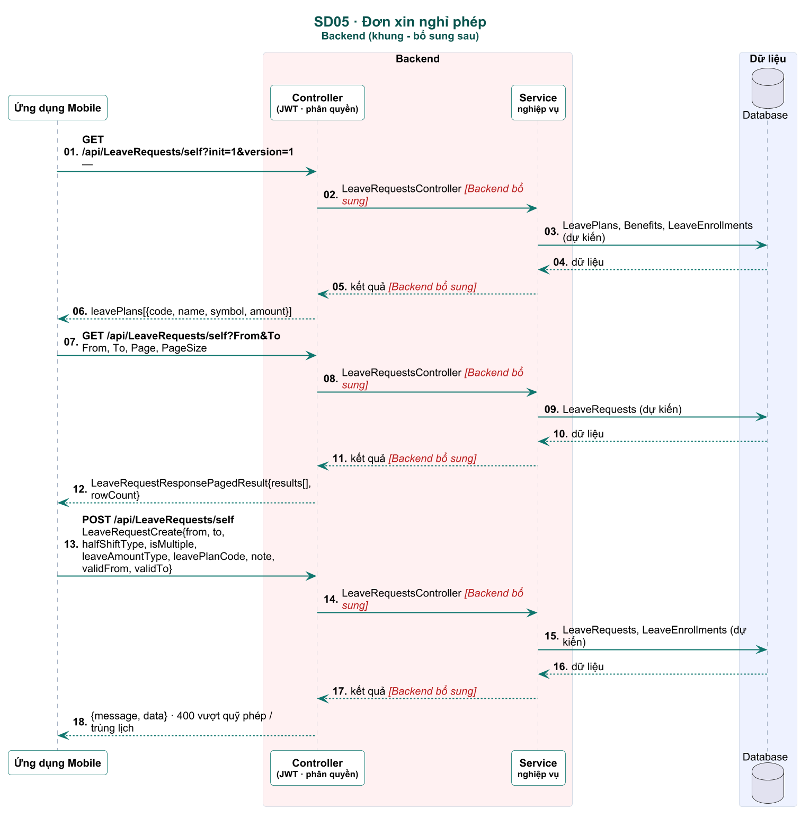
Hình 24. SD05 – Backend (khung – bổ sung sau)

7.6. SD06 – Trung tâm yêu cầu – theo dõi đơn theo tháng
Chức năng liên quan | CN-20, CN-21, CN-25
Tác nhân / thành phần | Nhân viên; RequestsScreen; RequestDetailScreen; HRM Backend API.
Tiền điều kiện | Đăng nhập với vai trò Nhân viên.
Ngoại lệ | Lỗi tải dữ liệu: hiển thị trạng thái lỗi.

Luồng chính:
- Chọn tháng; lần lượt tải đơn nghỉ phép và đơn tăng ca của tháng.
- Gộp, sắp xếp, lọc theo trạng thái; mở chi tiết đơn để xem tiến trình phê duyệt 4 cấp.
Sơ đồ: 1 phần tầng Mobile, 1 phần tầng Backend (trang sau).

7.6.1. Mobile – Tải và xem đơn theo tháng
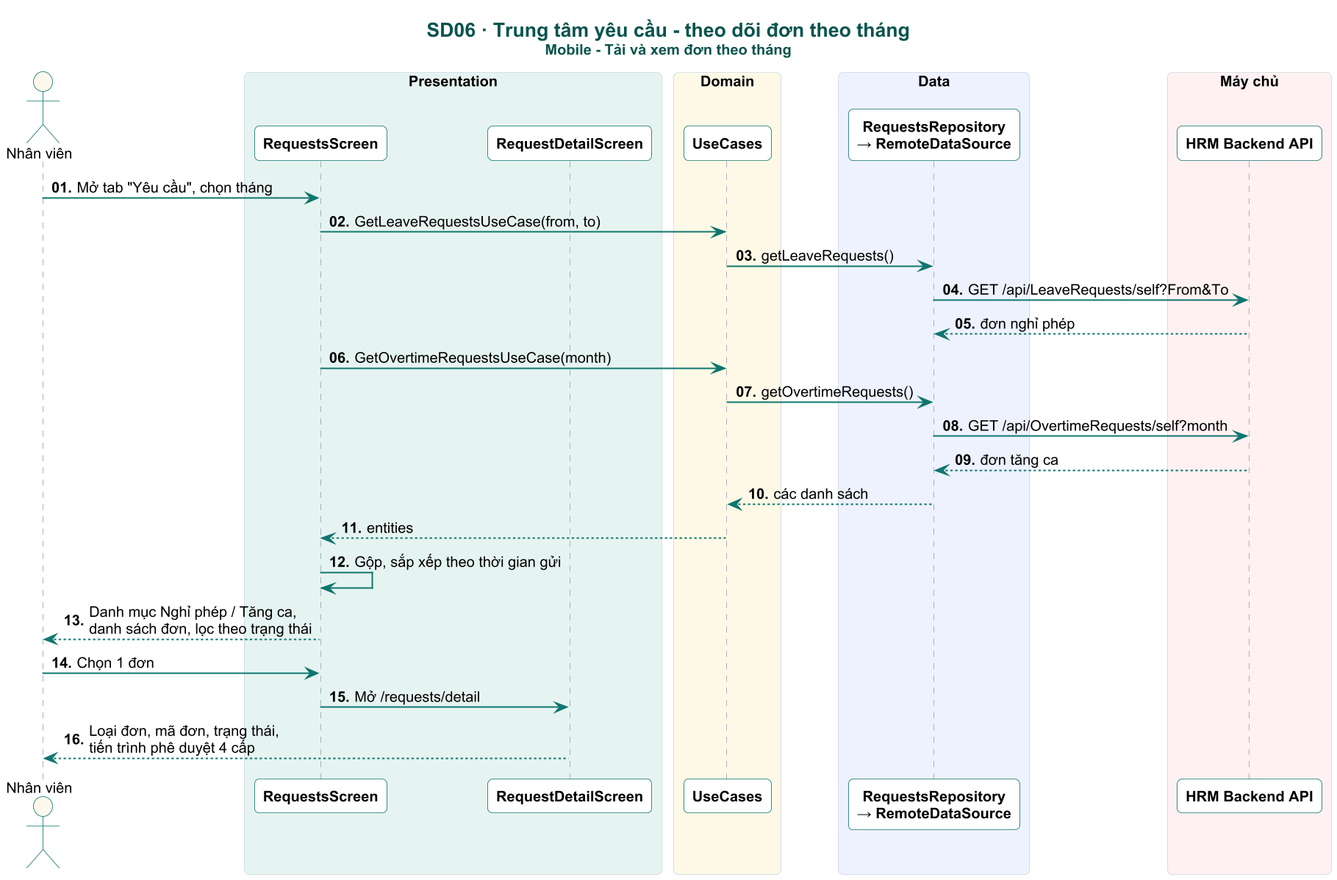
Hình 25. SD06 – Mobile – Tải và xem đơn theo tháng

7.6.2. Backend (khung – bổ sung sau)
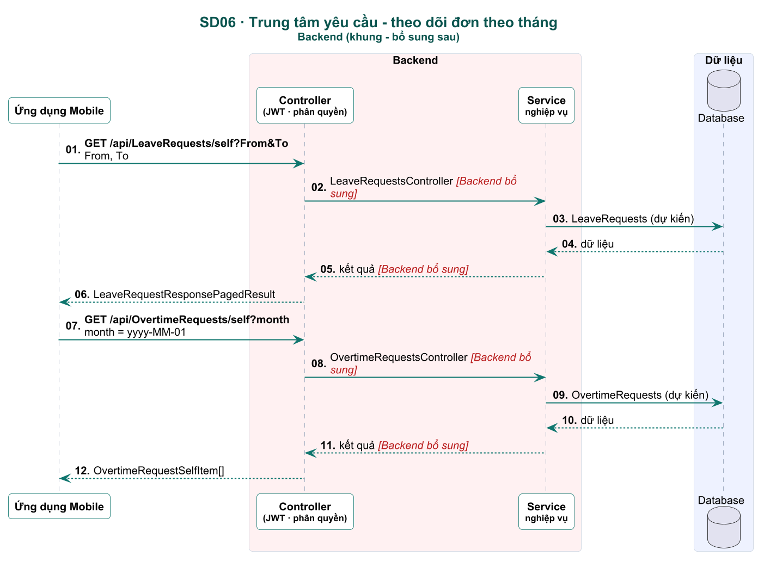
Hình 26. SD06 – Backend (khung – bổ sung sau)

7.7. SD07 – Đăng ký làm thêm giờ (Tăng ca)
Chức năng liên quan | CN-23, CN-21
Tác nhân / thành phần | Nhân viên; OvertimeManageScreen; OvertimeRequestModal; HRM Backend API.
Tiền điều kiện | Đã đăng nhập.
Ngoại lệ | Máy chủ từ chối (vượt giới hạn giờ / dữ liệu không hợp lệ): giữ form, hiển thị nguyên văn thông báo lỗi.

Luồng chính:
- Tải loại tăng ca (GET /api/OvertimeTypes/fetch?IsActive=1, dự phòng GET /api/OvertimeRequests/self?init=1) và lịch sử tăng ca của tháng.
- Tạo đơn: chọn ngày, khung giờ, loại tăng ca, lý do; form tự tính thời lượng; gửi POST /api/OvertimeRequests, chặn gửi trùng.
Sơ đồ: 2 phần tầng Mobile, 2 phần tầng Backend (trang sau).

7.7.1. Mobile – Phần 1/2: Tải loại tăng ca và lịch sử trong tháng
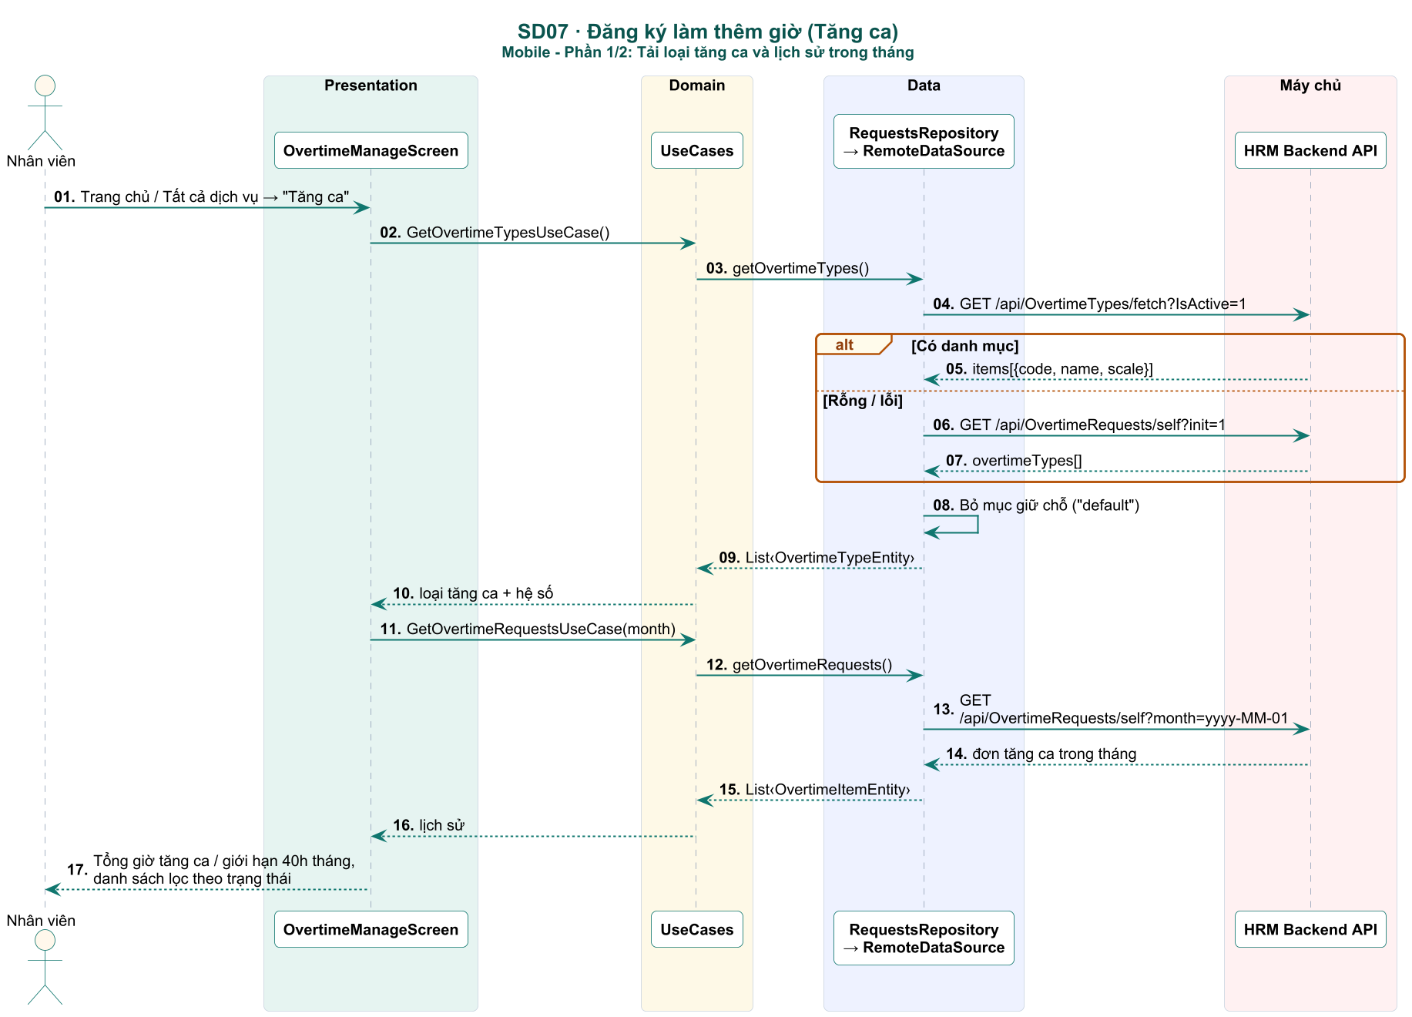
Hình 27. SD07 – Mobile – Phần 1/2: Tải loại tăng ca và lịch sử trong tháng

7.7.2. Mobile – Phần 2/2: Tạo đơn tăng ca
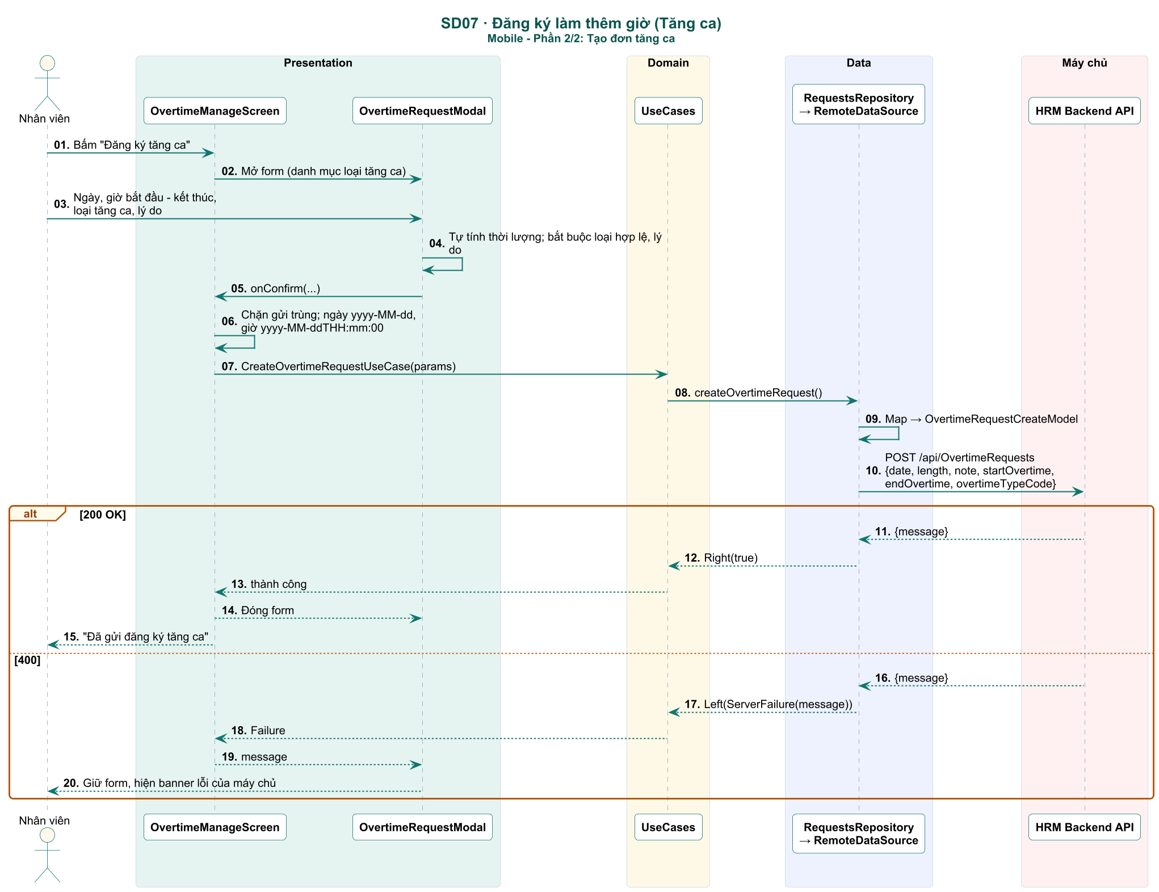
Hình 28. SD07 – Mobile – Phần 2/2: Tạo đơn tăng ca

7.7.3. Backend – Phần 1/2 (khung – bổ sung sau)
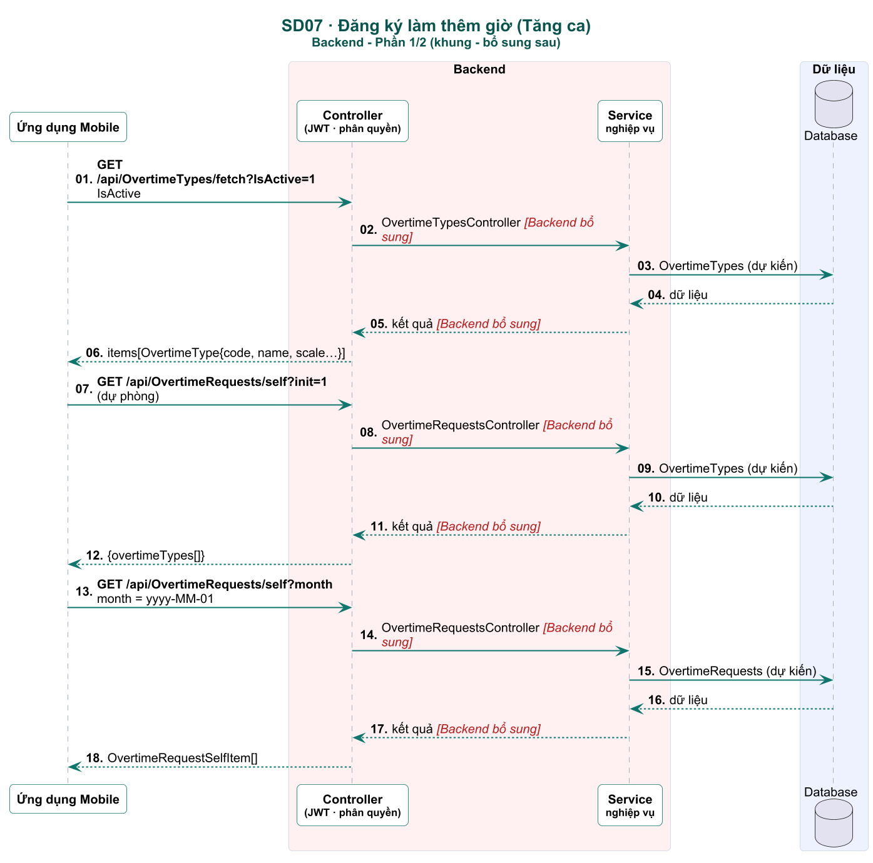
Hình 29. SD07 – Backend – Phần 1/2 (khung – bổ sung sau)

7.7.4. Backend – Phần 2/2 (khung – bổ sung sau)
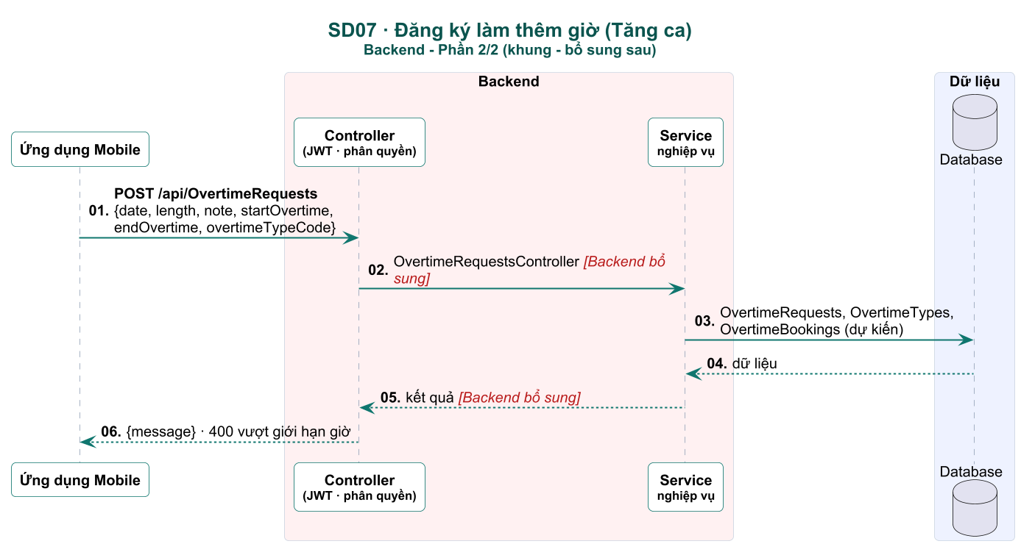
Hình 30. SD07 – Backend – Phần 2/2 (khung – bổ sung sau)

7.8. SD08 – Giải trình / điều chỉnh công (vai trò Quản lý)
Chức năng liên quan | CN-24
Tác nhân / thành phần | Quản lý; CorrectionManageScreen; AttendanceCorrectionScreen; HRM Backend API.
Tiền điều kiện | Đăng nhập với vai trò Quản lý.
Ngoại lệ | Thiếu ghi chú / ảnh bắt buộc: chặn gửi ngay trên form; lỗi máy chủ: thông báo.

Luồng chính:
- Tải danh sách phiếu và danh mục lý do (GET /api/TimesheetConfirmRequests/reasons).
- Lập phiếu 3 bước, đính kèm ảnh và vị trí theo yêu cầu của lý do; gửi POST /api/TimesheetConfirmRequests.
Sơ đồ: 2 phần tầng Mobile, 1 phần tầng Backend (trang sau).

7.8.1. Mobile – Phần 1/2: Danh sách phiếu và danh mục lý do
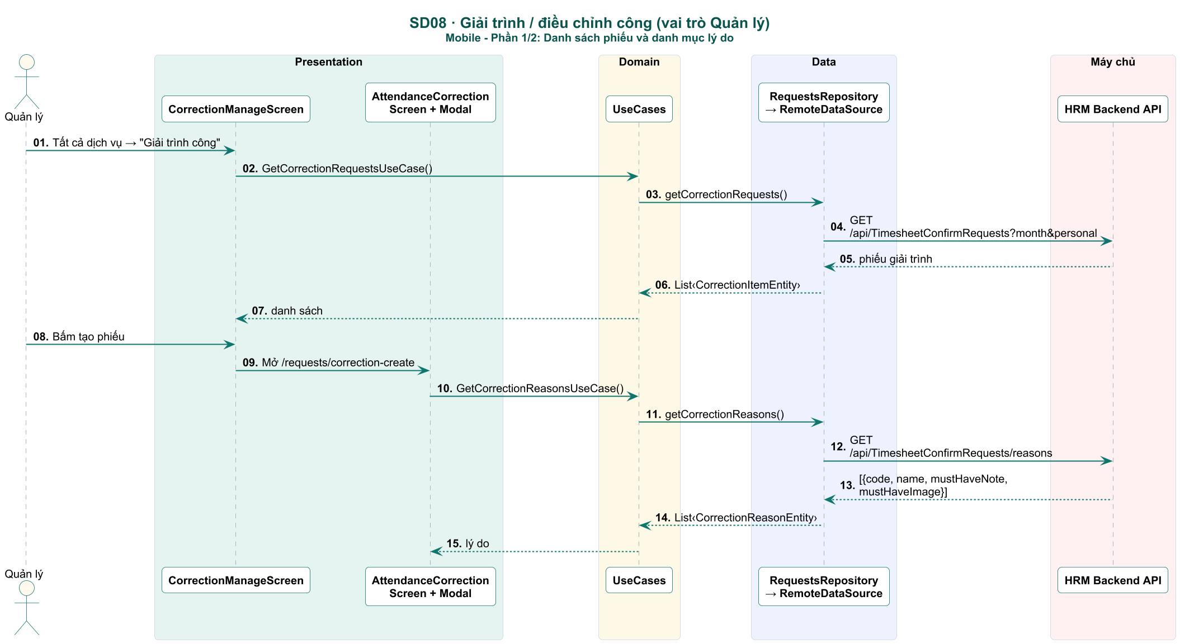
Hình 31. SD08 – Mobile – Phần 1/2: Danh sách phiếu và danh mục lý do

7.8.2. Mobile – Phần 2/2: Lập và gửi phiếu giải trình
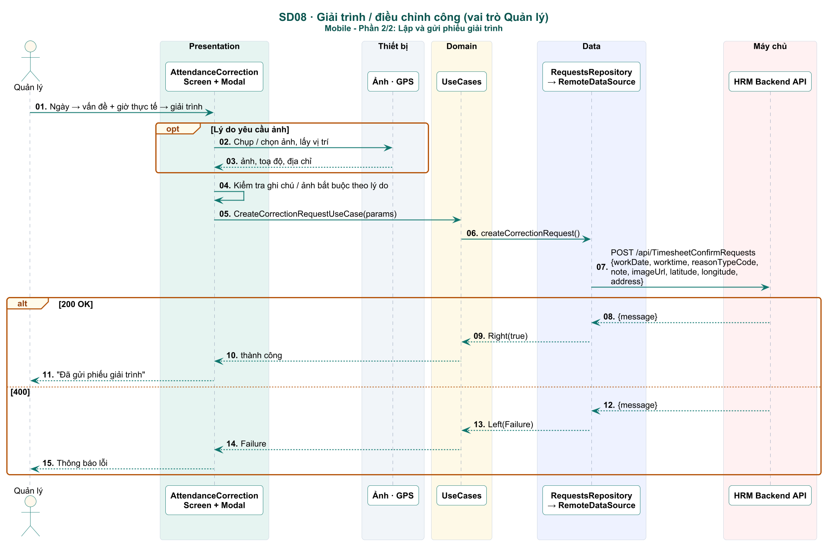
Hình 32. SD08 – Mobile – Phần 2/2: Lập và gửi phiếu giải trình

7.8.3. Backend (khung – bổ sung sau)
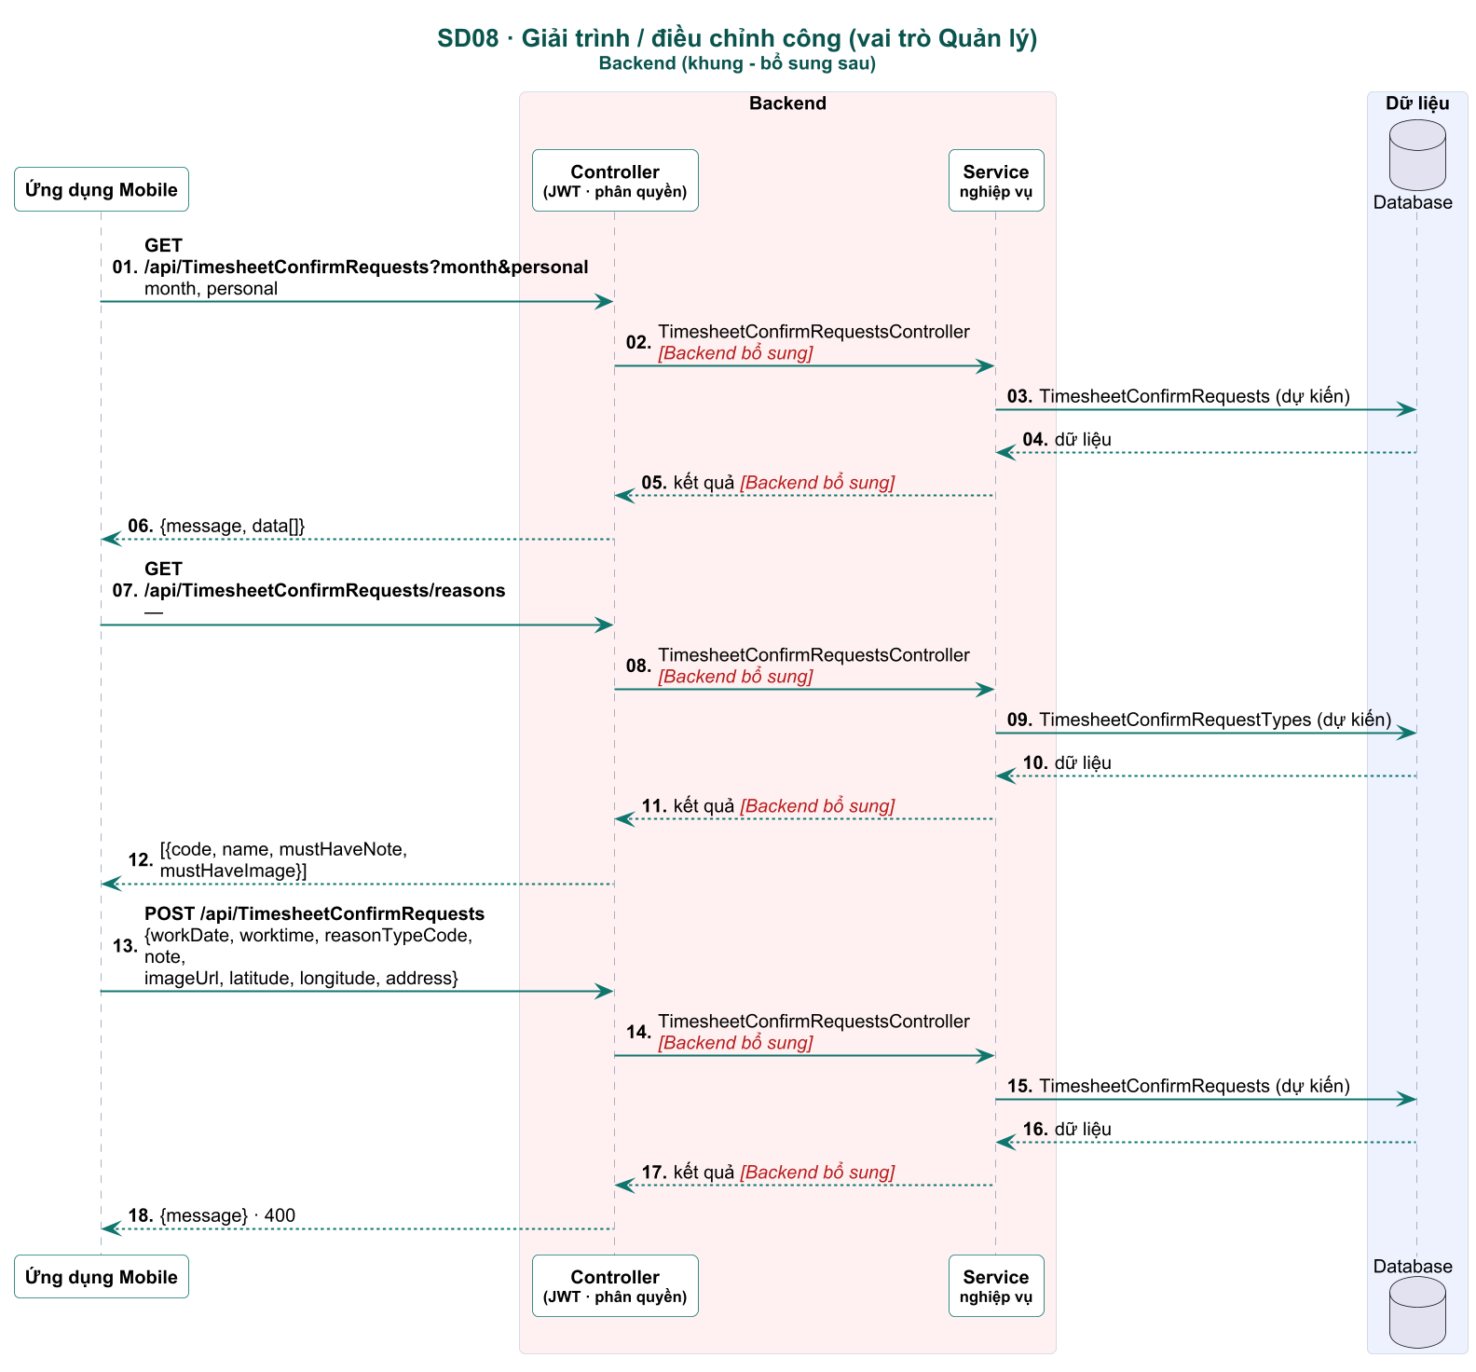
Hình 33. SD08 – Backend (khung – bổ sung sau)

7.9. SD09 – Phê duyệt đơn: giải trình công, nghỉ phép, tăng ca
Chức năng liên quan | CN-10, CN-27, CN-28, CN-29
Tác nhân / thành phần | Quản lý; ApprovalsScreen; ApprovalsActionHandler; HRM Backend API.
Tiền điều kiện | Đăng nhập với vai trò Quản lý.
Ngoại lệ | Lỗi máy chủ: giữ thẻ đơn và thông báo.

Luồng chính:
- Tải đồng thời 3 nguồn đơn, lọc đơn đang chờ, chuẩn hoá thành thẻ đơn.
- Duyệt: phiếu giải trình nhập giờ công xác nhận (/confirm/{id}); nghỉ phép (/leave/accept/{id}); tăng ca (/overtime/accept/{id}).
- Từ chối (bắt buộc lý do): /reject/{id}, /leave/deny/{id}, /overtime/Deny/{id}.
Sơ đồ: 3 phần tầng Mobile, 3 phần tầng Backend (trang sau).

7.9.1. Mobile – Phần 1/3: Tải hộp thư phê duyệt
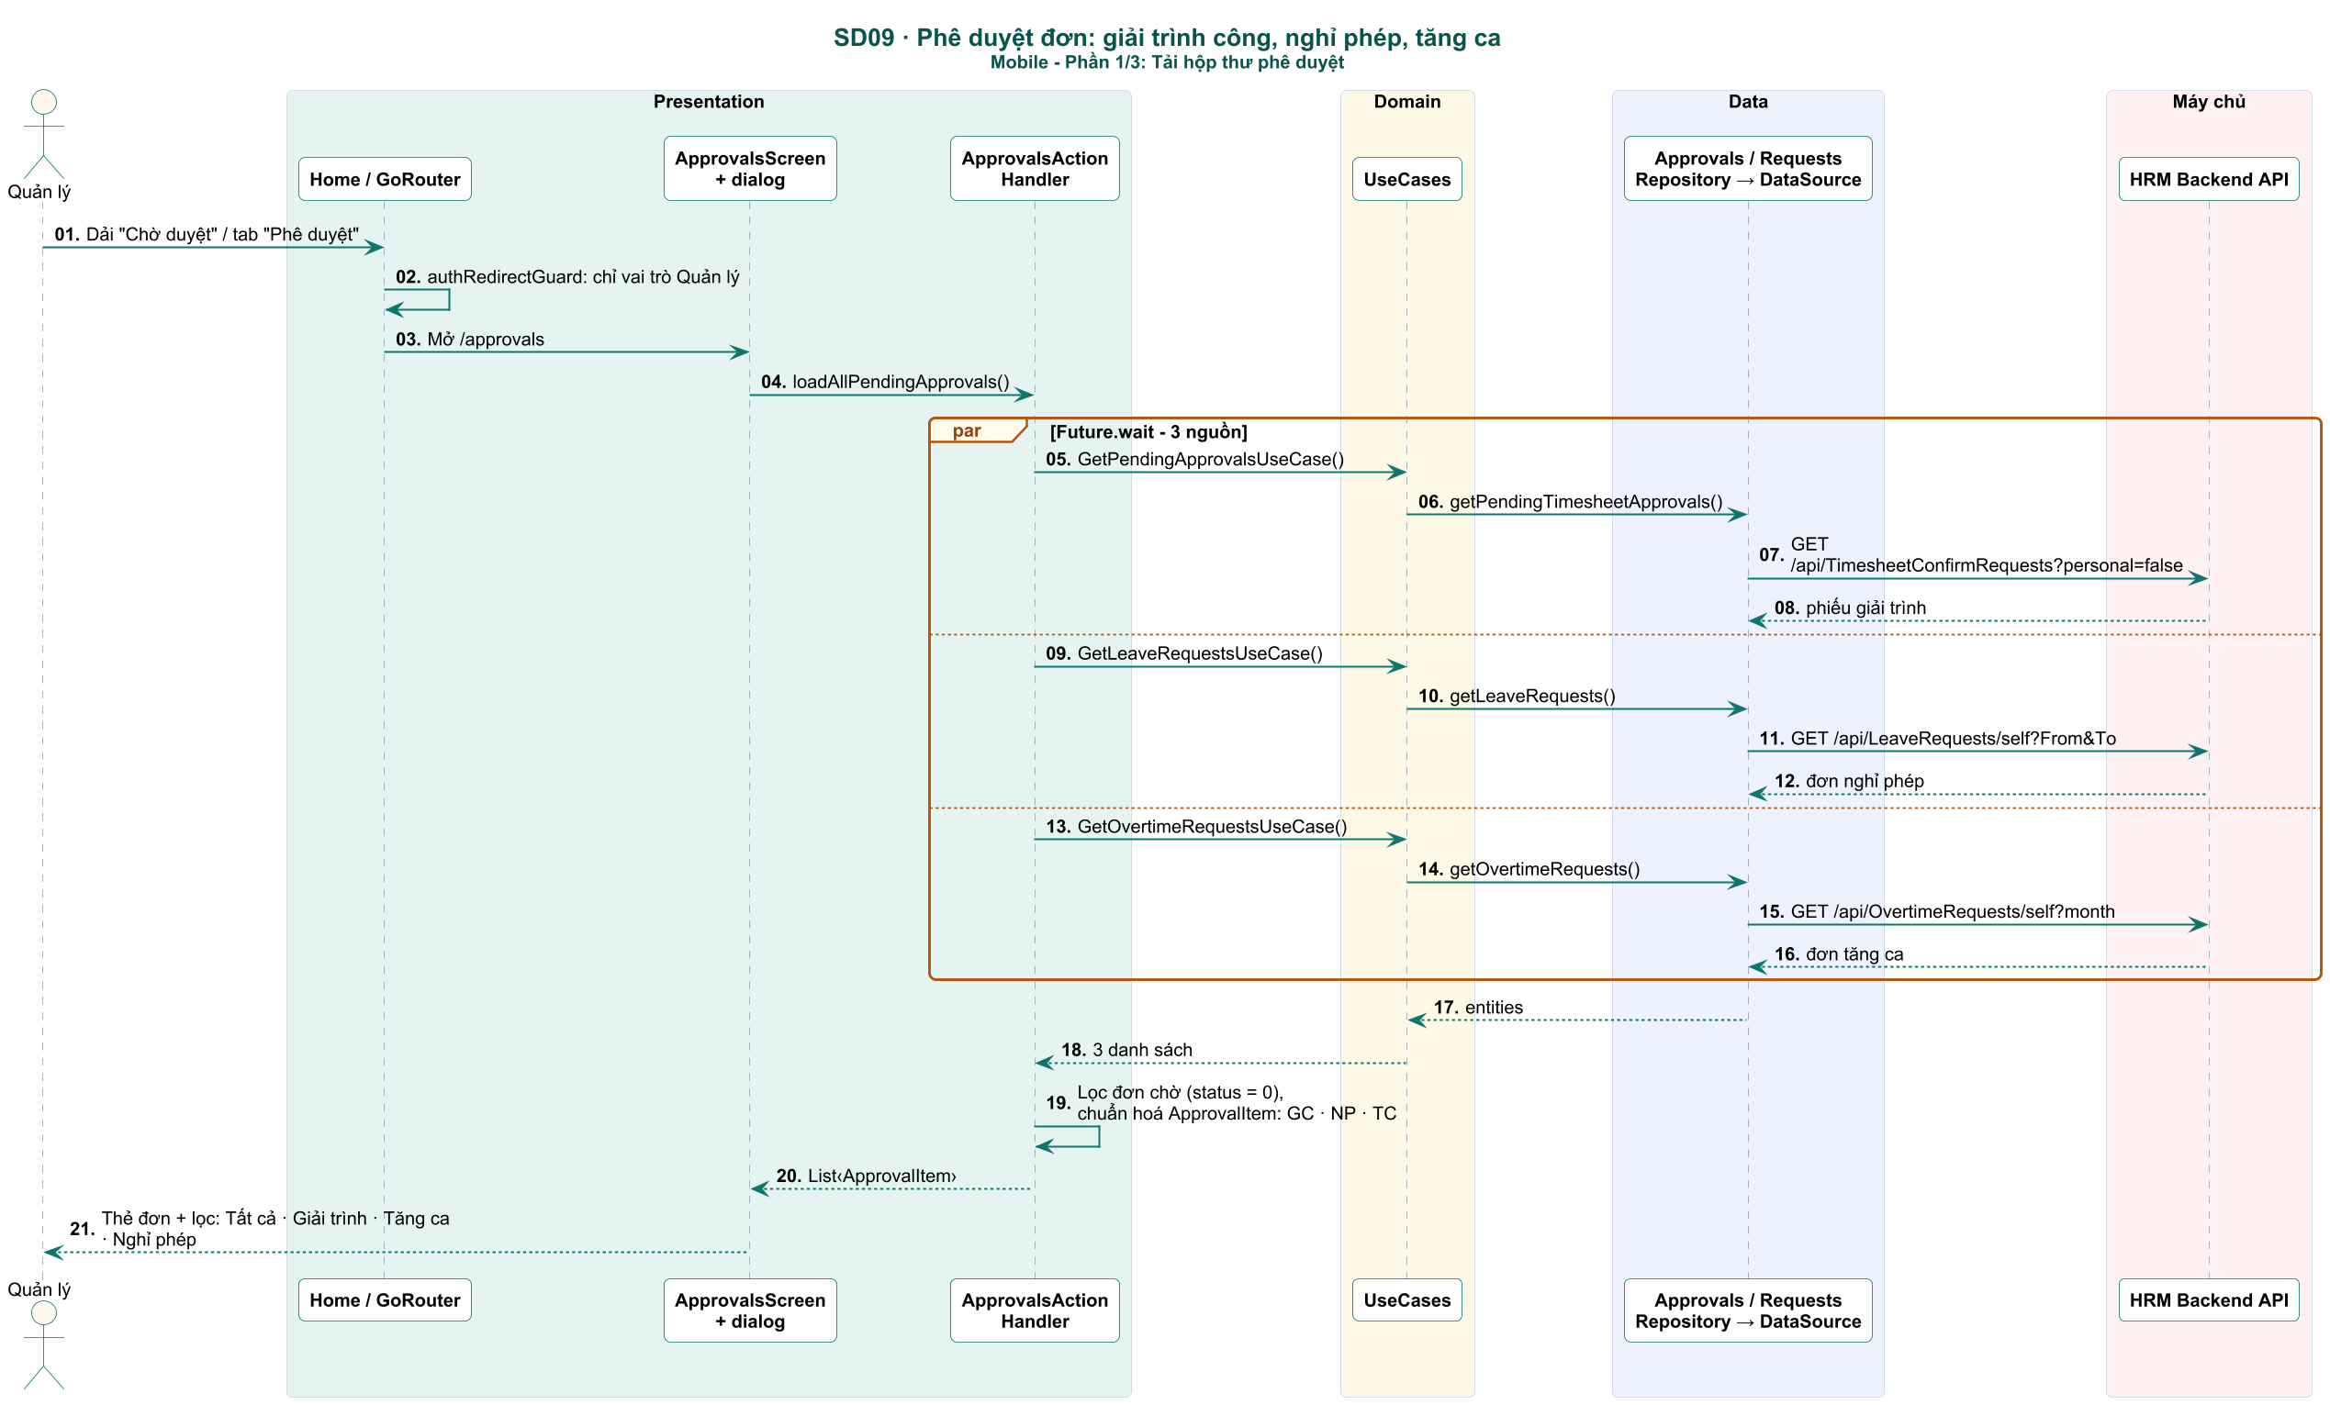
Hình 34. SD09 – Mobile – Phần 1/3: Tải hộp thư phê duyệt

7.9.2. Mobile – Phần 2/3: Duyệt đơn
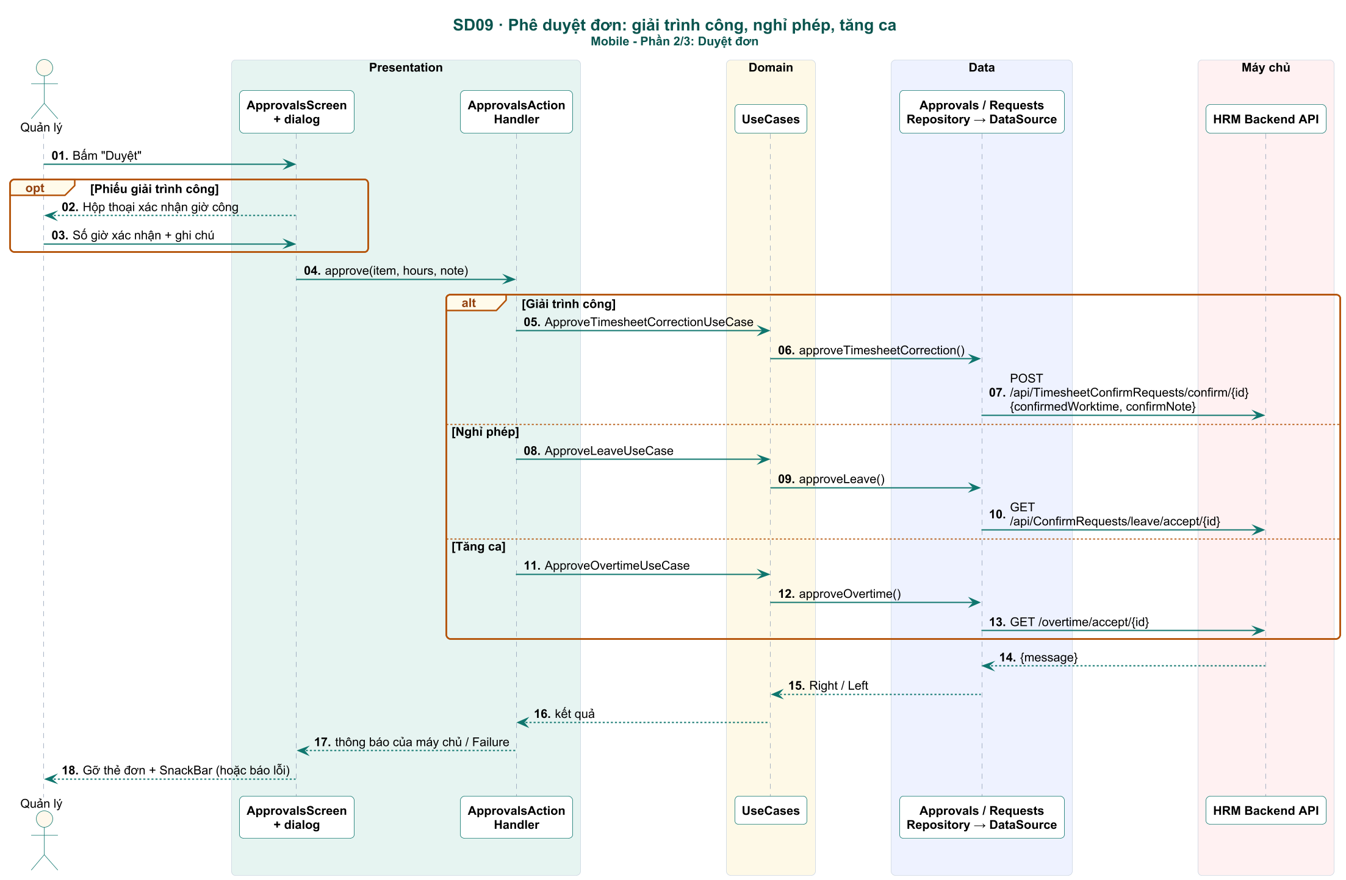
Hình 35. SD09 – Mobile – Phần 2/3: Duyệt đơn

7.9.3. Mobile – Phần 3/3: Từ chối đơn (bắt buộc lý do)
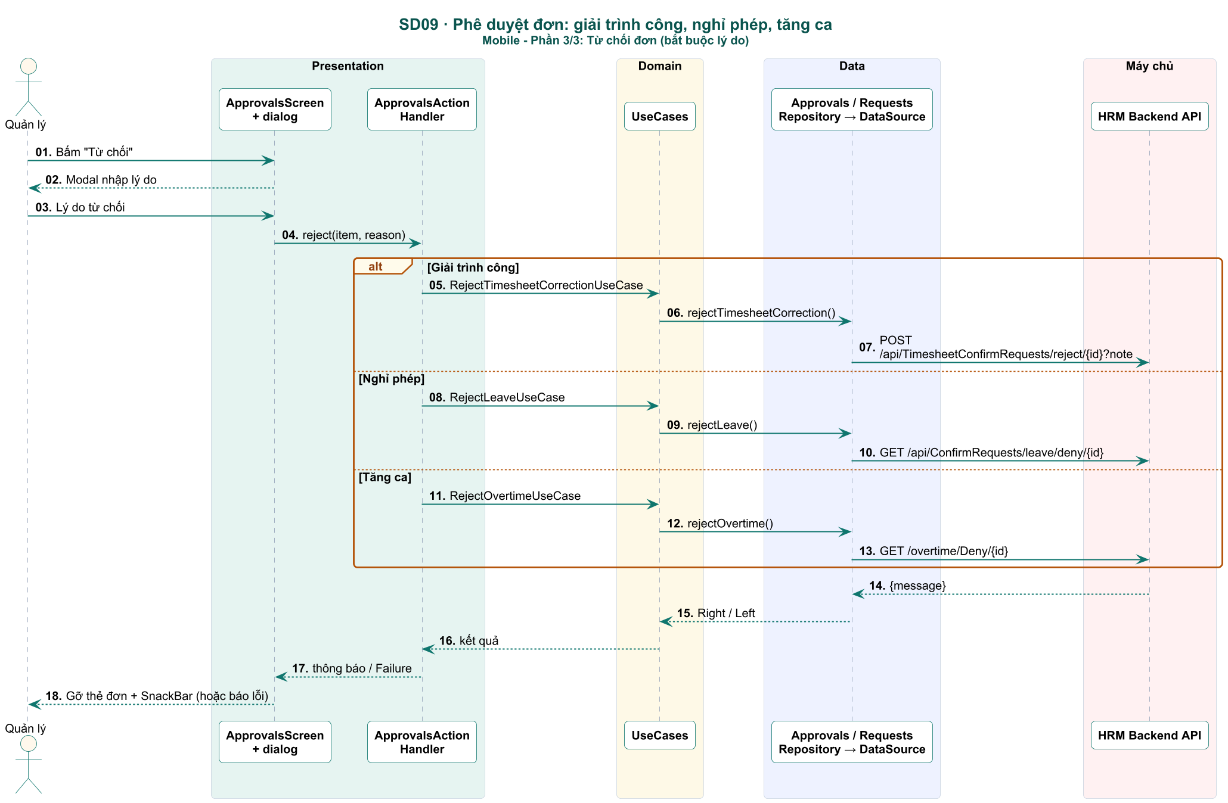
Hình 36. SD09 – Mobile – Phần 3/3: Từ chối đơn (bắt buộc lý do)

7.9.4. Backend – Phần 1/3 (khung – bổ sung sau)
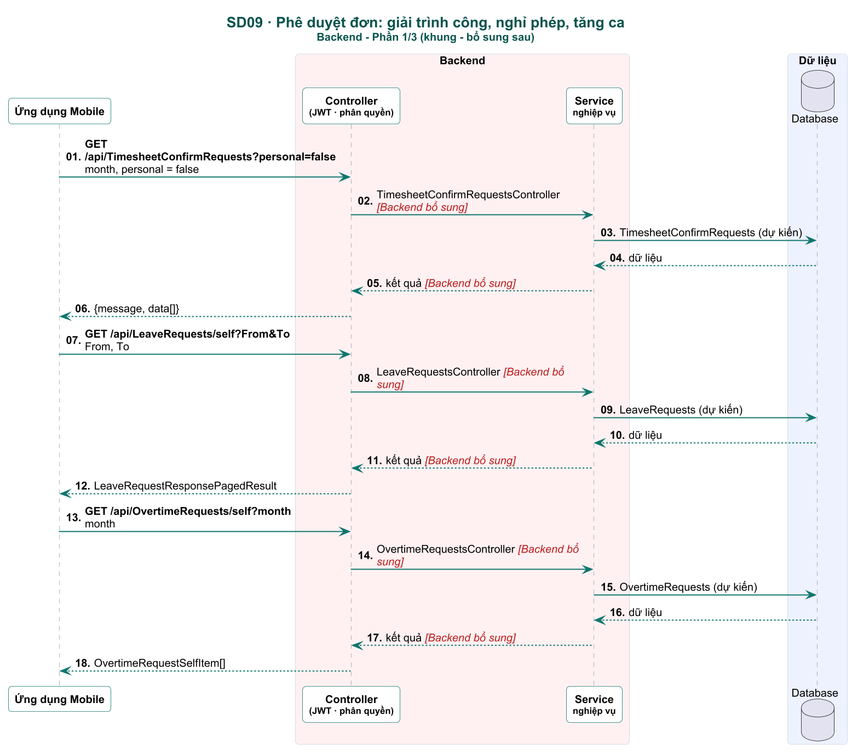
Hình 37. SD09 – Backend – Phần 1/3 (khung – bổ sung sau)

7.9.5. Backend – Phần 2/3 (khung – bổ sung sau)
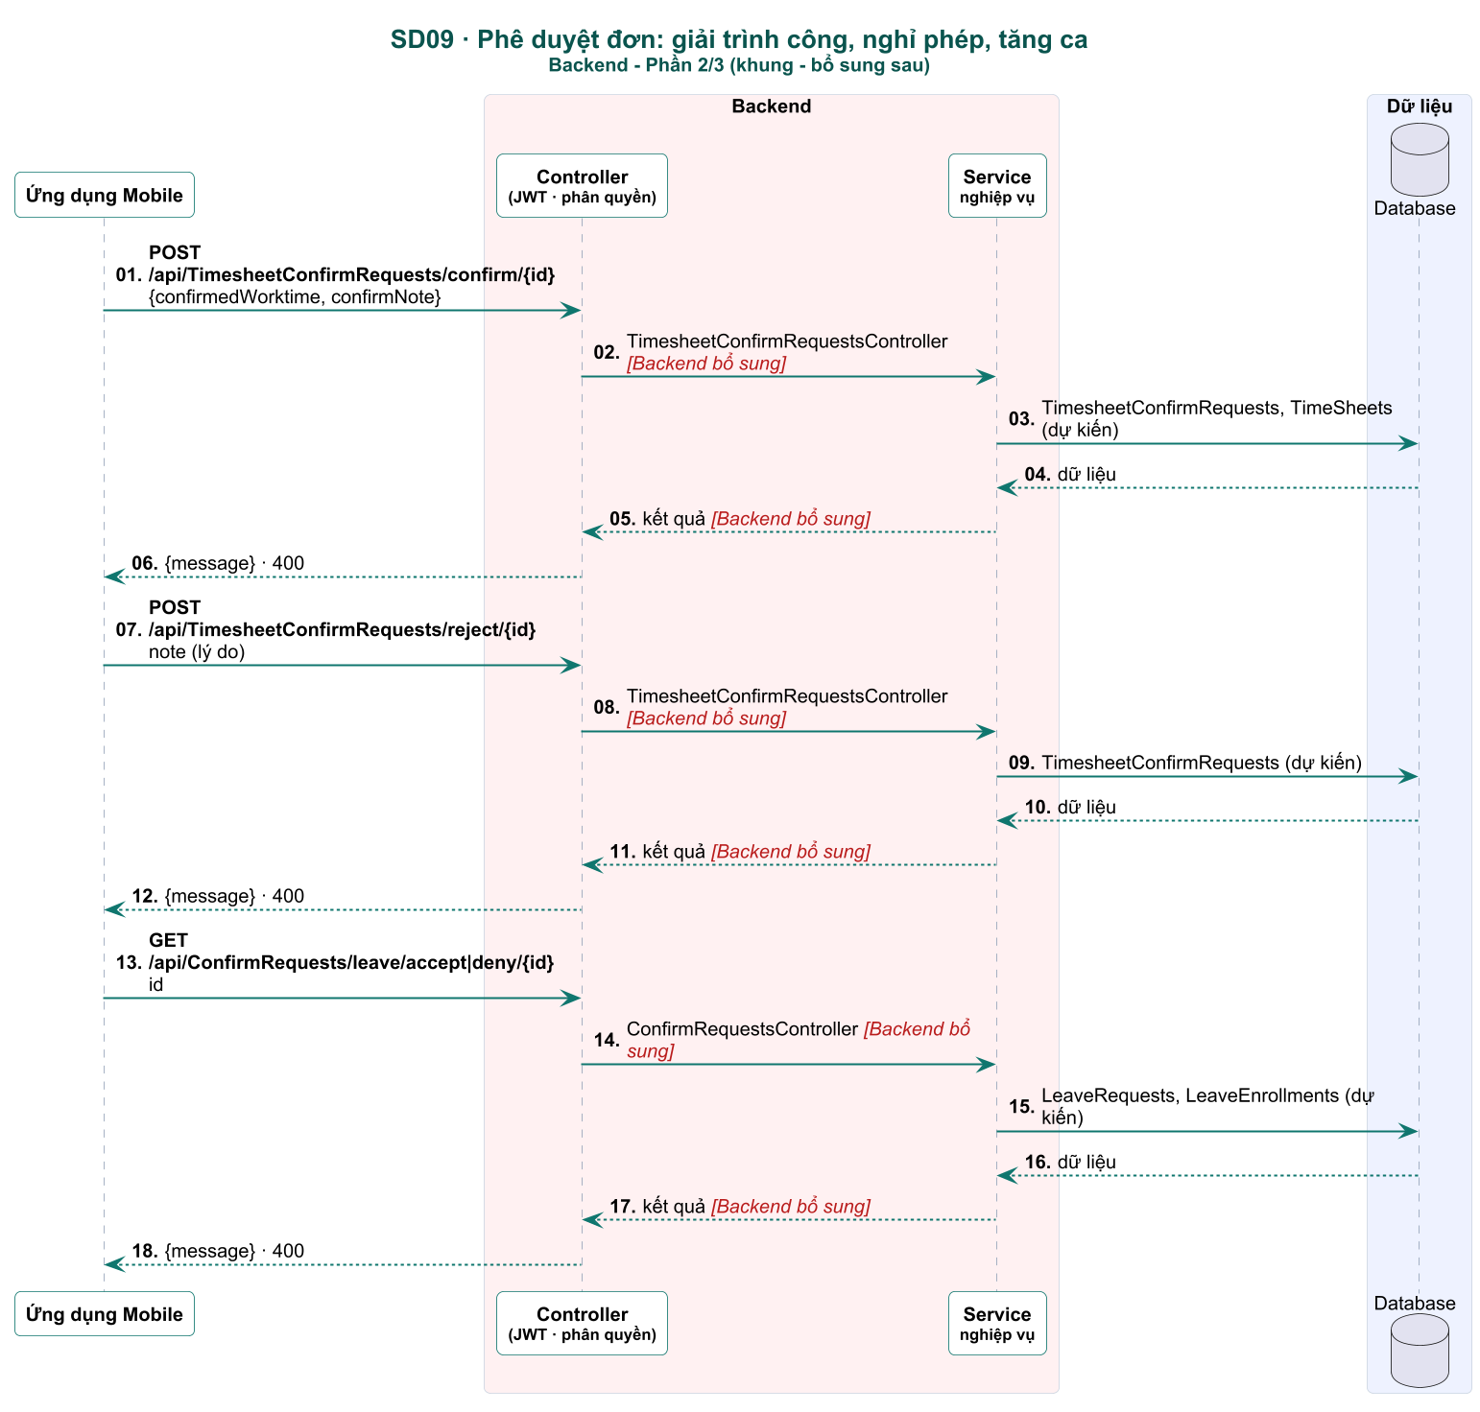
Hình 38. SD09 – Backend – Phần 2/3 (khung – bổ sung sau)

7.9.6. Backend – Phần 3/3 (khung – bổ sung sau)
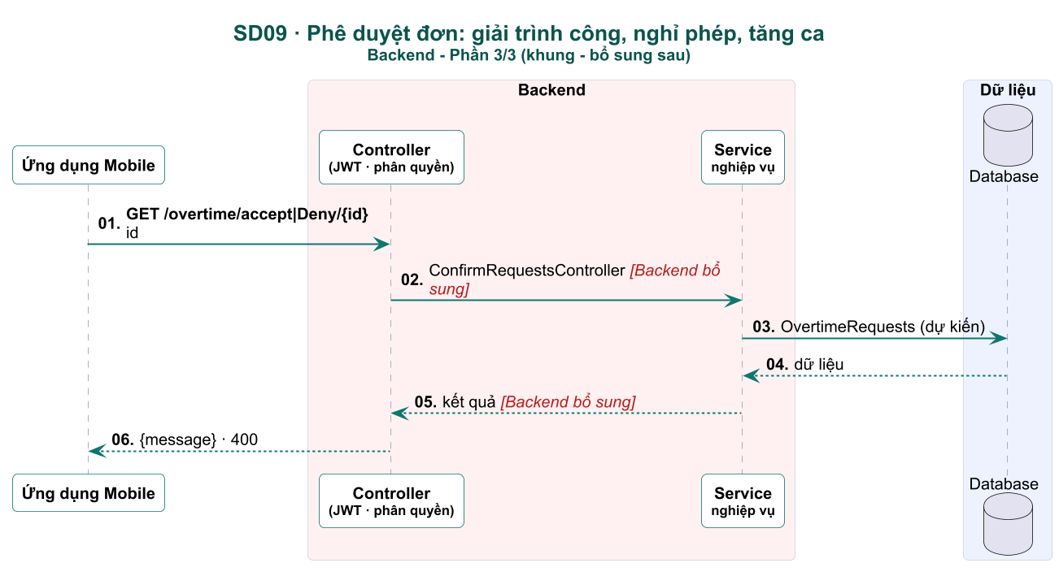
Hình 39. SD09 – Backend – Phần 3/3 (khung – bổ sung sau)

7.10. SD10 – Bảng lương và phiếu lương có bảo vệ sinh trắc học
Chức năng liên quan | CN-30, CN-09, CN-31, CN-32
Tác nhân / thành phần | Nhân viên; PayrollScreen; PayslipLockScreen; PayslipDetailScreen; local_auth; HRM Backend API.
Tiền điều kiện | Đã đăng nhập; thiết bị hỗ trợ sinh trắc học hoặc dùng mã PIN.
Ngoại lệ | Xác thực thất bại: không mở phiếu lương; sai PIN 5 lần: khoá 30 giây.

Luồng chính:
- Tab Bảng lương tải bảng lương của kỳ (GET /api/EmployeeSalaryPayrolls/detail/{id}), số liệu có thể ẩn / hiện.
- Mở phiếu lương phải qua cổng Face ID / vân tay hoặc mã PIN 6 số.
- Phiếu lương chi tiết hiển thị thu nhập, khấu trừ và lương thực nhận.
Sơ đồ: 2 phần tầng Mobile, 1 phần tầng Backend (trang sau).

7.10.1. Mobile – Phần 1/2: Tab Bảng lương và cổng bảo vệ
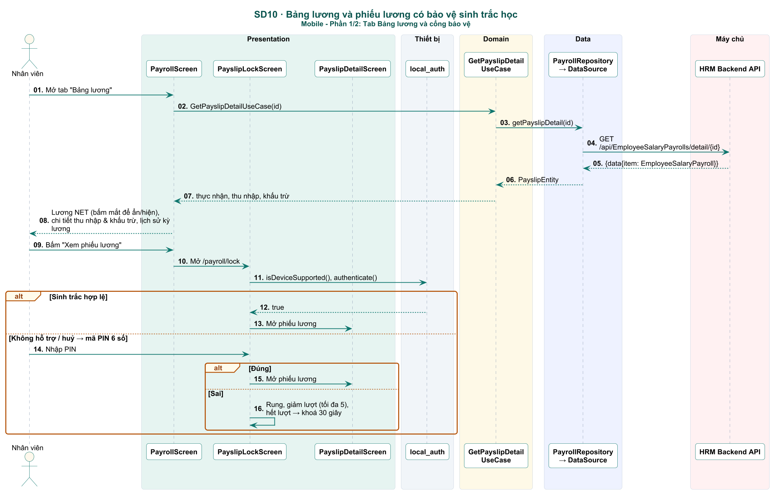
Hình 40. SD10 – Mobile – Phần 1/2: Tab Bảng lương và cổng bảo vệ

7.10.2. Mobile – Phần 2/2: Phiếu lương chi tiết
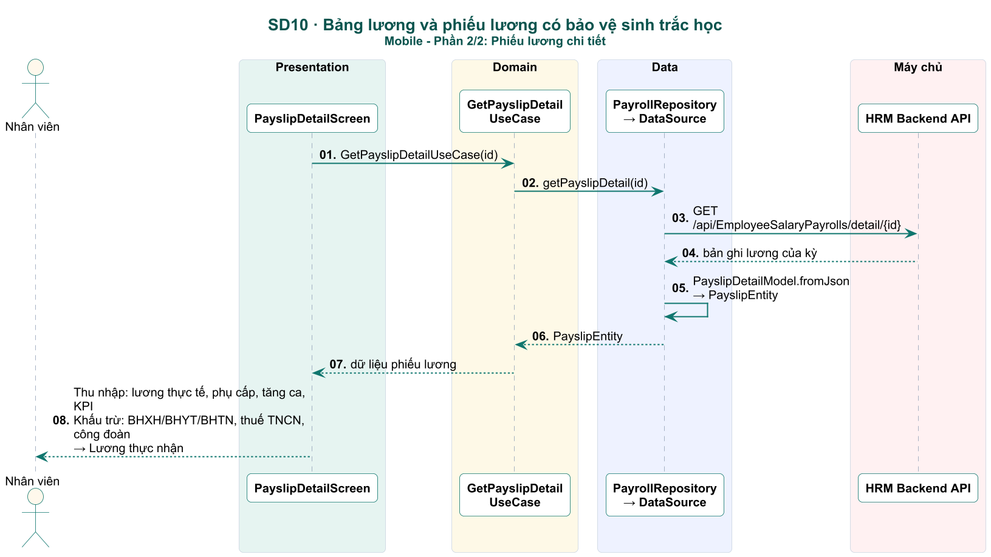
Hình 41. SD10 – Mobile – Phần 2/2: Phiếu lương chi tiết

7.10.3. Backend (khung – bổ sung sau)
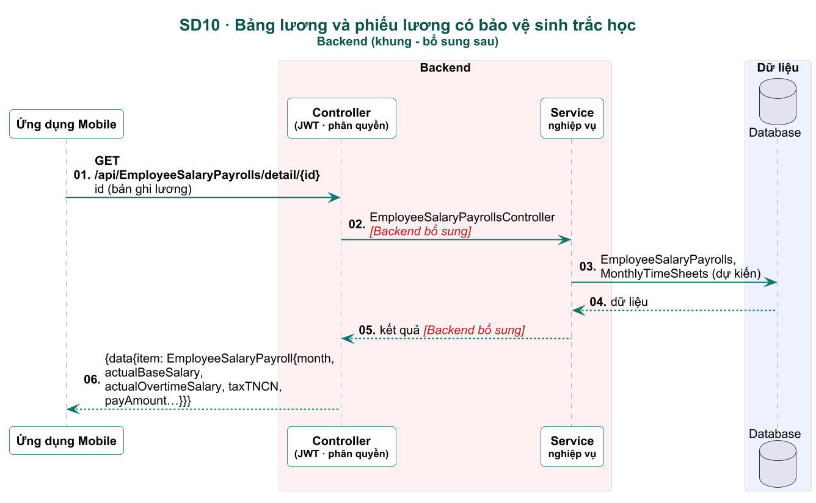
Hình 42. SD10 – Backend (khung – bổ sung sau)

7.11. SD11 – Trung tâm thông báo
Chức năng liên quan | CN-36
Tác nhân / thành phần | Nhân viên, Quản lý; HomeScreen; NotificationsScreen; HRM Backend API.
Tiền điều kiện | Đã đăng nhập.
Ngoại lệ | Thông báo không tồn tại (404): bỏ qua, làm mới danh sách.

Luồng chính:
- Trang chủ hiển thị thông báo mới nhất (GET /api/BaseNotifications); bấm chuông mở trung tâm thông báo, lọc theo nhóm.
- Chạm thông báo → đánh dấu đã đọc (/{id}/read); hỗ trợ đọc tất cả (/read-all).
Sơ đồ: 1 phần tầng Mobile, 1 phần tầng Backend (trang sau).

7.11.1. Mobile – Nhận và xử lý thông báo
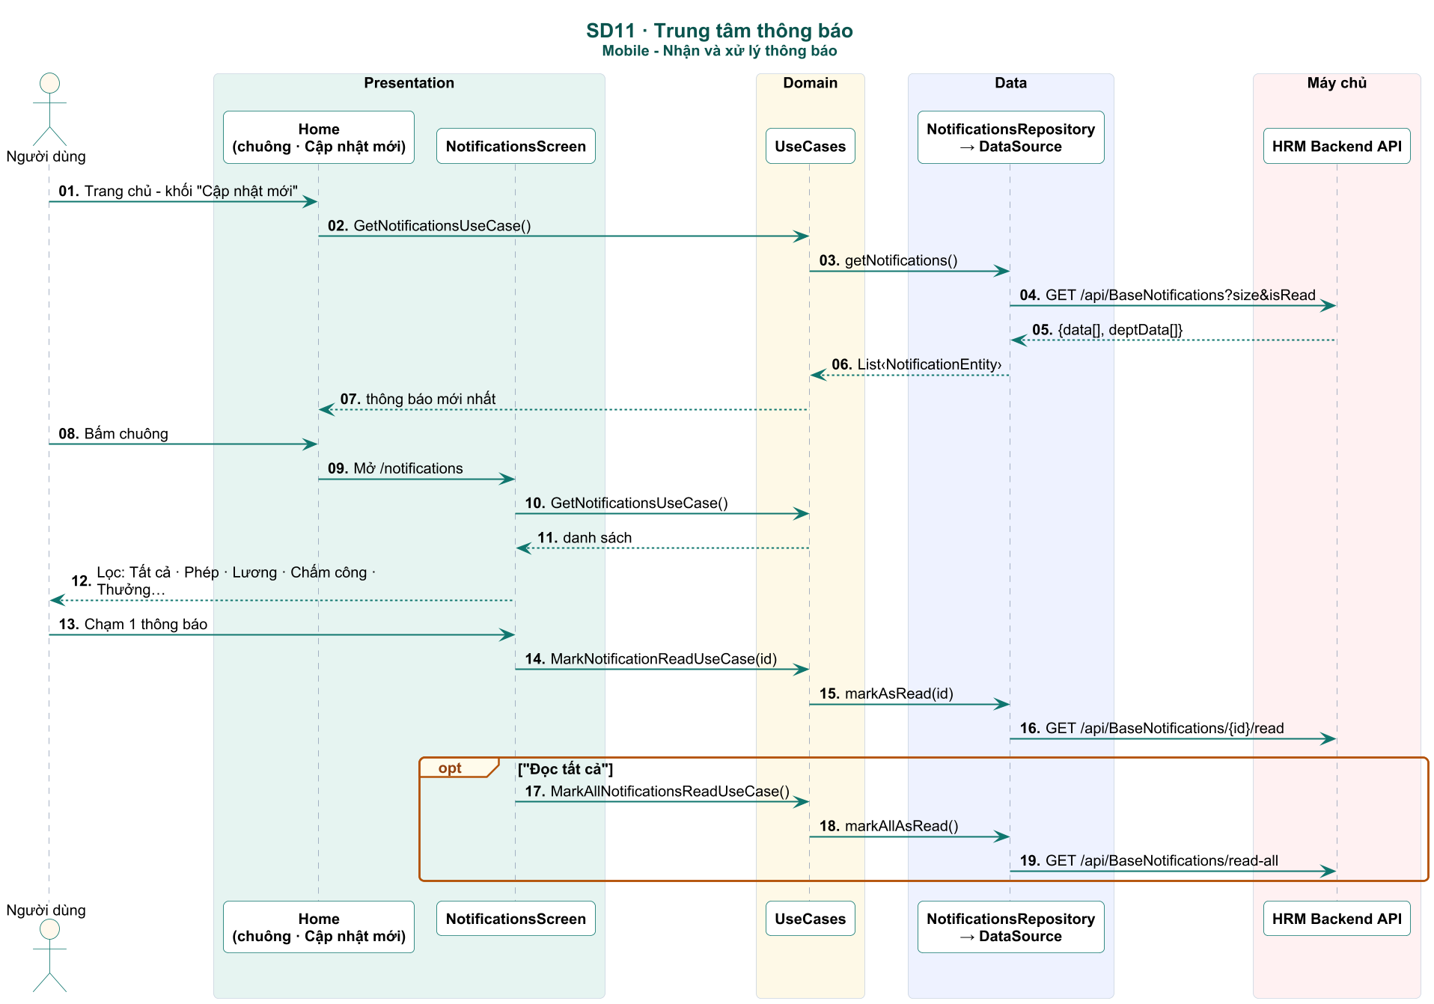
Hình 43. SD11 – Mobile – Nhận và xử lý thông báo

7.11.2. Backend (khung – bổ sung sau)
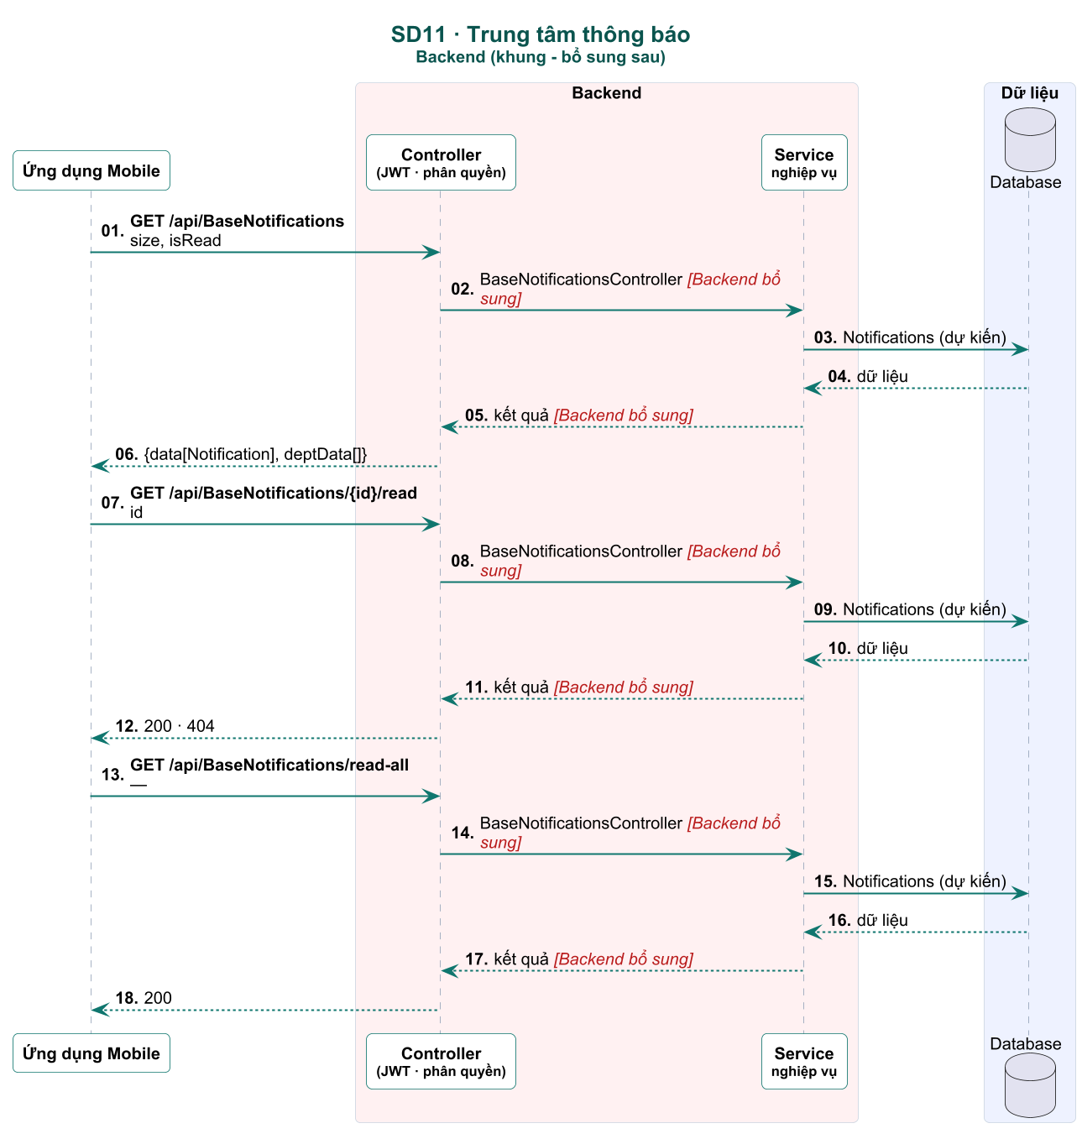
Hình 44. SD11 – Backend (khung – bổ sung sau)

7.12. SD12 – Hồ sơ cá nhân, cài đặt và đăng xuất
Chức năng liên quan | CN-38, CN-46, CN-47, CN-06
Tác nhân / thành phần | Người dùng; ProfileScreen; SettingsScreen; AuthCubit; HRM Backend API.
Tiền điều kiện | Đã đăng nhập.
Ngoại lệ | Phiên hết hạn (401): tự đăng xuất.

Luồng chính:
- Tải hồ sơ đầy đủ (GET /api/Account) và hiển thị theo nhóm thông tin.
- Cài đặt: giao diện, ngôn ngữ áp dụng tức thời; đăng xuất xoá toàn bộ phiên trong vùng mã hoá.
Sơ đồ: 1 phần tầng Mobile, 1 phần tầng Backend (trang sau).

7.12.1. Mobile – Hồ sơ, cài đặt và đăng xuất
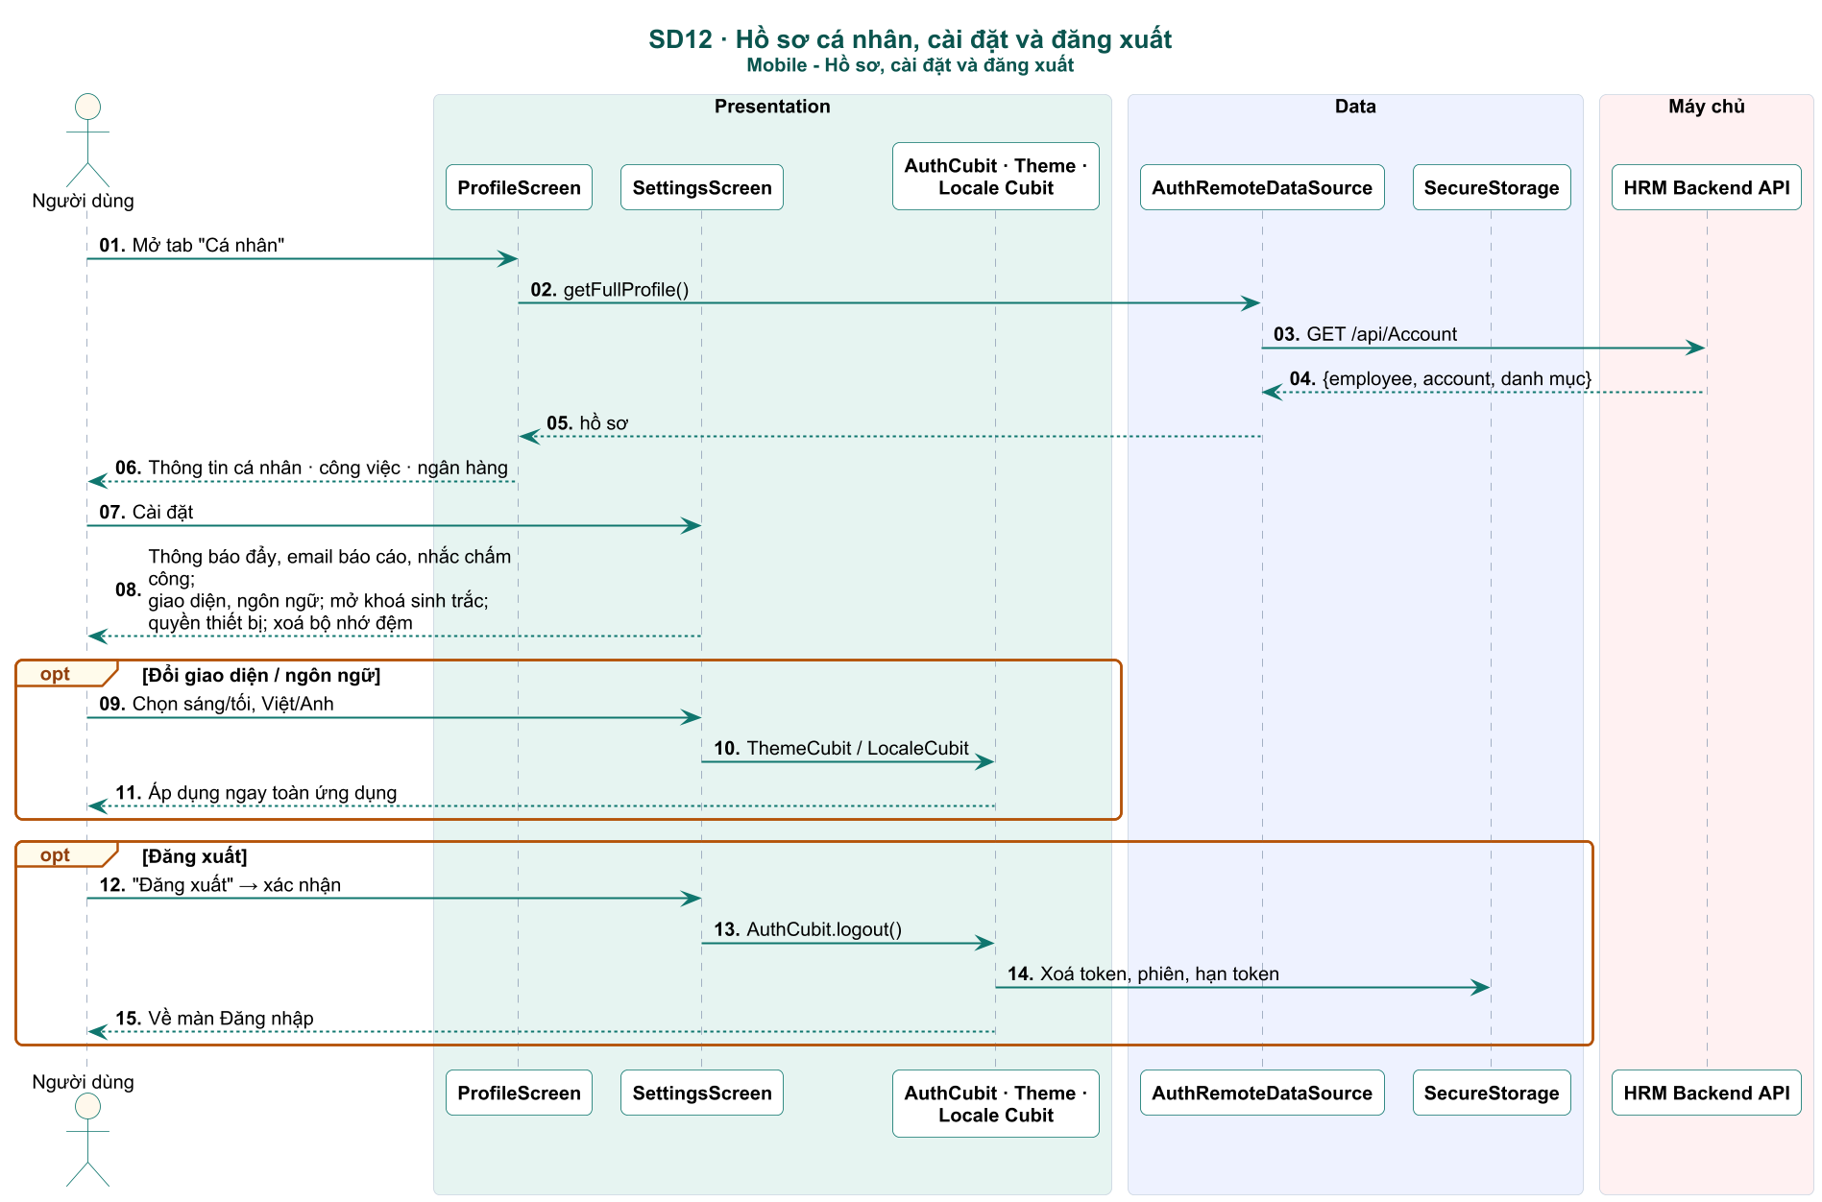
Hình 45. SD12 – Mobile – Hồ sơ, cài đặt và đăng xuất

7.12.2. Backend (khung – bổ sung sau)
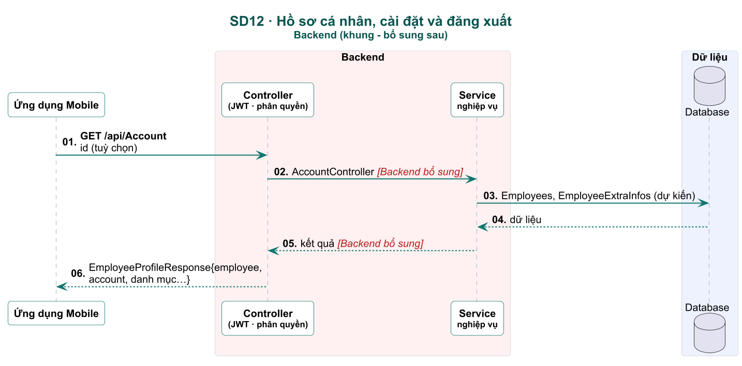
Hình 46. SD12 – Backend (khung – bổ sung sau)

8. SƠ ĐỒ TRẠNG THÁI

8.1. Vòng đời đơn từ và quy trình duyệt 4 bước
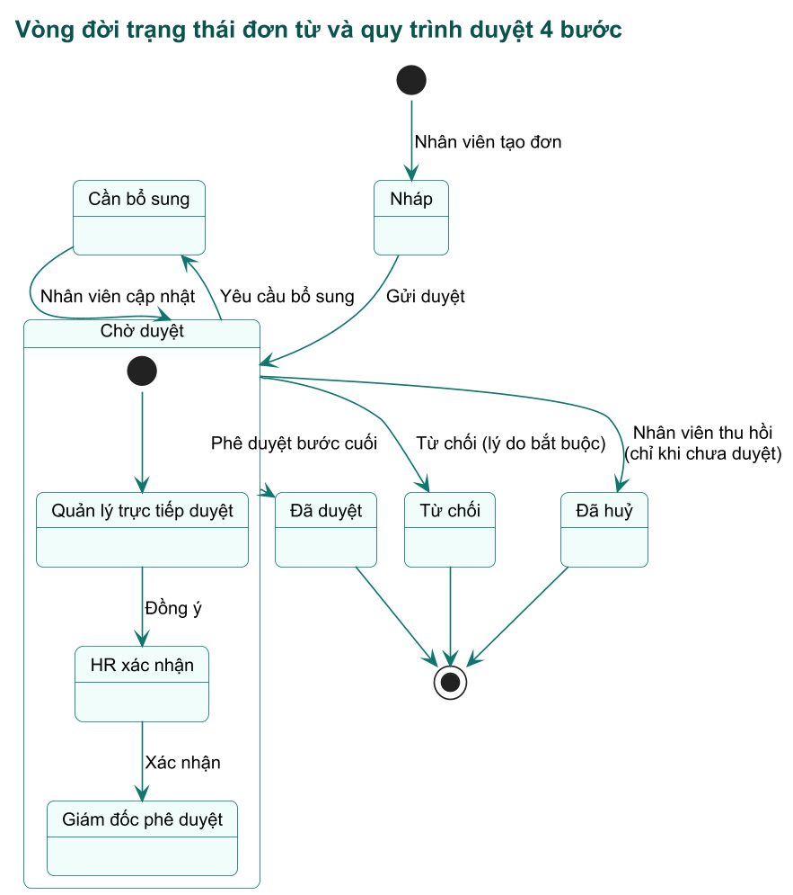
Hình 47. Vòng đời trạng thái đơn từ
Trạng thái hiển thị cho người dùng: Chờ duyệt · Đã duyệt · Từ chối · Đã huỷ · Cần bổ sung. Đơn chỉ được thu hồi khi chưa được duyệt.

8.2. Trạng thái màn hình quét khuôn mặt
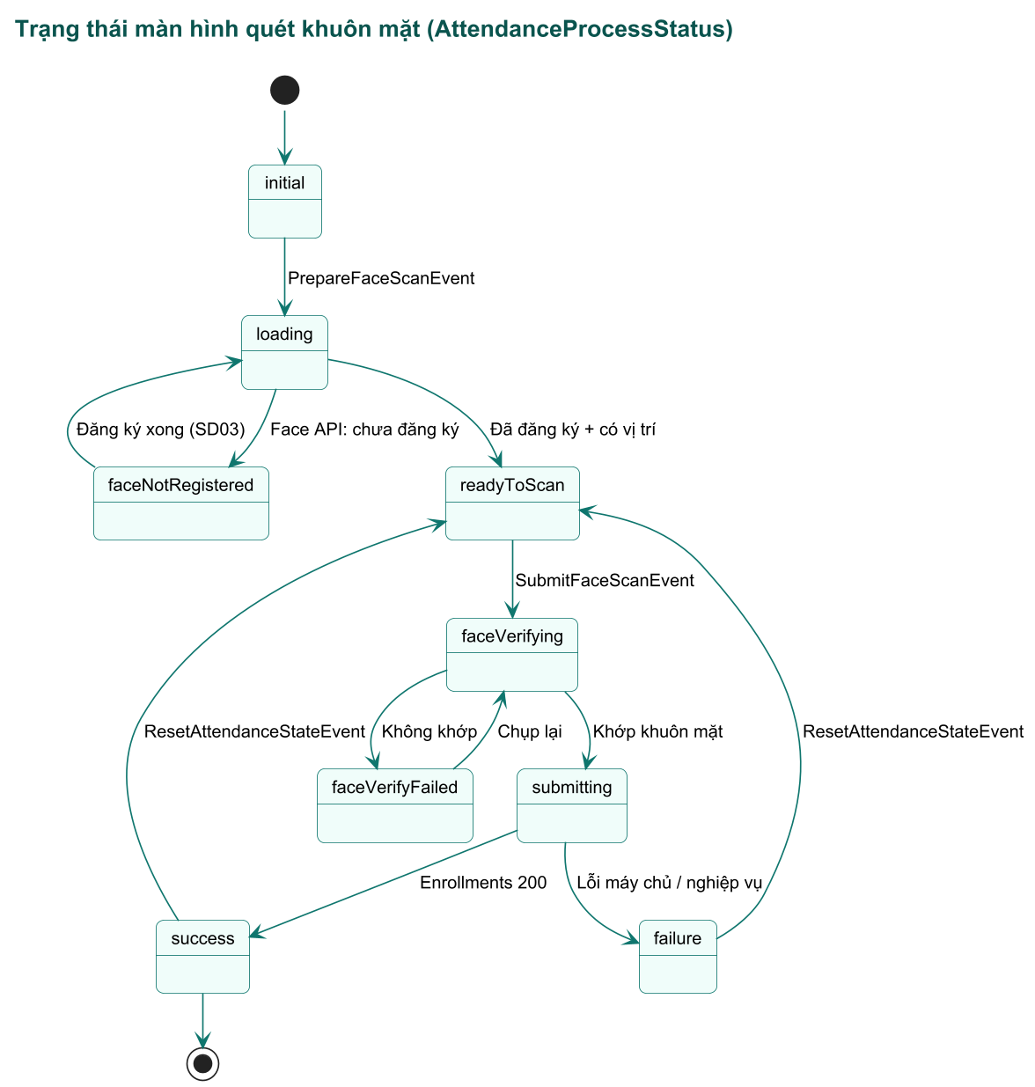
Hình 48. Trạng thái AttendanceProcessStatus của AttendanceBloc

9. GIAO DIỆN ỨNG DỤNG
Ảnh chụp các màn hình chính của ứng dụng di động (thiết bị mô phỏng iPhone 17 Pro Max, kết nối máy chủ phát triển với tài khoản thử nghiệm). Ảnh chụp Web quản trị do nhóm Web bổ sung.
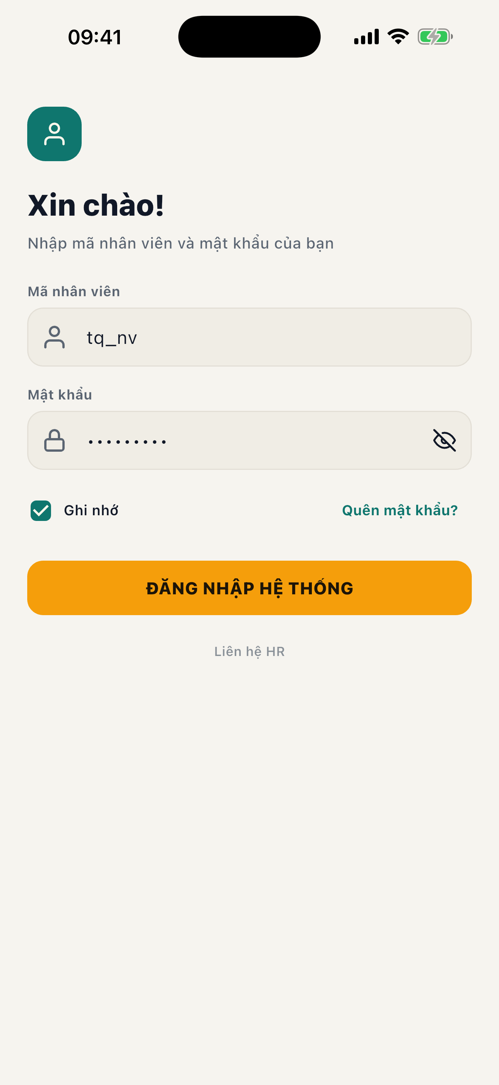  Hình 49. Đăng nhập | 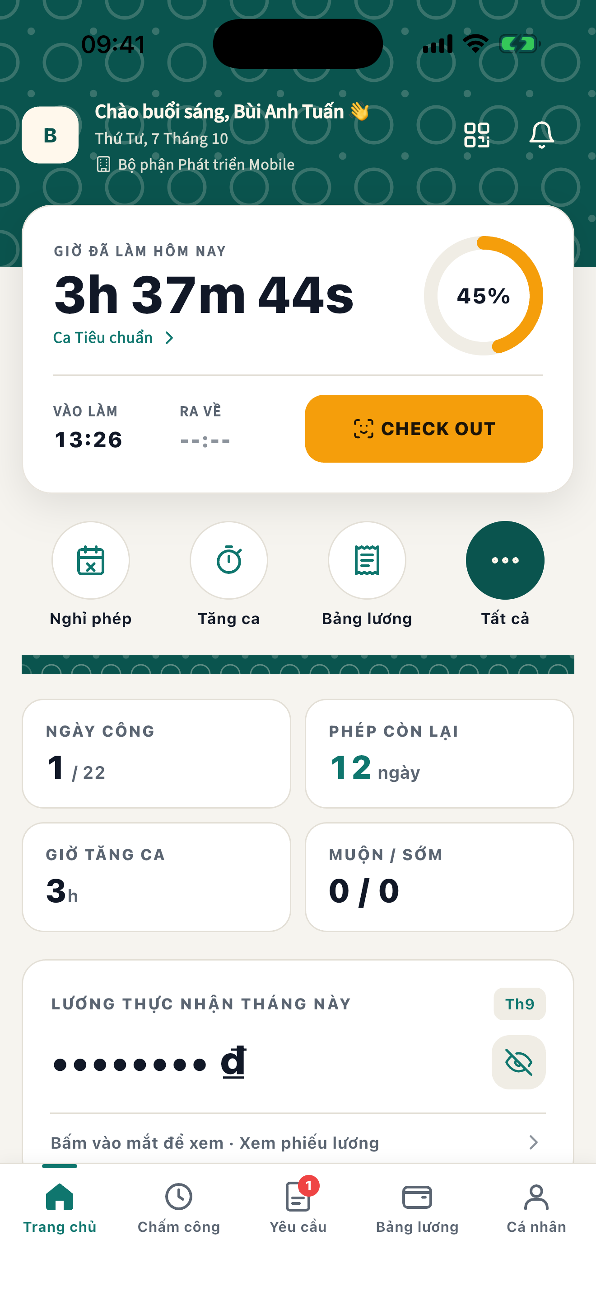  Hình 50. Trang chủ
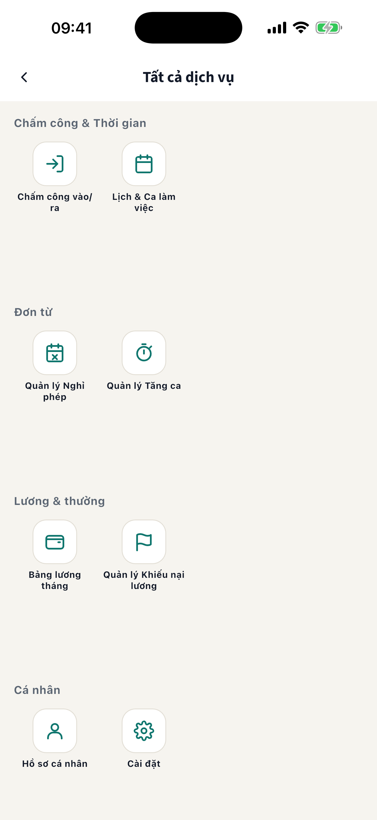  Hình 51. Tất cả dịch vụ (4 nhóm) | 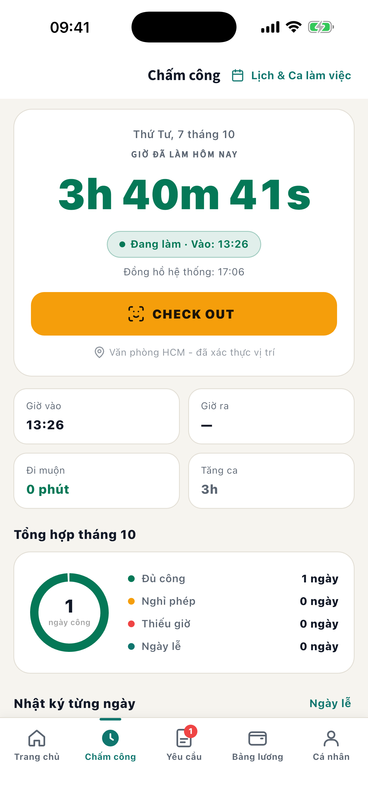  Hình 52. Tab Chấm công
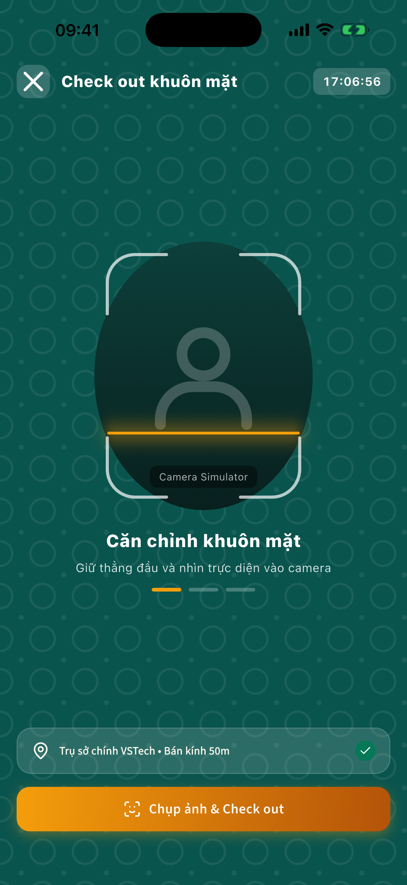  Hình 53. Chấm công bằng nhận diện khuôn mặt | 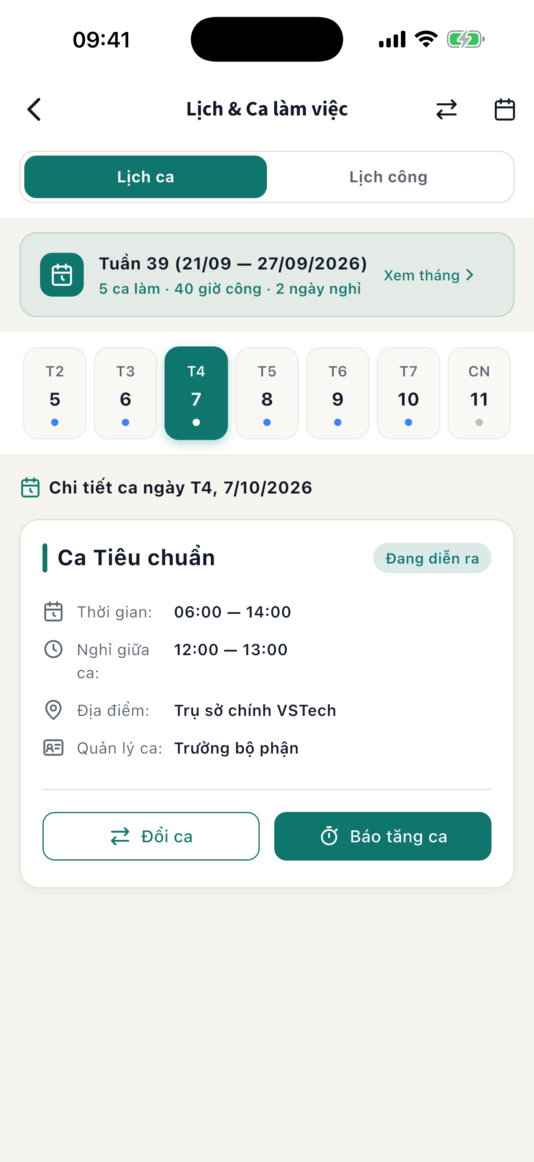  Hình 54. Lịch & Ca làm việc – tab Lịch ca
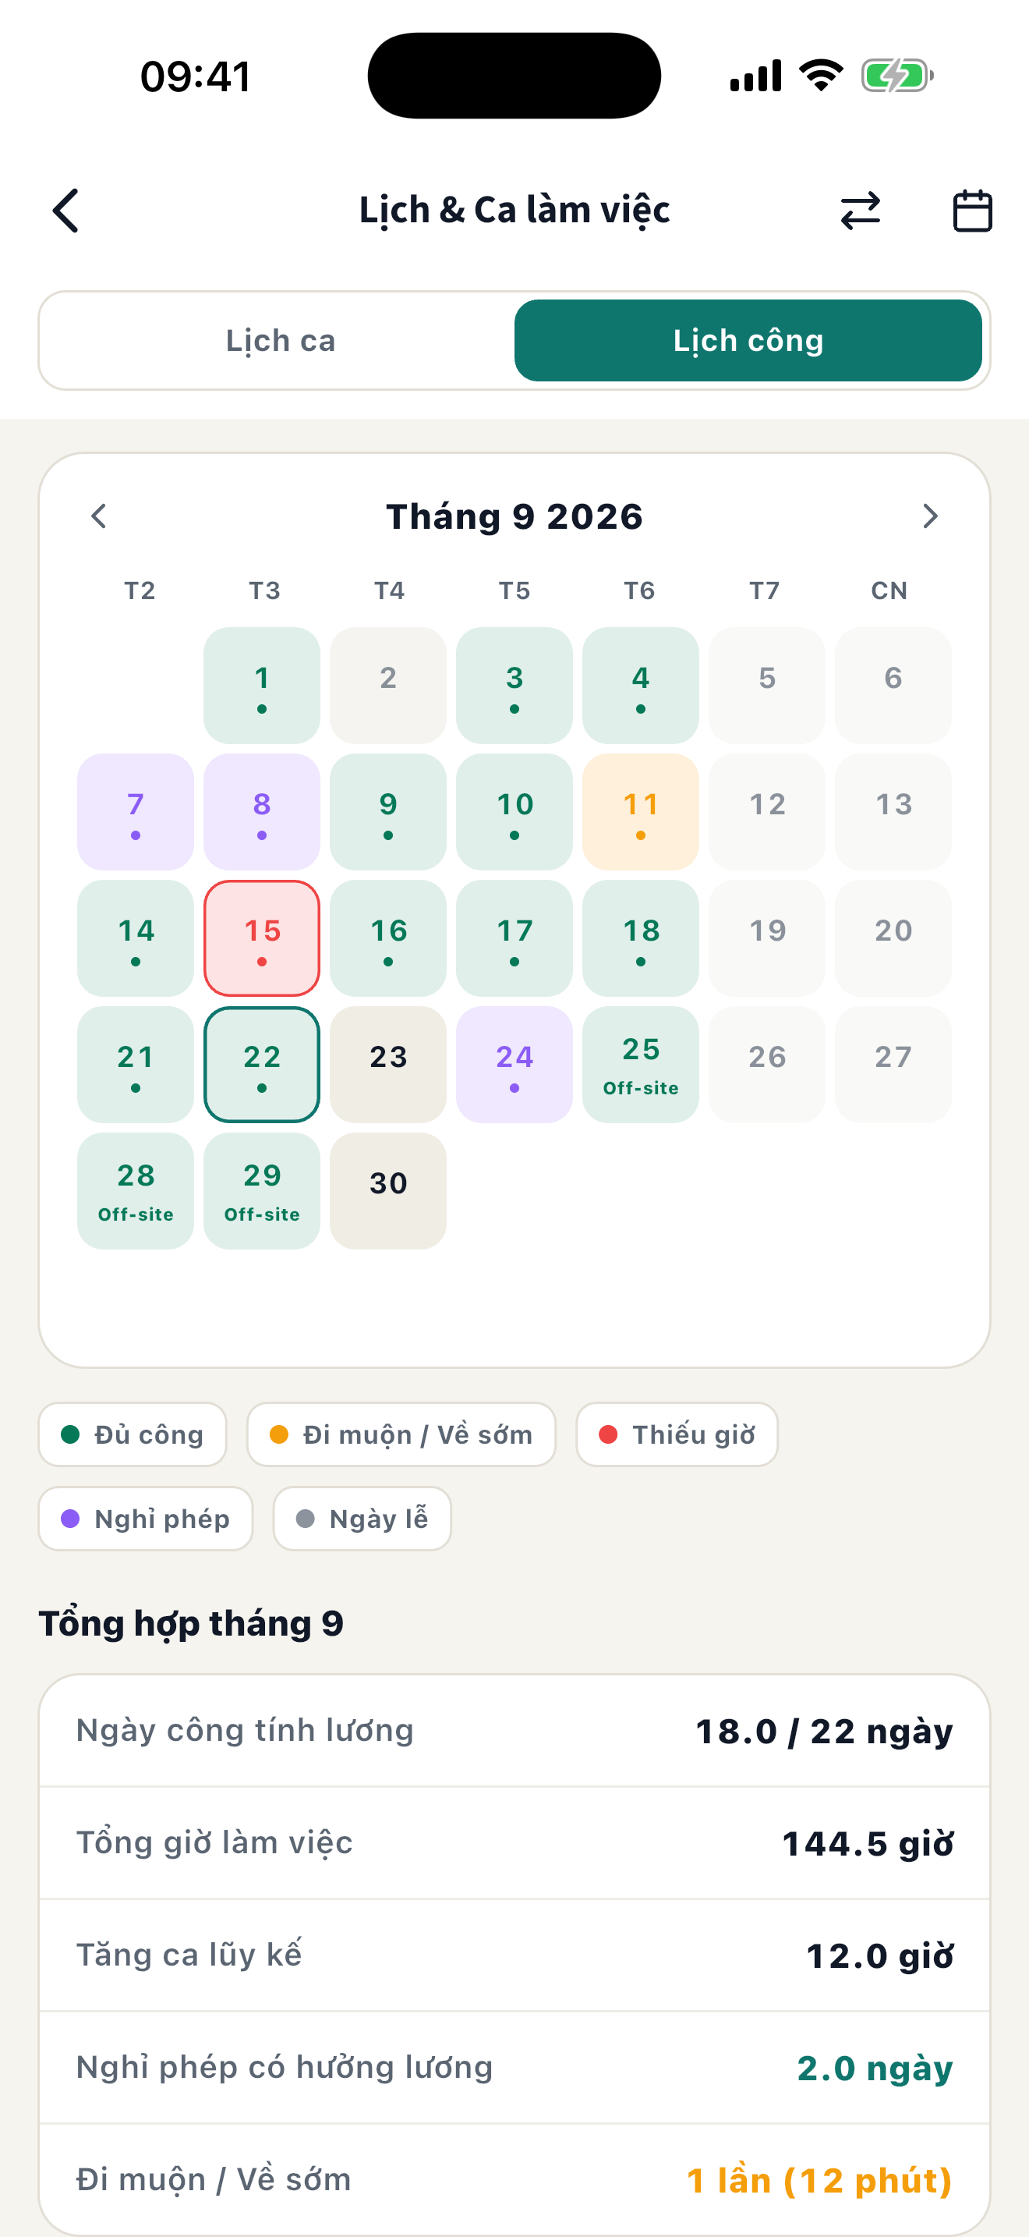  Hình 55. Lịch & Ca làm việc – tab Lịch công | 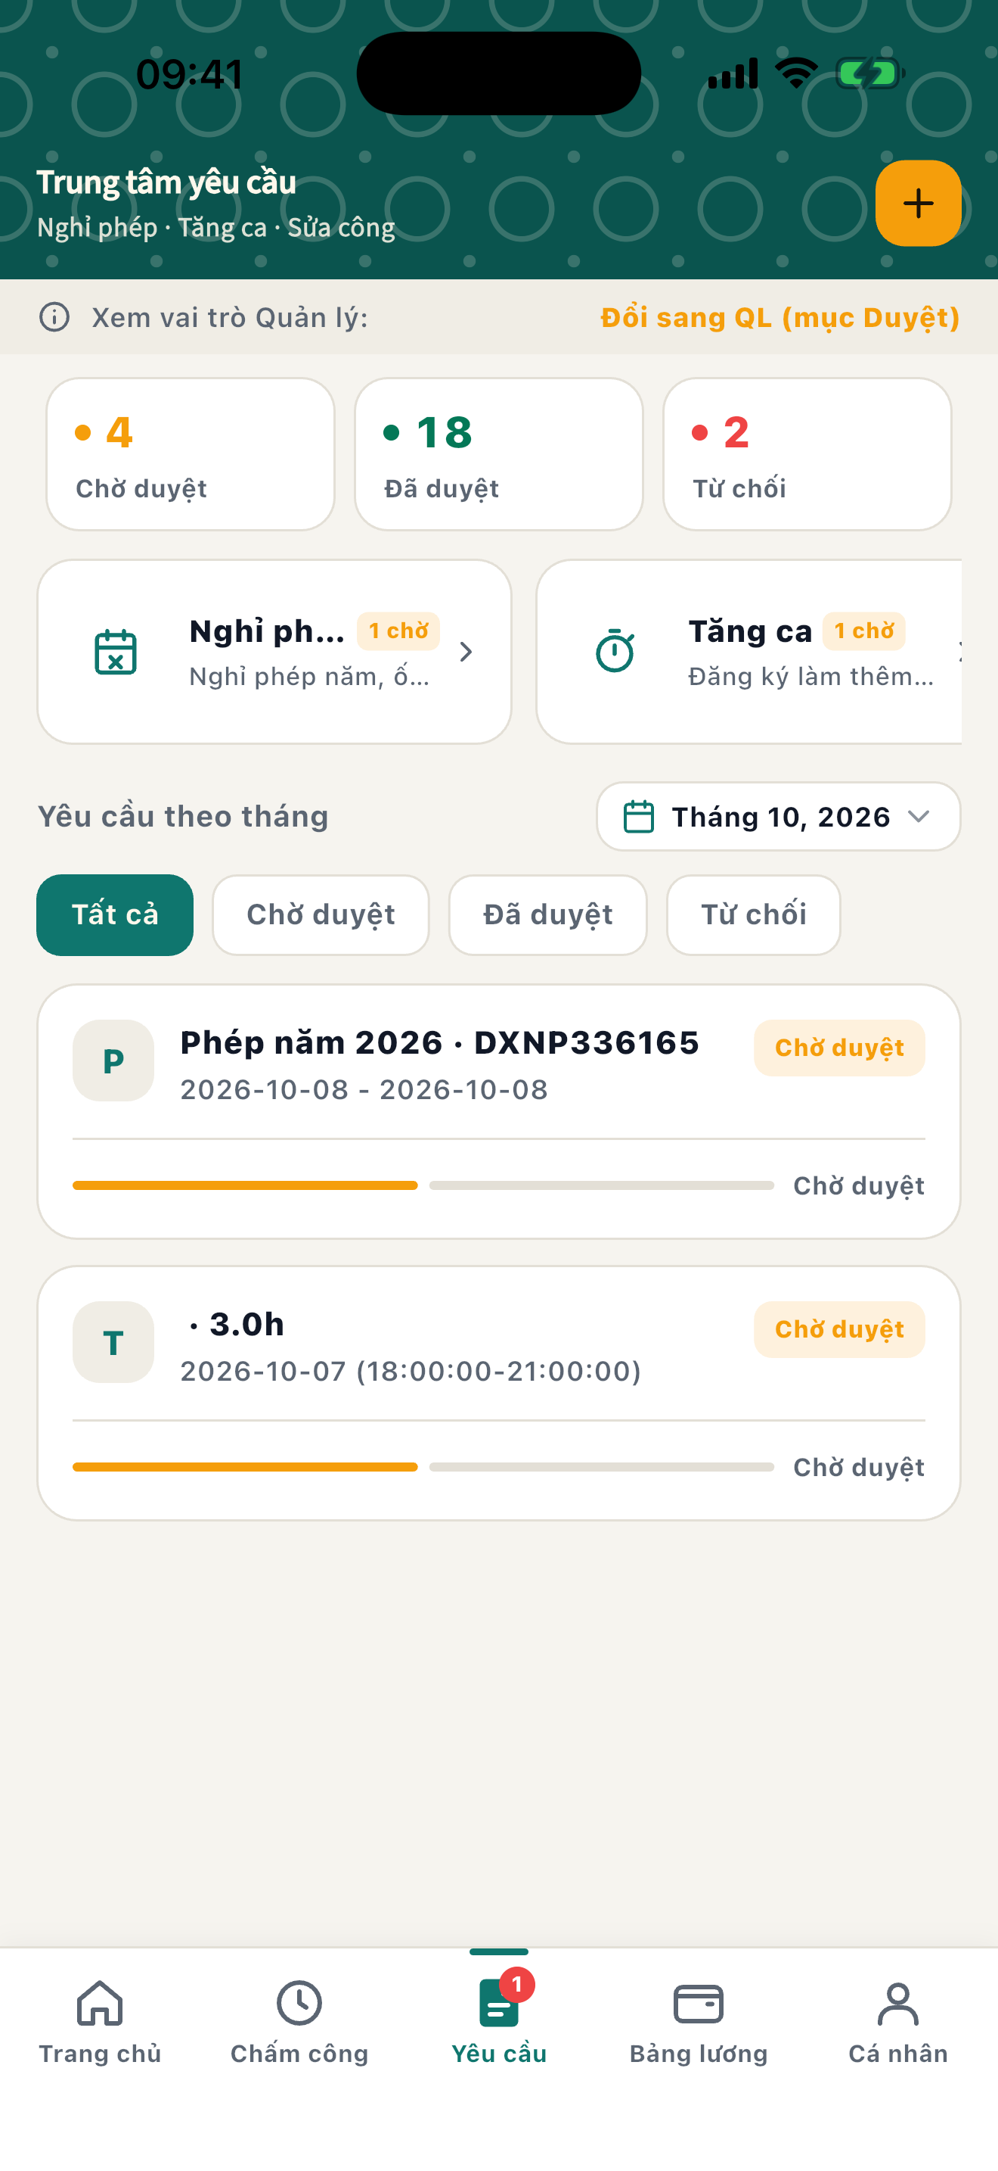  Hình 56. Trung tâm yêu cầu
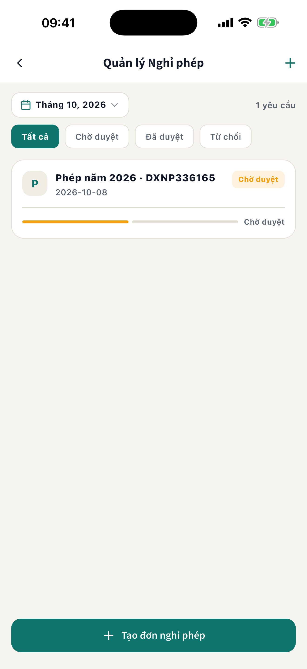  Hình 57. Quản lý nghỉ phép | 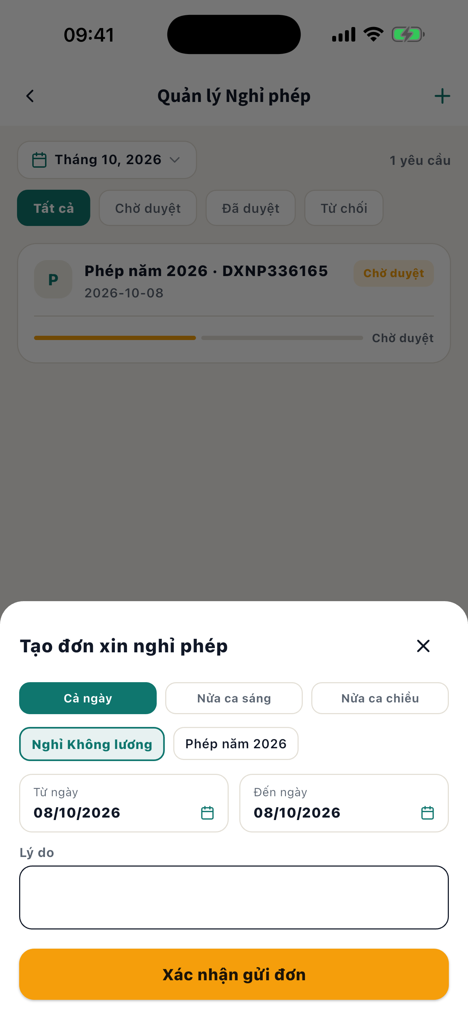  Hình 58. Tạo đơn xin nghỉ phép
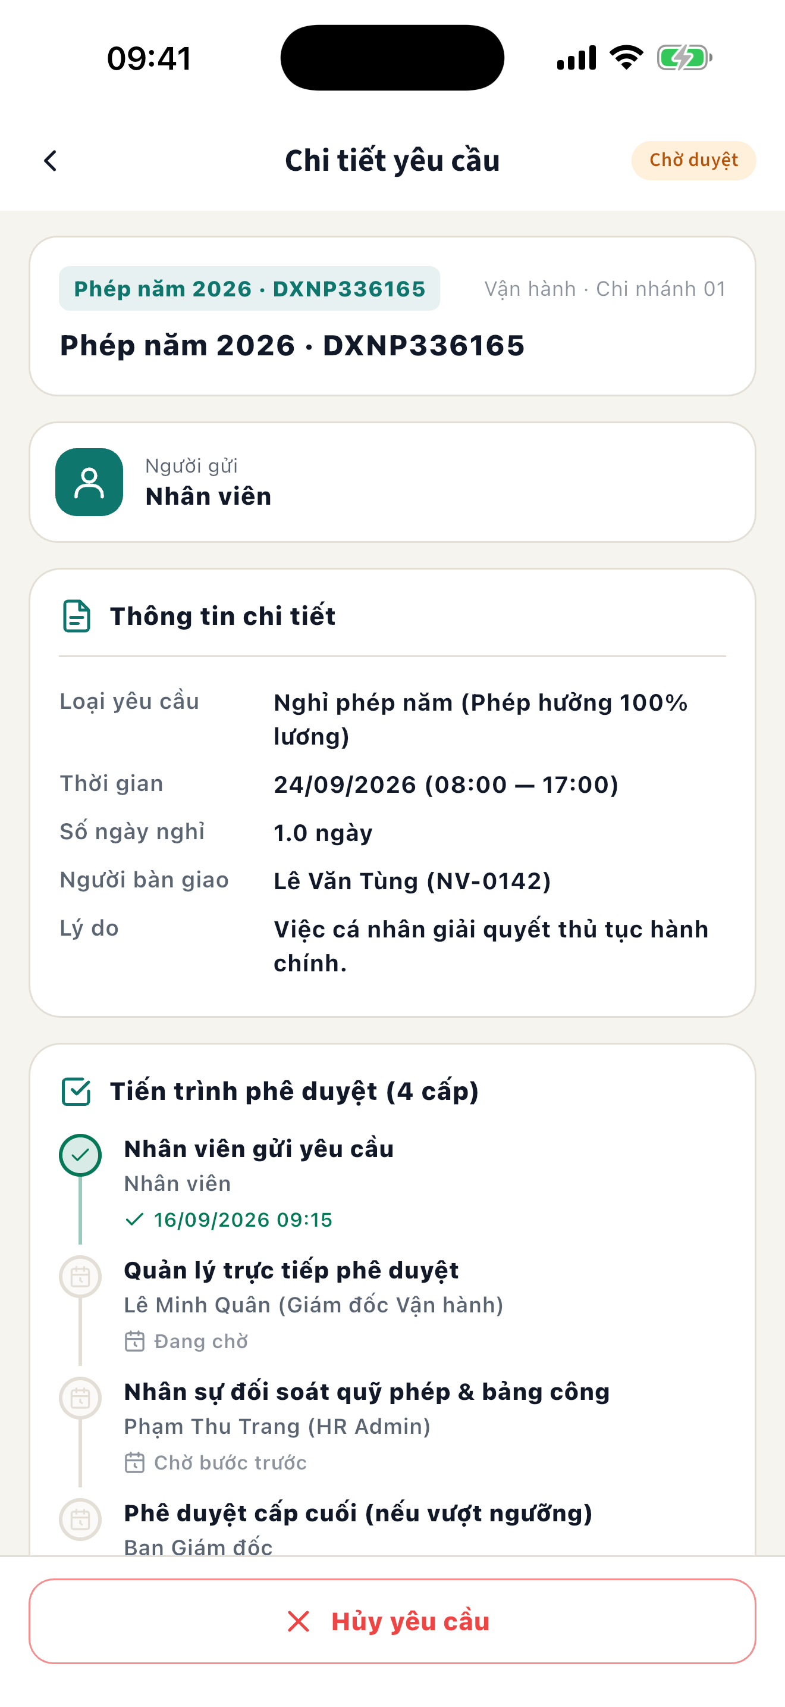  Hình 59. Chi tiết đơn – tiến trình phê duyệt 4 cấp | 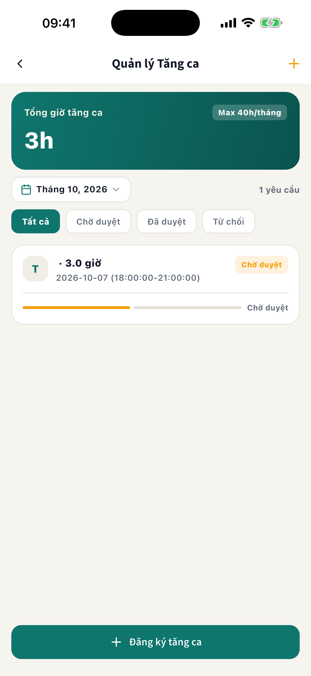  Hình 60. Quản lý tăng ca
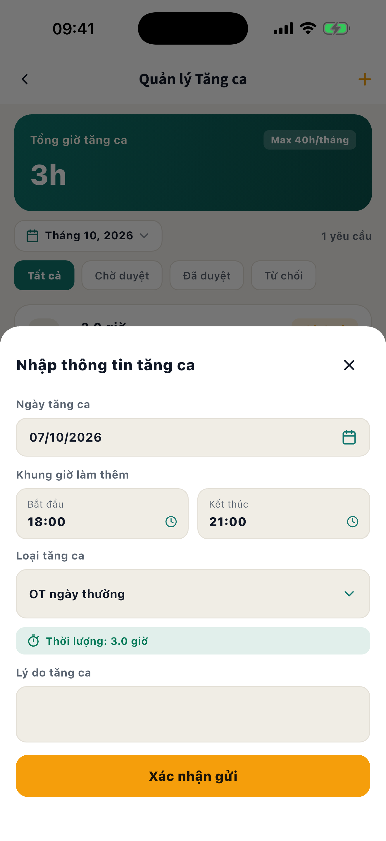  Hình 61. Đăng ký tăng ca – tự tính thời lượng | 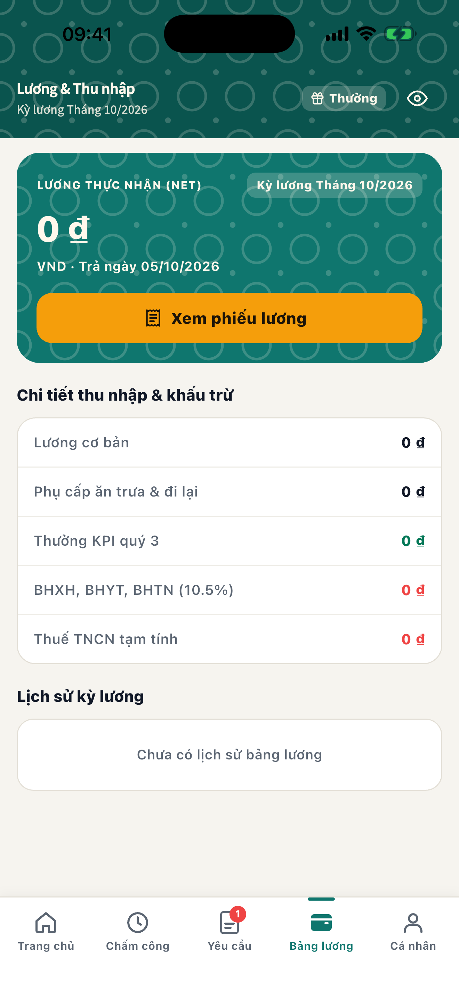  Hình 62. Bảng lương và thu nhập
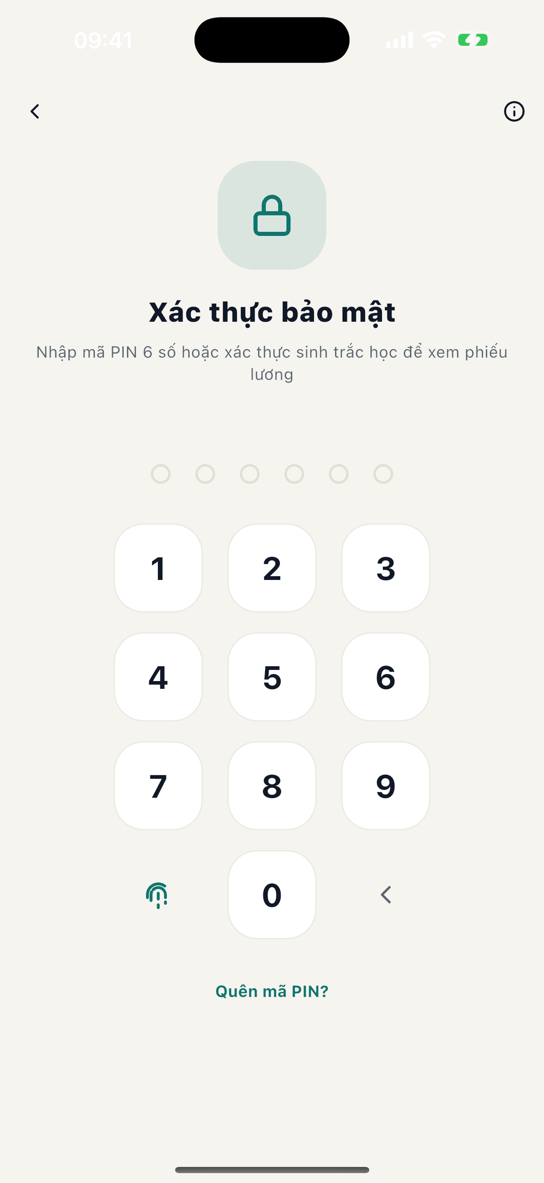  Hình 63. Khoá bảo vệ phiếu lương | 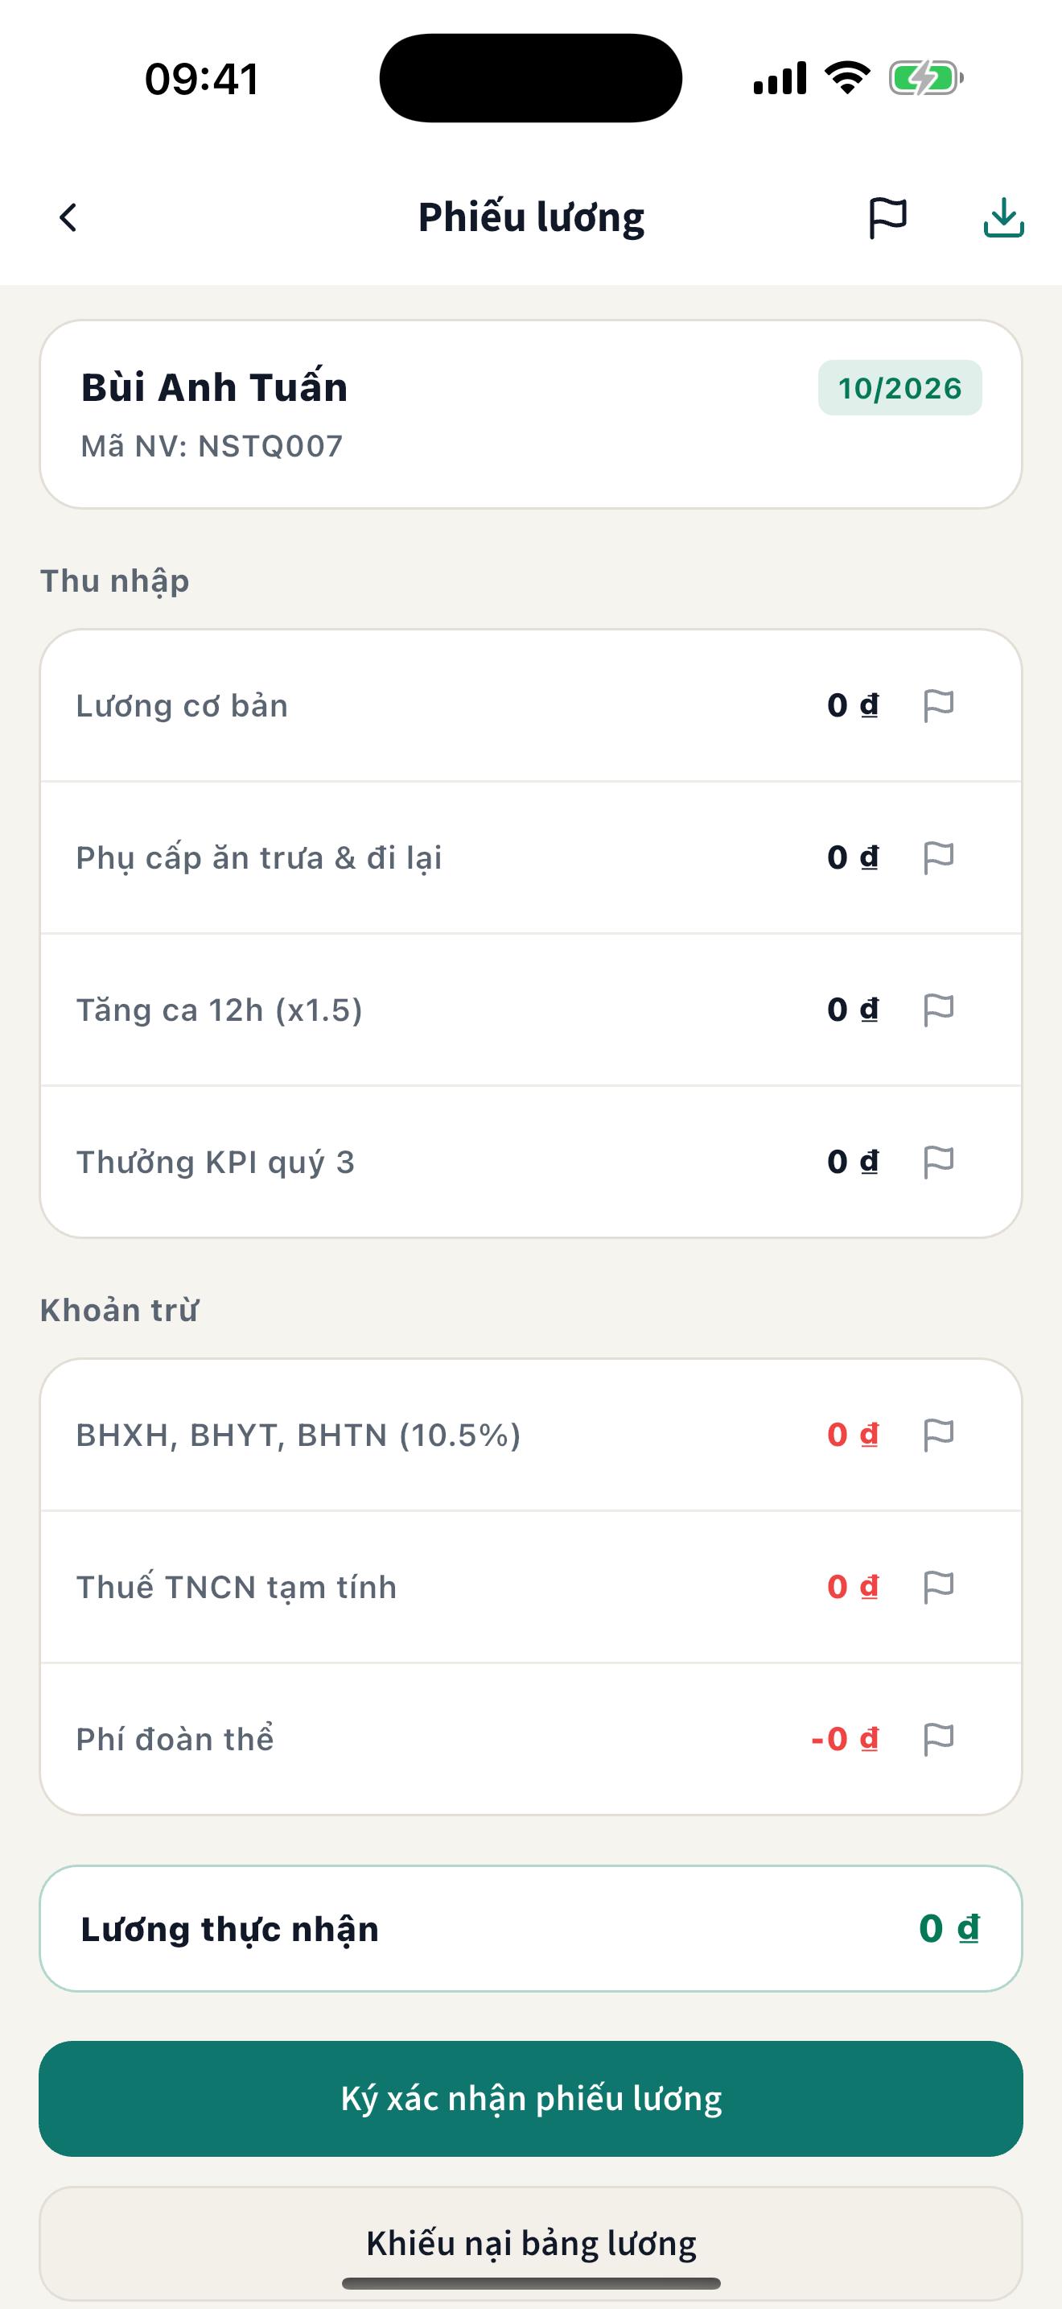  Hình 64. Phiếu lương chi tiết
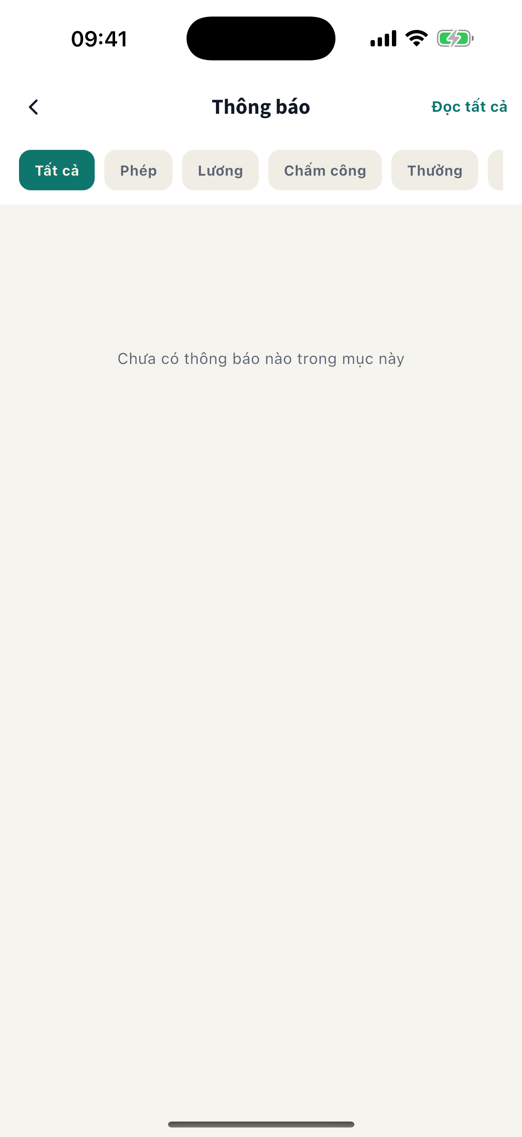  Hình 65. Trung tâm thông báo | 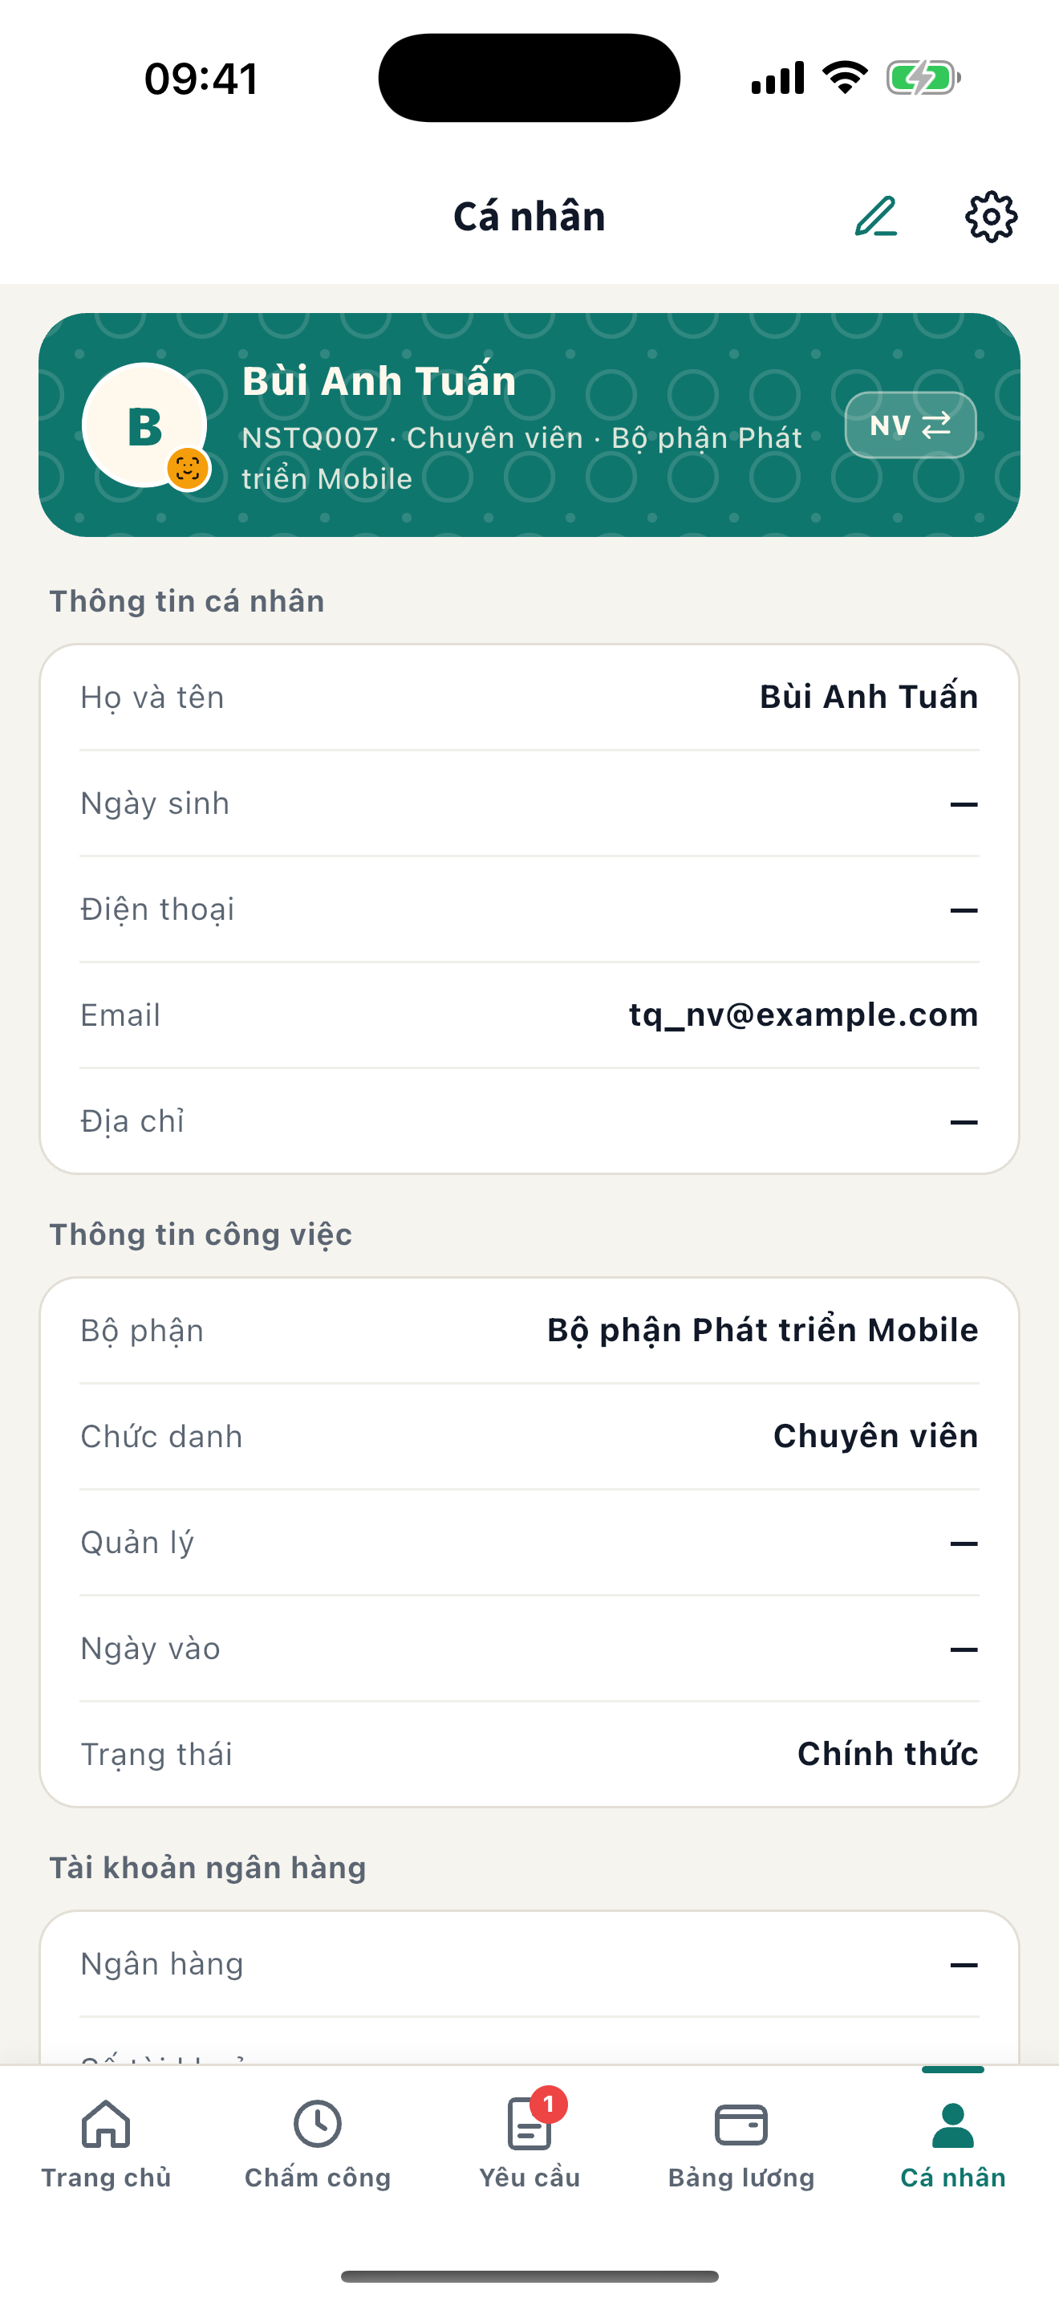  Hình 66. Hồ sơ cá nhân
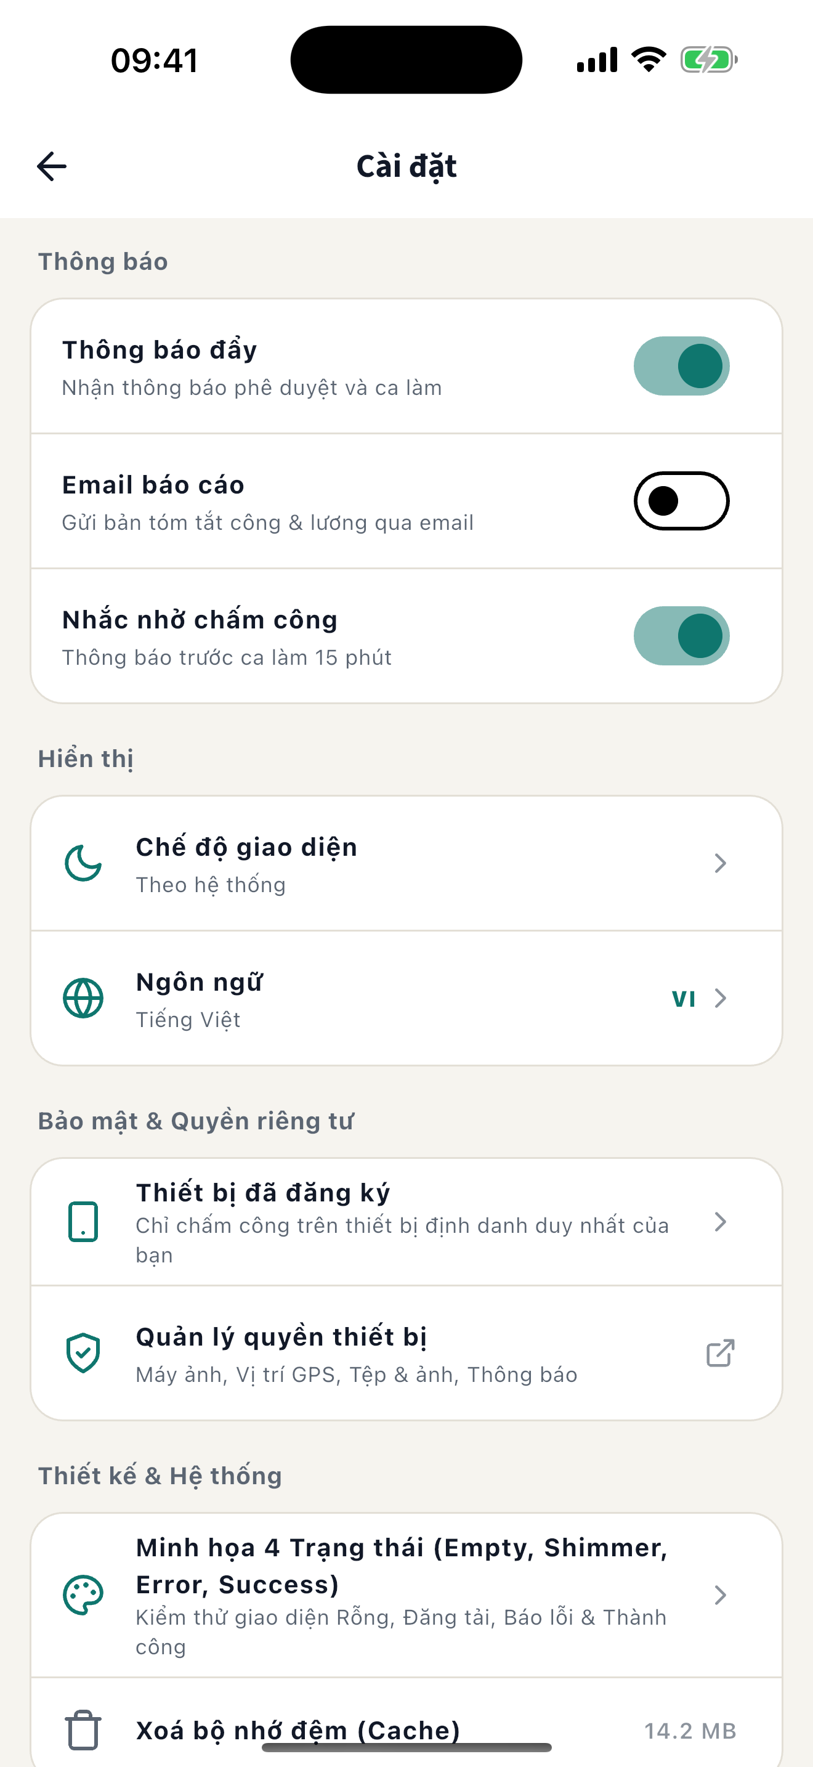
Hình 67. Cài đặt
[Web bổ sung] Ảnh chụp 3–5 màn hình chính của Web quản trị.

10. PHỤ LỤC – CẤU TRÚC MÃ NGUỒN ỨNG DỤNG DI ĐỘNG
Thư mục | Số tệp | Số dòng | Nội dung
lib/core | 45 | 5.287 | Mạng, DI, điều hướng, phiên, hệ thiết kế, dịch vụ dùng chung
lib/features/requests | 56 | 8.242 | Nghỉ phép, tăng ca, giải trình, công tác, trung tâm yêu cầu
lib/features/attendance | 60 | 5.892 | Chấm công khuôn mặt, đăng ký khuôn mặt, tab Chấm công
lib/features/profile | 18 | 3.226 | Hồ sơ, người phụ thuộc, tài liệu
lib/features/payroll | 23 | 2.856 | Lương, phiếu lương, ký, khiếu nại
lib/features/compliance | 22 | 2.454 | Rủi ro tuân thủ, uỷ quyền (mô-đun mở rộng, chưa kích hoạt trên giao diện)
lib/features/executive | 20 | 2.016 | Bảng điều hành, phê duyệt cuối (mô-đun mở rộng, chưa kích hoạt trên giao diện)
lib/features/onboarding | 10 | 1.943 | Tiếp nhận nhân sự số hoá (mô-đun mở rộng, chưa kích hoạt trên giao diện)
lib/features/auth | 22 | 1.827 | Đăng nhập, khởi động
lib/features/schedule | 9 | 1.637 | Lịch ca, bảng công, đổi ca
lib/features/home | 9 | 1.501 | Trang chủ
lib/features/recruitment | 7 | 1.458 | Tuyển dụng nội bộ, giới thiệu (lộ trình phiên bản tiếp theo)
lib/features/approvals | 18 | 1.433 | Phê duyệt
lib/features/qr_auth | 12 | 1.206 | Đăng nhập Web bằng QR (lộ trình phiên bản tiếp theo)
lib/features/announcements | 14 | 1.189 | Bảng tin nội bộ (mô-đun mở rộng, chưa kích hoạt trên giao diện)
lib/features/labor_profile | 13 | 917 | Hồ sơ lao động, hợp đồng, BHXH (lộ trình phiên bản tiếp theo)
lib/features/rewards | 4 | 786 | Thưởng, hoa hồng, chỉ tiêu (lộ trình phiên bản tiếp theo)
lib/features/notifications | 12 | 753 | Thông báo
lib/features/settings | 4 | 717 | Cài đặt
lib/features/holidays | 8 | 468 | Ngày lễ
lib/features/calendar | 4 | 364 | Lịch công tháng 5 mã màu
lib/features/services | 1 | 173 | Tất cả dịch vụ
Tổng cộng | 391 | 46.345 | Không tính mã sinh tự động và tệp ngôn ngữ

